BỘ GIÁO DỤC VÀ ĐÀO TẠO
TRƯỜNG ĐẠI HỌC DUY TÂN


Tên đề tài:
SMARTTRIAL - NỀN TẢNG ĐẶT LỊCH HỌC THỬ VÀ TƯ VẤN TRỰC TUYẾN REALTIME VỚI CƠ CHẾ XẾP LỊCH THÔNG MINH (FACE-ID, REALTIME,…)

TÀI LIỆU TEST CASE

GVHD: Th.S Nguyễn Quốc Long………
Nhóm SVTH:
Phạm Phú Hưng 28210249524
Nguyễn Đăng Khôi 28211152936
Trần Tấn Huy 29214653925
Nguyễn Minh Khôi 27211201759

Đà Nẵng, tháng 9 năm 2026
THÔNG TIN DỰ ÁN
Dự án viết tắt | ST
Tên dự án | SmartTrial — Nền tảng đặt lịch học thử và tư vấn trực tuyến real-time với cơ chế xếp lịch thông minh (face-id,real time..)
Ngày bắt đầu | 19/8/2026 | Ngày kết thúc |  | 30/9/2026
Nơi thực hiện | Khoa Công Nghệ Thông Tin – Đại học Duy Tân
Giảng viên hướng dẫn | TS. Nguyễn Quốc Long  Email: quoclongdng@gmail.com
Chủ sở hửu | Phạm Phú Hưng  Email: phuhung1932004@gmail.com  Phone: 0935663037
Quản lý dự án | Nguyễn Đăng Khôi |  | kh.mm22704@gmail.com | 0827121066
Thành viên | Trần Tấn Huy |  |  | 0827121066
Thành viên | Nguyễn Minh Khôi |  | nguyenmkhoi05@gmail.com | 0931375484

THÔNG TIN TÀI LIỆU
Tên dự án | SMATTRIAL-Nền tảng đặt lịch học thử và tư vấn trực tuyến realtime với cơ chế xếp lịch thông minh
Tiêu đề tài liệu | Tài liêụ TestCase
Người thực hiện | Phạm Phú Hưng

LỊCH SỬ CHỈNH SỬA TÀI LIỆU
Phiên bản | Người chỉnh sửa | Ngày | Ghi chú
1.0 | Phạm Phú Hưng | 19/8/2026 | Tạo tài liệu
1.1 | Phạm Phú Hưng | 30/9/2026 | Chỉnh sửa tài liệu

PHÊ DUYỆT TÀI LIỆU
Người hướng dẫn | Nguyễn Quốc Long | Chữ ký:
Người hướng dẫn | Nguyễn Quốc Long | Ngày: | 30/9/2026
Chủ sở hữu | Phạm Phú Hưng | Chữ ký:
Chủ sở hữu | Phạm Phú Hưng | Ngày: | 30/9/2026
Scrum Master | Nguyễn Đăng Khôi | Chữ ký:
Scrum Master | Nguyễn Đăng Khôi | Ngày: | 30/9/2026
Thành viên | Nguyễn Minh Khôi | Chữ ký:
Thành viên | Nguyễn Minh Khôi | Ngày: | 30/9/2026
Thành viên | Trần Tấn Huy | Chữ ký:
Thành viên | Trần Tấn Huy | Ngày: | 30/9/2026
Thành viên |  | Chữ ký:
Thành viên |  | Ngày: | 30/9/2026

Test Case Sprint 1
TEST CASE SYSTEM SPRINT 1
Tên dự án SMARTTRIAL
STT | Chức năng | Sheet Name | Mô tả
1 | Đăng nhập | Đăng nhập
2 | Đăng ký | Đăng ký
3 | Đổi mật khẩu | Đổi mật khẩu
4 | Tài khoản cá nhân | Tài khoản cá nhân
5 | Lấy lại mật khẩu | Lấy lại mật khẩu
6 | Xem thông tin giáo viên | Xem thông tin giáo viên
7 | Tìm kiếm giáo viên | Tìm kiếm giáo viên
8 | Xem lịch trống | Xem lịch trống

1 1 Đăng nhập
Project Name SMARTTRIAL
Module Code Đăng nhập

Tổng hợp kết quả
Vòng kiểm thử | Hoàn thành | Lỗi | Chưa kiểm tra | Bị chăn | Tổng số trường hợp thử nghiệm
Round 1 | 18 | 0 | 0 | 0 | 18
 | 18 | 0 | 0 | 0 | 18

Giao diện minh họa
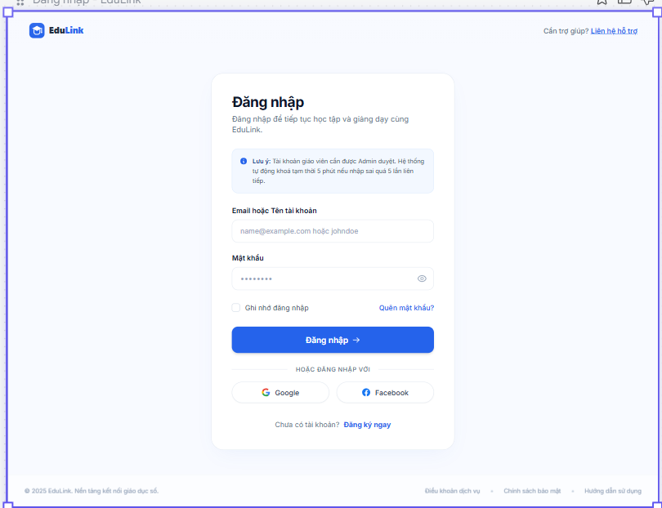

Nội dung kiểm thử
GUI_SHOW Trang đăng nhập
Test Case ID | Mô tả | Hành động | Điều kiện tiên quyết | Kết quả mong đợi | Kết quả thực tế
GUI-DN01 | [Tiêu đề trang] Label |  |  | -Text color : black  -Status : enable | -Text color : black  -Status : enable
GUI-DN02 | [Email (Tài khoản)] Textbox |  |  | -Text color : black  -Status : enable | -Text color : black  -Status : enable
GUI-DN03 | [Mật khẩu] Textbox |  |  | -Text color : black  -Status : enable | -Text color : black  -Status : enable
GUI-DN04 | [Đăng nhập] Button |  |  | -Text color : white  -Status : enable | -Text color : white  -Status : enable
GUI-DN05 | [Quên mật khẩu] Link |  |  | -Text color : blue  -Status : enable | -Text color : blue  -Status : enable
GUI-DN06 | [Đăng ký] Link |  |  | -Text color : blue  -Status : enable | -Text color : blue  -Status : enable

FUNCTION_SHOW Trang đăng nhập
Test Case ID | Mô tả | Hành động | Điều kiện tiên quyết | Kết quả mong đợi | Kết quả thực tế
FUNC-DN01 | Xác thực trang đăng nhập đang hiển thị | 1. Khởi động trang Admin.  2. Hiển thị trang đăng nhập. | Truy cập vào hệ thống | Hiển thị trang đăng nhập. | Hiển thị trang đăng nhập.
FUNC-DN02 | Đăng nhập thành công với thông tin hợp lệ | 1. Nhập email hợp lệ  2. Nhập đúng mật khẩu  3. Nhấn "Đăng nhập" | Tài khoản đã đăng ký và được xác thực | Đăng nhập thành công, chuyển đến Trang chủ đúng theo vai trò người dùng | Đăng nhập thành công, chuyển đến Trang chủ đúng theo vai trò người dùng
FUNC-DN03 | Đăng nhập với email chưa đăng ký | 1. Nhập email chưa đăng ký  2. Nhập mật khẩu bất kỳ  3. Nhấn "Đăng nhập" | Email chưa tồn tại trong hệ thống | Hiển thị thông báo lỗi "Tài khoản không tồn tại" | Hiển thị thông báo lỗi "Tài khoản không tồn tại"
FUNC-DN04 | Đăng nhập sai mật khẩu | 1. Nhập email hợp lệ  2. Nhập sai mật khẩu  3. Nhấn "Đăng nhập" | Email đã đăng ký trong hệ thống | Hiển thị thông báo lỗi "Mật khẩu không đúng" | Hiển thị thông báo lỗi "Mật khẩu không đúng"
FUNC-DN05 | Bỏ trống trường Email | 1. Để trống ô Email  2. Nhập mật khẩu  3. Nhấn "Đăng nhập" | Không có | Hiển thị cảnh báo "Vui lòng nhập Email", không cho phép submit | Hiển thị cảnh báo "Vui lòng nhập Email", không cho phép submit
FUNC-DN06 | Bỏ trống trường Mật khẩu | 1. Nhập email hợp lệ  2. Để trống Mật khẩu  3. Nhấn "Đăng nhập" | Không có | Hiển thị cảnh báo "Vui lòng nhập mật khẩu", không cho phép submit | Hiển thị cảnh báo "Vui lòng nhập mật khẩu", không cho phép submit
FUNC-DN07 | Nhập email sai định dạng | 1. Nhập email sai định dạng (VD: "abc123")  2. Nhập mật khẩu  3. Nhấn "Đăng nhập" | Không có | Hiển thị cảnh báo "Email không đúng định dạng" | Hiển thị cảnh báo "Email không đúng định dạng"
FUNC-DN08 | Mật khẩu ngắn hơn độ dài tối thiểu | 1. Nhập email hợp lệ  2. Nhập mật khẩu ngắn hơn số ký tự tối thiểu  3. Nhấn "Đăng nhập" | Không có | Hiển thị cảnh báo độ dài mật khẩu không hợp lệ | Hiển thị cảnh báo độ dài mật khẩu không hợp lệ
FUNC-DN09 | Đăng nhập với tài khoản giáo viên chưa được Admin xác nhận | 1. Nhập email/mật khẩu đúng của tài khoản giáo viên  2. Nhấn "Đăng nhập" | Tài khoản giáo viên đã đăng ký nhưng chưa được Admin duyệt | Hiển thị thông báo "Tài khoản đang chờ xác nhận từ Admin", không cho vào hệ thống | Hiển thị thông báo "Tài khoản đang chờ xác nhận từ Admin", không cho vào hệ thống
FUNC-DN10 | Chuyển sang màn hình khôi phục mật khẩu | 1. Tại trang đăng nhập, nhấn "Quên mật khẩu" | Không có | Chuyển sang màn hình "Lấy lại mật khẩu" | Chuyển sang màn hình "Lấy lại mật khẩu"
FUNC-DN11 | Ẩn/hiện mật khẩu | 1. Nhập mật khẩu  2. Nhấn icon hình con mắt | Không có | Mật khẩu chuyển từ dạng ẩn (•••) sang hiện rõ ký tự và ngược lại | Mật khẩu chuyển từ dạng ẩn (•••) sang hiện rõ ký tự và ngược lại
FUNC-DN12 | Giới hạn số lần đăng nhập sai liên tiếp | 1. Nhập sai mật khẩu 5 lần liên tiếp với cùng một email | Email đã đăng ký trong hệ thống | Tài khoản tạm khóa hoặc yêu cầu xác thực bổ sung (nếu hệ thống có cơ chế giới hạn) | Tài khoản tạm khóa hoặc yêu cầu xác thực bổ sung (nếu hệ thống có cơ chế giới hạn)

Kết quả kiểm thử hai vòng
Test Case ID | Vòng 1  Trạng thái | Vòng 1  Ngày kiểm tra | Vòng 1  Người kiểm tra | Vòng 2  Trạng thái | Vòng 2  Ngày kiểm tra | Vòng 2  Người kiểm tra | Chú thích
GUI-DN01 | Pass | 09/06/2026 | Huy | Pass | 09/06/2026 | Huy
GUI-DN02 | Pass | 09/06/2026 | Huy | Pass | 09/06/2026 | Huy
GUI-DN03 | Pass | 09/06/2026 | Huy | Pass | 09/06/2026 | Huy
GUI-DN04 | Pass | 09/06/2026 | Huy | Pass | 09/06/2026 | Huy
GUI-DN05 | Pass | 09/06/2026 | Huy | Pass | 09/06/2026 | Huy
GUI-DN06 | Pass | 09/06/2026 | Huy | Pass | 09/06/2026 | Huy
FUNC-DN01 | Pass | 09/06/2026 | Huy | Pass | 09/06/2026 | Huy
FUNC-DN02 | Pass | 09/06/2026 | Huy | Pass | 09/06/2026 | Huy
FUNC-DN03 | Pass | 09/06/2026 | Huy | Pass | 09/06/2026 | Huy
FUNC-DN04 | Pass | 09/06/2026 | Huy | Pass | 09/06/2026 | Huy
FUNC-DN05 | Pass | 09/06/2026 | Huy | Pass | 09/06/2026 | Huy
FUNC-DN06 | Pass | 09/06/2026 | Huy | Pass | 09/06/2026 | Huy
FUNC-DN07 | Pass | 09/06/2026 | Huy | Pass | 09/06/2026 | Huy
FUNC-DN08 | Pass | 09/06/2026 | Huy | Pass | 09/06/2026 | Huy
FUNC-DN09 | Pass | 09/06/2026 | Huy | Pass | 09/06/2026 | Huy
FUNC-DN10 | Pass | 09/06/2026 | Huy | Pass | 09/06/2026 | Huy
FUNC-DN11 | Pass | 09/06/2026 | Huy | Pass | 09/06/2026 | Huy
FUNC-DN12 | Pass | 09/06/2026 | Huy | Pass | 09/06/2026 | Huy

1 2 Đăng ký
Project Name SMARTTRIAL
Module Code Đăng ký

Tổng hợp kết quả
Vòng kiểm thử | Hoàn thành | Lỗi | Chưa kiểm tra | Bị chặn | Tổng lần kiểm tra
Round 1 | 20 | 0 | 0 | 0 | 20
 | 20 | 0 | 0 | 0 | 20

Giao diện minh họa
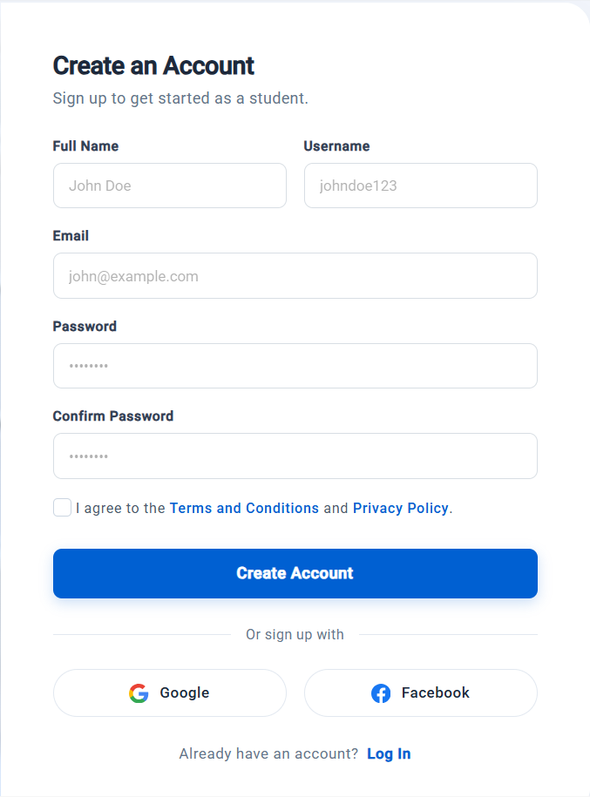
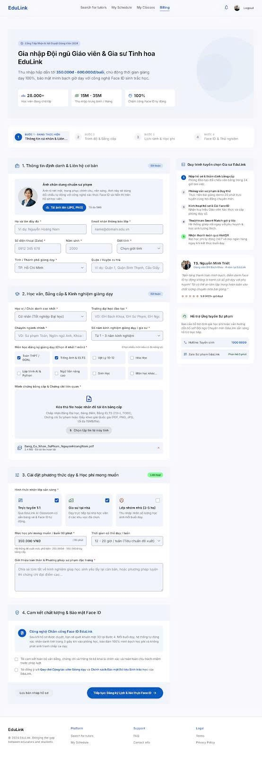

Nội dung kiểm thử
GUI-SHOW Đăng ký
Test Case ID | Mô tả | Hành động | Điều kiện tiên quyết | Kết quả mong đợi | Kết quả thực tế
GUI-DK01 | Kiểm tra hiển thị tiêu đề, các trường nhập liệu và placeholder | 1. Mở trang Đăng ký  2. Quan sát phần đầu form | Truy cập được trang Đăng ký | Hiển thị tiêu đề "Create an Account", phụ đề "Sign up to get started as a student."; đủ các trường Full Name, Username, Email, Password, Confirm Password với nhãn in đậm; placeholder lần lượt: "John Doe", "johndoe123", "john@example.com", dấu chấm | Hiển thị tiêu đề "Create an Account", phụ đề "Sign up to get started as a student."; đủ các trường Full Name, Username, Email, Password, Confirm Password với nhãn in đậm; placeholder lần lượt: "John Doe", "johndoe123", "john@example.com", dấu chấm
GUI-DK02 | Kiểm tra hiển thị các thành phần phía dưới form | 1. Mở trang Đăng ký  2. Quan sát phần dưới form | Truy cập được trang Đăng ký | Hiển thị: checkbox "I agree to the Terms and Conditions and Privacy Policy" (mặc định chưa chọn), nút "Create Account", "Or sign up with", nút Google, nút Facebook, "Already have an account? Log In" | Hiển thị: checkbox "I agree to the Terms and Conditions and Privacy Policy" (mặc định chưa chọn), nút "Create Account", "Or sign up with", nút Google, nút Facebook, "Already have an account? Log In"
GUI-DK03 | Kiểm tra mật khẩu bị ẩn | 1. Nhập "Abc@1234" vào Password  2. Nhập "Abc@1234" vào Confirm Password | Truy cập được trang Đăng ký | Ký tự hiển thị dạng dấu chấm, không lộ mật khẩu thật | Ký tự hiển thị dạng dấu chấm, không lộ mật khẩu thật
GUI-DK04 | Kiểm tra thứ tự Tab và trạng thái focus | 1. Click vào ô Full Name  2. Nhấn Tab liên tiếp | Truy cập được trang Đăng ký | Focus di chuyển đúng thứ tự: Full Name → Username → Email → Password → Confirm Password → Checkbox → Terms → Privacy → Create Account → Google → Facebook → Log In; ô đang focus có viền nổi bật | Focus di chuyển đúng thứ tự: Full Name → Username → Email → Password → Confirm Password → Checkbox → Terms → Privacy → Create Account → Google → Facebook → Log In; ô đang focus có viền nổi bật
GUI-DK05 | Kiểm tra giao diện responsive | 1. Mở trang Đăng ký trên desktop, tablet, mobile (hoặc thu nhỏ trình duyệt) | Truy cập được trang Đăng ký | Bố cục không vỡ, không tràn ngang; 2 ô Full Name/Username xuống dòng hợp lý trên màn hình nhỏ | Bố cục không vỡ, không tràn ngang; 2 ô Full Name/Username xuống dòng hợp lý trên màn hình nhỏ

FUNCTION-SHOW Đăng Ký
Test Case ID | Mô tả | Hành động | Điều kiện tiên quyết | Kết quả mong đợi | Kết quả thực tế
FUNC-DK01 | Đăng ký thành công với dữ liệu hợp lệ | 1. Nhập Full Name: "Nguyen Van A"  2. Nhập Username: "nguyenvana01"  3. Nhập Email: "vana01@example.com"  4. Nhập Password và Confirm Password: "Abc@1234"  5. Tick checkbox  6. Nhấn Create Account | Username và email chưa tồn tại | Hiển thị thông báo đăng ký thành công; tài khoản được tạo với vai trò student; chuyển hướng sang bước tiếp theo | Hiển thị thông báo đăng ký thành công; tài khoản được tạo với vai trò student; chuyển hướng sang bước tiếp theo
FUNC-DK02 | Để trống các trường bắt buộc | 1. Không nhập gì (hoặc bỏ trống 1 trường bất kỳ)  2. Nhấn Create Account | Đang ở trang Đăng ký (Create an Account) | Không đăng ký được; hiển thị lỗi bắt buộc nhập tại các trường bị bỏ trống | Không đăng ký được; hiển thị lỗi bắt buộc nhập tại các trường bị bỏ trống
FUNC-DK03 | Full Name/Username sai định dạng | 1. Nhập Full Name chứa ký tự đặc biệt/số (VD: "John@123")  2. Nhập Username có khoảng trắng hoặc ngắn hơn 3 ký tự (VD: "ab")  3. Nhập hợp lệ các trường còn lại, tick checkbox  4. Nhấn Create Account | Đang ở trang Đăng ký (Create an Account) | Không đăng ký được; hiển thị lỗi định dạng tại Full Name và Username | Không đăng ký được; hiển thị lỗi định dạng tại Full Name và Username
FUNC-DK04 | Username đã tồn tại | 1. Nhập Username đã có trong hệ thống  2. Nhập hợp lệ các trường còn lại, tick checkbox  3. Nhấn Create Account | Đã có tài khoản với username "johndoe123" | Không đăng ký được; báo lỗi username đã tồn tại | Không đăng ký được; báo lỗi username đã tồn tại
FUNC-DK05 | Email sai định dạng | 1. Nhập Email sai định dạng (VD: "john@", "johnexample.com", "john@example")  2. Nhập hợp lệ các trường còn lại, tick checkbox  3. Nhấn Create Account | Đang ở trang Đăng ký (Create an Account) | Không đăng ký được; báo lỗi email không đúng định dạng | Không đăng ký được; báo lỗi email không đúng định dạng
FUNC-DK06 | Email đã tồn tại | 1. Nhập Email đã đăng ký  2. Nhập hợp lệ các trường còn lại, tick checkbox  3. Nhấn Create Account | Đã có tài khoản với email "john@example.com" | Không đăng ký được; báo lỗi email đã được sử dụng | Không đăng ký được; báo lỗi email đã được sử dụng
FUNC-DK07 | Mật khẩu không đủ mạnh | 1. Nhập Password không đạt yêu cầu (VD: "abc123" - ngắn, thiếu chữ hoa, thiếu ký tự đặc biệt)  2. Nhập Confirm Password giống Password  3. Nhấn Create Account | Đang ở trang Đăng ký (Create an Account) | Không đăng ký được; báo lỗi mật khẩu không đủ mạnh | Không đăng ký được; báo lỗi mật khẩu không đủ mạnh
FUNC-DK08 | Confirm Password không khớp | 1. Nhập Password: "Abc@1234"  2. Nhập Confirm Password: "Abc@12345"  3. Nhấn Create Account | Đang ở trang Đăng ký (Create an Account) | Không đăng ký được; báo lỗi mật khẩu xác nhận không khớp | Không đăng ký được; báo lỗi mật khẩu xác nhận không khớp
FUNC-DK09 | Không tick checkbox đồng ý điều khoản | 1. Nhập hợp lệ tất cả các trường  2. Không tick checkbox  3. Nhấn Create Account | Đang ở trang Đăng ký (Create an Account) | Không đăng ký được; báo lỗi yêu cầu đồng ý Terms and Conditions và Privacy Policy | Không đăng ký được; báo lỗi yêu cầu đồng ý Terms and Conditions và Privacy Policy
FUNC-DK10 | Click link Terms and Conditions / Privacy Policy | 1. Nhập một số dữ liệu vào form  2. Click link "Terms and Conditions"  3. Quay lại, click link "Privacy Policy" | Đang ở trang Đăng ký (Create an Account) | Mở đúng trang Điều khoản và Chính sách bảo mật; dữ liệu đã nhập ở form không bị mất | Mở đúng trang Điều khoản và Chính sách bảo mật; dữ liệu đã nhập ở form không bị mất
FUNC-DK11 | Nhấn Create Account nhiều lần liên tiếp | 1. Nhập hợp lệ tất cả các trường, tick checkbox  2. Nhấn nhanh Create Account 2–3 lần | Đang ở trang Đăng ký (Create an Account) | Chỉ tạo 1 tài khoản; nút bị vô hiệu hóa hoặc hiển thị loading trong khi xử lý | Chỉ tạo 1 tài khoản; nút bị vô hiệu hóa hoặc hiển thị loading trong khi xử lý
FUNC-DK12 | Đăng ký khi mất mạng hoặc server lỗi | 1. Nhập hợp lệ tất cả các trường, tick checkbox  2. Ngắt kết nối mạng (hoặc giả lập lỗi server)  3. Nhấn Create Account | Đang ở trang Đăng ký (Create an Account) | Hiển thị thông báo lỗi thân thiện; dữ liệu đã nhập không bị mất | Hiển thị thông báo lỗi thân thiện; dữ liệu đã nhập không bị mất
FUNC-DK13 | Đăng ký bằng Google | 1. Nhấn nút Google  2. Chọn tài khoản Google hợp lệ và cho phép quyền truy cập | Tài khoản Google chưa đăng ký trong hệ thống | Tạo tài khoản mới và đăng nhập thành công; tên, email lấy từ Google. Nếu hủy giữa chừng: quay lại trang Đăng ký, không tạo tài khoản | Tạo tài khoản mới và đăng nhập thành công; tên, email lấy từ Google. Nếu hủy giữa chừng: quay lại trang Đăng ký, không tạo tài khoản
FUNC-DK14 | Đăng ký bằng Facebook | 1. Nhấn nút Facebook  2. Đăng nhập Facebook hợp lệ và cho phép quyền truy cập | Tài khoản Facebook chưa đăng ký trong hệ thống | Tạo tài khoản mới và đăng nhập thành công; thông tin lấy từ Facebook. Nếu hủy giữa chừng: quay lại trang Đăng ký, không tạo tài khoản | Tạo tài khoản mới và đăng nhập thành công; thông tin lấy từ Facebook. Nếu hủy giữa chừng: quay lại trang Đăng ký, không tạo tài khoản
FUNC-DK15 | Click link Log In | 1. Click link "Log In" ở cuối form | Đang ở trang Đăng ký (Create an Account) | Chuyển đến trang Đăng nhập | Chuyển đến trang Đăng nhập

Kết quả kiểm thử hai vòng
Test Case ID | Vòng 1  Trạng thái | Vòng 1  Ngày kiểm tra | Vòng 1  Người kiểm tra | Vòng 2  Trạng thái | Vòng 2  Ngày kiểm tra | Vòng 2  Người kiểm tra | Chú thích
GUI-DK01 | Pass | 09/06/2026 | Khôi | Pass | 09/06/2026 | Khôi
GUI-DK02 | Pass | 09/06/2026 | Khôi | Pass | 09/06/2026 | Khôi
GUI-DK03 | Pass | 09/06/2026 | Khôi | Pass | 09/06/2026 | Khôi
GUI-DK04 | Pass | 09/06/2026 | Khôi | Pass | 09/06/2026 | Khôi
GUI-DK05 | Pass | 09/06/2026 | Khôi | Pass | 09/06/2026 | Khôi
FUNC-DK01 | Pass | 09/06/2026 | Khôi | Pass | 09/06/2026 | Khôi | Giả định: hành vi sau đăng ký cần xác nhận lại
FUNC-DK02 | Pass | 09/06/2026 | Khôi | Pass | 09/06/2026 | Khôi
FUNC-DK03 | Pass | 09/06/2026 | Khôi | Pass | 09/06/2026 | Khôi | Giả định: Username 3–20 ký tự, chỉ gồm a-z, 0-9, _
FUNC-DK04 | Pass | 09/06/2026 | Khôi | Pass | 09/06/2026 | Khôi
FUNC-DK05 | Pass | 09/06/2026 | Khôi | Pass | 09/06/2026 | Khôi
FUNC-DK06 | Pass | 09/06/2026 | Khôi | Pass | 09/06/2026 | Khôi
FUNC-DK07 | Pass | 09/06/2026 | Khôi | Pass | 09/06/2026 | Khôi | Giả định: ≥ 8 ký tự, có chữ hoa, chữ thường, số, ký tự đặc biệt
FUNC-DK08 | Pass | 09/06/2026 | Khôi | Pass | 09/06/2026 | Khôi
FUNC-DK09 | Pass | 09/06/2026 | Khôi | Pass | 09/06/2026 | Khôi
FUNC-DK10 | Pass | 09/06/2026 | Khôi | Pass | 09/06/2026 | Khôi
FUNC-DK11 | Pass | 09/06/2026 | Khôi | Pass | 09/06/2026 | Khôi
FUNC-DK12 | Pass | 09/06/2026 | Khôi | Pass | 09/06/2026 | Khôi
FUNC-DK13 | Pass | 09/06/2026 | Khôi | Pass | 09/06/2026 | Khôi
FUNC-DK14 | Pass | 09/06/2026 | Khôi | Pass | 09/06/2026 | Khôi
FUNC-DK15 | Pass | 09/06/2026 | Khôi | Pass | 09/06/2026 | Khôi

1 3 Đổi mật khẩu
Project Name SMARTTRIAL
Module Code Đổi mật khẩu

Tổng hợp kết quả
Vòng kiểm thử | Hoàn thành | Lỗi | Chưa kiểm tra | Bị chăn | Tổng số trường hợp thử nghiệm
Round 1 | 13 | 0 | 0 | 0 | 13
01/01/1900 | 13 | 0 | 0 | 0 | 13

Giao diện minh họa
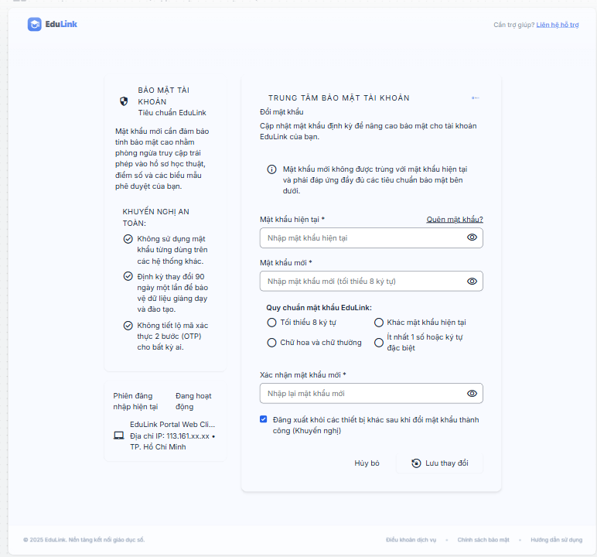

Nội dung kiểm thử
GUI_SHOW Trang đổi mật khẩu
Test Case ID | Mô tả | Hành động | Điều kiện tiên quyết | Kết quả mong đợi | Kết quả thực tế
GUI-DMK01 | [Mật khẩu hiện tại] Textbox |  |  | -Text color : black  -Status : enable | -Text color : black  -Status : enable
01/01/1900 | [Mật khẩu mới] Textbox |  |  | -Text color : black  -Status : enable | -Text color : black  -Status : enable
GUI-DMK03 | [Xác nhận mật khẩu mới] Textbox |  |  | -Text color : black  -Status : enable | -Text color : black  -Status : enable
GUI-DMK04 | [Icon ẩn/hiện mật khẩu] Icon |  |  | -Status : enable  -Vị trí : bên phải mỗi ô mật khẩu | -Status : enable  -Vị trí : bên phải mỗi ô mật khẩu
GUI-DMK05 | [Lưu thay đổi] Button |  |  | -Text color : white  -Status : enable | -Text color : white  -Status : enable

FUNCTION_SHOW Trang đổi mật khẩu
Test Case ID | Mô tả | Hành động | Điều kiện tiên quyết | Kết quả mong đợi | Kết quả thực tế
FUNC-DMK01 | Xác thực trang đổi mật khẩu đang hiển thị | 1. Vào "Tài khoản cá nhân"  2. Chọn "Đổi mật khẩu" | Đã đăng nhập vào hệ thống | Hiển thị trang đổi mật khẩu. | Hiển thị trang đổi mật khẩu.
FUNC-DMK02 | Đổi mật khẩu thành công với thông tin hợp lệ | 1. Nhập đúng mật khẩu hiện tại  2. Nhập mật khẩu mới hợp lệ  3. Nhập xác nhận khớp  4. Nhấn "Lưu thay đổi" | Đã đăng nhập vào hệ thống | Đổi mật khẩu thành công, hiển thị thông báo xác nhận | Đổi mật khẩu thành công, hiển thị thông báo xác nhận
FUNC-DMK03 | Nhập sai mật khẩu hiện tại | 1. Nhập sai mật khẩu hiện tại  2. Nhập mật khẩu mới  3. Nhấn "Lưu thay đổi" | Đã đăng nhập vào hệ thống | Hiển thị thông báo lỗi "Mật khẩu hiện tại không đúng" | Hiển thị thông báo lỗi "Mật khẩu hiện tại không đúng"
FUNC-DMK04 | Mật khẩu mới và xác nhận không khớp | 1. Nhập mật khẩu mới và xác nhận khác nhau  2. Nhấn "Lưu thay đổi" | Đã đăng nhập vào hệ thống | Hiển thị cảnh báo "Mật khẩu xác nhận không khớp" | Hiển thị cảnh báo "Mật khẩu xác nhận không khớp"
FUNC-DMK05 | Mật khẩu mới trùng mật khẩu cũ | 1. Nhập mật khẩu mới giống mật khẩu hiện tại  2. Nhấn "Lưu thay đổi" | Đã đăng nhập vào hệ thống | Hiển thị cảnh báo "Mật khẩu mới phải khác mật khẩu hiện tại" | Hiển thị cảnh báo "Mật khẩu mới phải khác mật khẩu hiện tại"
FUNC-DMK06 | Bỏ trống Mật khẩu hiện tại | 1. Để trống Mật khẩu hiện tại  2. Nhập các trường còn lại  3. Nhấn "Lưu thay đổi" | Đã đăng nhập vào hệ thống | Hiển thị cảnh báo "Vui lòng nhập mật khẩu hiện tại" | Hiển thị cảnh báo "Vui lòng nhập mật khẩu hiện tại"
FUNC-DMK07 | Mật khẩu mới ngắn hơn độ dài tối thiểu | 1. Nhập mật khẩu mới ngắn hơn số ký tự tối thiểu  2. Nhấn "Lưu thay đổi" | Đã đăng nhập vào hệ thống | Hiển thị cảnh báo độ dài mật khẩu không hợp lệ | Hiển thị cảnh báo độ dài mật khẩu không hợp lệ
FUNC-DMK08 | Đăng nhập lại sau khi đổi mật khẩu thành công | 1. Đăng xuất  2. Đăng nhập lại bằng mật khẩu mới | Đã đổi mật khẩu thành công ở bước trước | Đăng nhập thành công với mật khẩu mới | Đăng nhập thành công với mật khẩu mới

Kết quả kiểm thử hai vòng
Test Case ID | Vòng 1  Trạng thái | Vòng 1  Ngày kiểm tra | Vòng 1  Người kiểm tra | Vòng 2  Trạng thái | Vòng 2  Ngày kiểm tra | Vòng 2  Người kiểm tra | Chú thích
GUI-DMK01 | Pass | 09/07/2026 | Huy | Pass | 09/07/2026 | Huy
01/01/1900 | Pass | 09/07/2026 | Huy | Pass | 09/07/2026 | Huy
GUI-DMK03 | Pass | 09/07/2026 | Huy | Pass | 09/07/2026 | Huy
GUI-DMK04 | Pass | 09/07/2026 | Huy | Pass | 09/07/2026 | Huy
GUI-DMK05 | Pass | 09/07/2026 | Huy | Pass | 09/07/2026 | Huy
FUNC-DMK01 | Pass | 09/07/2026 | Huy | Pass | 09/07/2026 | Huy
FUNC-DMK02 | Pass | 09/07/2026 | Huy | Pass | 09/07/2026 | Huy
FUNC-DMK03 | Pass | 09/07/2026 | Huy | Pass | 09/07/2026 | Huy
FUNC-DMK04 | Pass | 09/07/2026 | Huy | Pass | 09/07/2026 | Huy
FUNC-DMK05 | Pass | 09/07/2026 | Huy | Pass | 09/07/2026 | Huy
FUNC-DMK06 | Pass | 09/07/2026 | Huy | Pass | 09/07/2026 | Huy
FUNC-DMK07 | Pass | 09/07/2026 | Huy | Pass | 09/07/2026 | Huy
FUNC-DMK08 | Pass | 09/07/2026 | Huy | Pass | 09/07/2026 | Huy

1 4 Tài khoản cá nhân
Project Name SMARTTRIAL
Module Code Tài khoản cá nhân

Tổng hợp kết quả
Vòng kiểm thử | Hoàn thành | Lỗi | Chưa kiểm tra | Bị chặn | Tổng lần kiểm tra
Round 1 | 20 | 0 | 0 | 0 | 20
1 | 20 | 0 | 0 | 0 | 20

Giao diện minh họa
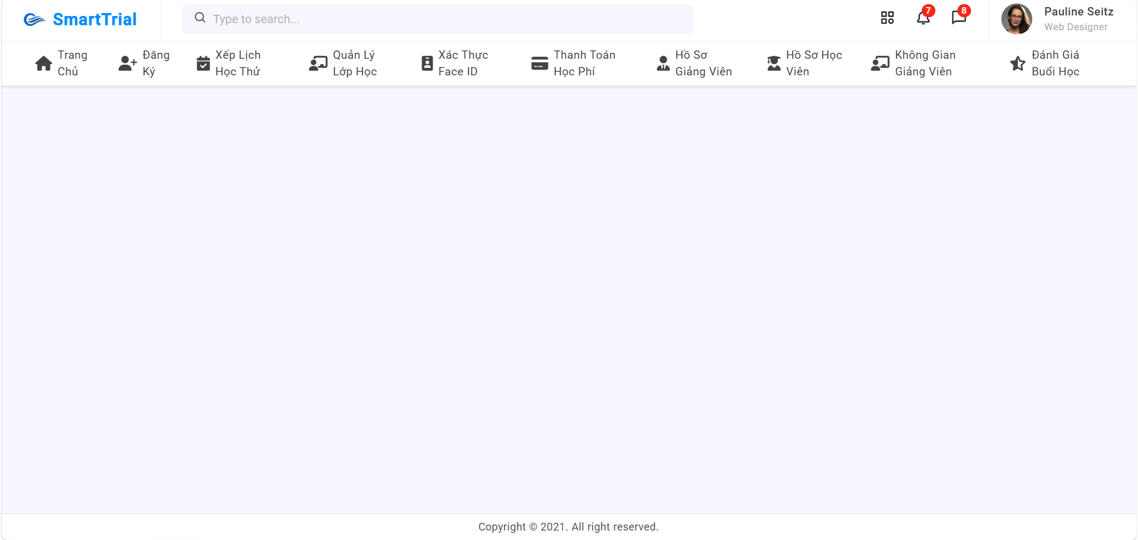
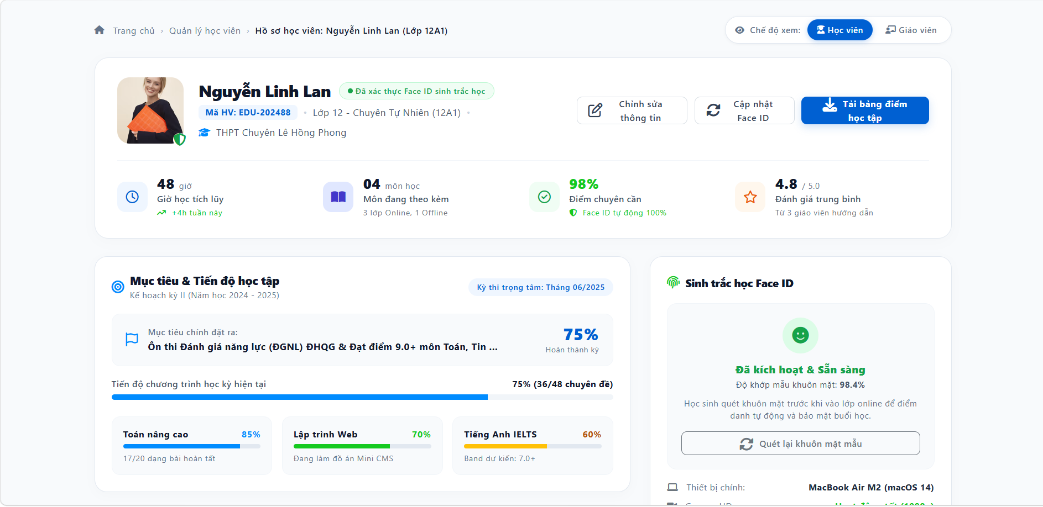

Nội dung kiểm thử
GUI Show tài khoản cá nhân
Test Case ID | Mô tả | Hành động | Điều kiện tiên quyết | Kết quả mong đợi | Kết quả thực tế
GUI-TK-01 | Kiểm tra bố cục chung: header và footer | 1. Đăng nhập và truy cập trang bất kỳ  2. Quan sát header và footer | Đã đăng nhập vào hệ thống SmartTrial | Header hiển thị logo SmartTrial, ô tìm kiếm (placeholder "Type to search..."), icon ứng dụng, chuông thông báo (badge số), tin nhắn (badge số), ảnh đại diện + tên + chức danh người dùng. Footer hiển thị "Copyright © 2021. All right reserved." | Header hiển thị logo SmartTrial, ô tìm kiếm (placeholder "Type to search..."), icon ứng dụng, chuông thông báo (badge số), tin nhắn (badge số), ảnh đại diện + tên + chức danh người dùng. Footer hiển thị "Copyright © 2021. All right reserved."
GUI-TK-02 | Kiểm tra thanh menu điều hướng | 1. Quan sát thanh menu bên dưới header  2. Di chuột qua từng mục | Đã đăng nhập vào hệ thống SmartTrial | Hiển thị đủ 10 mục: Trang Chủ, Đăng Ký, Xếp Lịch Học Thử, Quản Lý Lớp Học, Xác Thực Face ID, Thanh Toán Học Phí, Hồ Sơ Giảng Viên, Hồ Sơ Học Viên, Không Gian Giảng Viên, Đánh Giá Buổi Học; mỗi mục có icon + nhãn, căn đều; có hiệu ứng hover; mục đang mở được làm nổi bật | Hiển thị đủ 10 mục: Trang Chủ, Đăng Ký, Xếp Lịch Học Thử, Quản Lý Lớp Học, Xác Thực Face ID, Thanh Toán Học Phí, Hồ Sơ Giảng Viên, Hồ Sơ Học Viên, Không Gian Giảng Viên, Đánh Giá Buổi Học; mỗi mục có icon + nhãn, căn đều; có hiệu ứng hover; mục đang mở được làm nổi bật
GUI-TK-03 | Kiểm tra breadcrumb và nút chuyển chế độ xem | 1. Mở trang Hồ sơ học viên  2. Quan sát phần đầu trang | Đã đăng nhập; đang ở trang Hồ sơ học viên | Breadcrumb hiển thị "Trang chủ › Quản lý học viên › Hồ sơ học viên: Nguyễn Linh Lan (Lớp 12A1)"; góc phải có nút chuyển "Chế độ xem: Học viên | Giáo viên", chế độ đang chọn được tô nổi bật | Breadcrumb hiển thị "Trang chủ › Quản lý học viên › Hồ sơ học viên: Nguyễn Linh Lan (Lớp 12A1)"; góc phải có nút chuyển "Chế độ xem: Học viên | Giáo viên", chế độ đang chọn được tô nổi bật
GUI-TK-04 | Kiểm tra thẻ thông tin học viên | 1. Quan sát thẻ thông tin đầu trang | Đã đăng nhập; đang ở trang Hồ sơ học viên | Hiển thị ảnh đại diện kèm biểu tượng khiên, họ tên, nhãn "Đã xác thực Face ID sinh trắc học", Mã HV, lớp, trường; 3 nút: Chỉnh sửa thông tin, Cập nhật Face ID, Tải bảng điểm học tập (nút chính màu xanh nổi bật) | Hiển thị ảnh đại diện kèm biểu tượng khiên, họ tên, nhãn "Đã xác thực Face ID sinh trắc học", Mã HV, lớp, trường; 3 nút: Chỉnh sửa thông tin, Cập nhật Face ID, Tải bảng điểm học tập (nút chính màu xanh nổi bật)
GUI-TK-05 | Kiểm tra 4 thẻ thống kê | 1. Quan sát hàng thống kê dưới thẻ thông tin | Đã đăng nhập; đang ở trang Hồ sơ học viên | Hiển thị 4 thẻ có icon riêng: giờ học tích lũy, môn đang theo kèm, điểm chuyên cần, đánh giá trung bình; số liệu, đơn vị và dòng mô tả căn chỉnh đúng, không bị cắt chữ | Hiển thị 4 thẻ có icon riêng: giờ học tích lũy, môn đang theo kèm, điểm chuyên cần, đánh giá trung bình; số liệu, đơn vị và dòng mô tả căn chỉnh đúng, không bị cắt chữ
GUI-TK-06 | Kiểm tra khối Mục tiêu & Tiến độ học tập | 1. Quan sát khối "Mục tiêu & Tiến độ học tập" | Đã đăng nhập; đang ở trang Hồ sơ học viên | Hiển thị kỳ thi trọng tâm, mục tiêu chính kèm % hoàn thành, thanh tiến độ chương trình, 3 thẻ môn học (thanh màu khác nhau); mục tiêu quá dài được rút gọn bằng "..." không làm vỡ bố cục | Hiển thị kỳ thi trọng tâm, mục tiêu chính kèm % hoàn thành, thanh tiến độ chương trình, 3 thẻ môn học (thanh màu khác nhau); mục tiêu quá dài được rút gọn bằng "..." không làm vỡ bố cục
GUI-TK-07 | Kiểm tra khối Sinh trắc học Face ID | 1. Quan sát khối "Sinh trắc học Face ID" | Đã đăng nhập; đang ở trang Hồ sơ học viên | Hiển thị biểu tượng, trạng thái "Đã kích hoạt & Sẵn sàng" (màu xanh), độ khớp mẫu khuôn mặt, mô tả, nút "Quét lại khuôn mặt mẫu", thông tin thiết bị/camera; bố cục không bị cắt/tràn | Hiển thị biểu tượng, trạng thái "Đã kích hoạt & Sẵn sàng" (màu xanh), độ khớp mẫu khuôn mặt, mô tả, nút "Quét lại khuôn mặt mẫu", thông tin thiết bị/camera; bố cục không bị cắt/tràn

FUNCTION show tài khoản cá nhân
Test Case ID | Mô tả | Hành động | Điều kiện tiên quyết | Kết quả mong đợi | Kết quả thực tế
FUNC-TK-01 | Điều hướng bằng thanh menu | 1. Click lần lượt từng mục trên thanh menu (đặc biệt "Hồ Sơ Học Viên") | Đã đăng nhập vào hệ thống SmartTrial | Chuyển đúng đến trang tương ứng với từng mục; mục đang mở được làm nổi bật; "Hồ Sơ Học Viên" hiển thị trang hồ sơ học viên | Chuyển đúng đến trang tương ứng với từng mục; mục đang mở được làm nổi bật; "Hồ Sơ Học Viên" hiển thị trang hồ sơ học viên
FUNC-TK-02 | Tìm kiếm từ ô tìm kiếm | 1. Nhập tên học viên hợp lệ vào ô tìm kiếm, nhấn Enter  2. Nhập từ khóa không tồn tại (VD: "zzzzz"), nhấn Enter | Đã đăng nhập vào hệ thống SmartTrial | Từ khóa hợp lệ: hiển thị kết quả phù hợp; từ khóa không tồn tại: hiển thị thông báo không có kết quả; không lỗi hệ thống | Từ khóa hợp lệ: hiển thị kết quả phù hợp; từ khóa không tồn tại: hiển thị thông báo không có kết quả; không lỗi hệ thống
FUNC-TK-03 | Xem thông báo và tin nhắn | 1. Click icon chuông  2. Click icon tin nhắn  3. Mở một thông báo/tin nhắn chưa đọc | Đã đăng nhập vào hệ thống SmartTrial; có thông báo/tin nhắn chưa đọc | Mở đúng danh sách thông báo/tin nhắn; sau khi đọc, số trên badge giảm tương ứng | Mở đúng danh sách thông báo/tin nhắn; sau khi đọc, số trên badge giảm tương ứng
FUNC-TK-04 | Điều hướng bằng breadcrumb | 1. Click "Trang chủ" trên breadcrumb  2. Quay lại, click "Quản lý học viên" | Đã đăng nhập; đang ở trang Hồ sơ học viên | Chuyển đúng về Trang chủ và trang Quản lý học viên | Chuyển đúng về Trang chủ và trang Quản lý học viên
FUNC-TK-05 | Hiển thị đúng dữ liệu hồ sơ học viên | 1. Mở hồ sơ học viên "Nguyễn Linh Lan"  2. Đối chiếu họ tên, Mã HV, lớp, trường, ảnh đại diện với dữ liệu trong hệ thống | Đã đăng nhập; đang ở trang Hồ sơ học viên; học viên có dữ liệu trong hệ thống | Thông tin hiển thị khớp hoàn toàn với dữ liệu trong hệ thống | Thông tin hiển thị khớp hoàn toàn với dữ liệu trong hệ thống
FUNC-TK-06 | Chuyển chế độ xem Học viên / Giáo viên | 1. Click "Giáo viên" ở mục Chế độ xem  2. Click lại "Học viên" | Đã đăng nhập; đang ở trang Hồ sơ học viên | Giao diện chuyển đúng theo chế độ được chọn; nút đang chọn được tô nổi bật; dữ liệu hồ sơ không bị mất | Giao diện chuyển đúng theo chế độ được chọn; nút đang chọn được tô nổi bật; dữ liệu hồ sơ không bị mất
FUNC-TK-07 | Chỉnh sửa thông tin học viên thành công | 1. Click "Chỉnh sửa thông tin"  2. Sửa thông tin hợp lệ (VD: tên lớp, trường)  3. Nhấn Lưu | Đã đăng nhập; đang ở trang Hồ sơ học viên; người dùng có quyền chỉnh sửa | Lưu thành công, hiển thị thông báo thành công; thông tin mới được cập nhật trên hồ sơ. Nếu nhấn Hủy: không lưu thay đổi | Lưu thành công, hiển thị thông báo thành công; thông tin mới được cập nhật trên hồ sơ. Nếu nhấn Hủy: không lưu thay đổi
FUNC-TK-08 | Chỉnh sửa thông tin với dữ liệu không hợp lệ | 1. Click "Chỉnh sửa thông tin"  2. Xóa trống họ tên hoặc nhập ký tự không hợp lệ  3. Nhấn Lưu | Đã đăng nhập; đang ở trang Hồ sơ học viên; người dùng có quyền chỉnh sửa | Không lưu được; hiển thị lỗi tại trường không hợp lệ; dữ liệu cũ giữ nguyên | Không lưu được; hiển thị lỗi tại trường không hợp lệ; dữ liệu cũ giữ nguyên
FUNC-TK-09 | Cập nhật / quét lại khuôn mặt mẫu thành công | 1. Click "Cập nhật Face ID" (hoặc "Quét lại khuôn mặt mẫu")  2. Cho phép truy cập camera  3. Quét khuôn mặt theo hướng dẫn | Đã đăng nhập; đang ở trang Hồ sơ học viên; thiết bị có camera | Quét thành công, hiển thị thông báo thành công; trạng thái Face ID và độ khớp mẫu được cập nhật | Quét thành công, hiển thị thông báo thành công; trạng thái Face ID và độ khớp mẫu được cập nhật
FUNC-TK-10 | Quét Face ID khi từ chối quyền camera hoặc không có camera | 1. Click "Quét lại khuôn mặt mẫu"  2. Chọn Chặn (Block) quyền camera (hoặc dùng thiết bị không có camera) | Đã đăng nhập; đang ở trang Hồ sơ học viên | Hiển thị thông báo lỗi rõ ràng, hướng dẫn cấp quyền camera; Face ID cũ không bị thay đổi | Hiển thị thông báo lỗi rõ ràng, hướng dẫn cấp quyền camera; Face ID cũ không bị thay đổi
FUNC-TK-11 | Tải bảng điểm học tập | 1. Click "Tải bảng điểm học tập"  2. Mở file vừa tải và đối chiếu dữ liệu | Đã đăng nhập; đang ở trang Hồ sơ học viên | Tải về file đúng định dạng (PDF/Excel), tên file hợp lý; nội dung khớp điểm số và tiến độ của học viên | Tải về file đúng định dạng (PDF/Excel), tên file hợp lý; nội dung khớp điểm số và tiến độ của học viên
FUNC-TK-12 | Kiểm tra tính đúng của số liệu thống kê và tiến độ | 1. Đối chiếu % tiến độ với số chuyên đề (VD: 36/48 = 75%)  2. Đối chiếu % từng môn (VD: 17/20 = 85%)  3. Đối chiếu số giờ học, số môn, điểm chuyên cần, đánh giá trung bình với dữ liệu gốc | Đã đăng nhập; đang ở trang Hồ sơ học viên; học viên có dữ liệu học tập | Các phần trăm tính đúng công thức; thanh tiến độ khớp với số liệu; số liệu thống kê khớp dữ liệu gốc | Các phần trăm tính đúng công thức; thanh tiến độ khớp với số liệu; số liệu thống kê khớp dữ liệu gốc
FUNC-TK-13 | Phân quyền và phiên đăng nhập | 1. Đăng nhập bằng tài khoản không có quyền xem hồ sơ học viên này và truy cập trực tiếp bằng URL  2. Để phiên đăng nhập hết hạn rồi thao tác trên trang | Có tài khoản không có quyền; có tài khoản với phiên đã hết hạn | Trường hợp 1: từ chối truy cập, hiển thị thông báo không có quyền; trường hợp 2: chuyển về trang đăng nhập, không lộ dữ liệu học viên | Trường hợp 1: từ chối truy cập, hiển thị thông báo không có quyền; trường hợp 2: chuyển về trang đăng nhập, không lộ dữ liệu học viên

Kết quả kiểm thử hai vòng
Test Case ID | Vòng 1  Trạng thái | Vòng 1  Ngày kiểm tra | Vòng 1  Người kiểm tra | Vòng 2  Trạng thái | Vòng 2  Ngày kiểm tra | Vòng 2  Người kiểm tra | Chú thích
GUI-TK-01 | Pass | 09/07/2026 | Khôi | Pass | 09/07/2026 | Khôi
GUI-TK-02 | Pass | 09/07/2026 | Khôi | Pass | 09/07/2026 | Khôi
GUI-TK-03 | Pass | 09/07/2026 | Khôi | Pass | 09/07/2026 | Khôi
GUI-TK-04 | Pass | 09/07/2026 | Khôi | Pass | 09/07/2026 | Khôi
GUI-TK-05 | Pass | 09/07/2026 | Khôi | Pass | 09/07/2026 | Khôi
GUI-TK-06 | Pass | 09/07/2026 | Khôi | Pass | 09/07/2026 | Khôi
GUI-TK-07 | Pass | 09/07/2026 | Khôi | Pass | 09/07/2026 | Khôi
FUNC-TK-01 | Pass | 09/07/2026 | Khôi | Pass | 09/07/2026 | Khôi
FUNC-TK-02 | Pass | 09/07/2026 | Khôi | Pass | 09/07/2026 | Khôi
FUNC-TK-03 | Pass | 09/07/2026 | Khôi | Pass | 09/07/2026 | Khôi
FUNC-TK-04 | Pass | 09/07/2026 | Khôi | Pass | 09/07/2026 | Khôi
FUNC-TK-05 | Pass | 09/07/2026 | Khôi | Pass | 09/07/2026 | Khôi
FUNC-TK-06 | Pass | 09/07/2026 | Khôi | Pass | 09/07/2026 | Khôi | Giả định: chế độ Giáo viên hiển thị góc nhìn của giáo viên hướng dẫn
FUNC-TK-07 | Pass | 09/07/2026 | Khôi | Pass | 09/07/2026 | Khôi
FUNC-TK-08 | Pass | 09/07/2026 | Khôi | Pass | 09/07/2026 | Khôi
FUNC-TK-09 | Pass | 09/07/2026 | Khôi | Pass | 09/07/2026 | Khôi
FUNC-TK-10 | Pass | 09/07/2026 | Khôi | Pass | 09/07/2026 | Khôi
FUNC-TK-11 | Pass | 09/07/2026 | Khôi | Pass | 09/07/2026 | Khôi | Giả định: định dạng PDF hoặc Excel
FUNC-TK-12 | Pass | 09/07/2026 | Khôi | Pass | 09/07/2026 | Khôi
FUNC-TK-13 | Pass | 09/07/2026 | Khôi | Pass | 09/07/2026 | Khôi

1 5 Lấy lại mật khẩu
Project Name SMARTTRIAL
Module Code Lấy lại mật khẩu

Tổng hợp kết quả
Vòng kiểm thử | Hoàn thành | Lỗi | Chưa kiểm tra | Bị chặn | Tổng lần kiểm tra
Round 1 | 13 | 0 | 0 | 0 | 13
01/01/1900 | 13 | 0 | 0 | 0 | 13

Giao diện minh họa
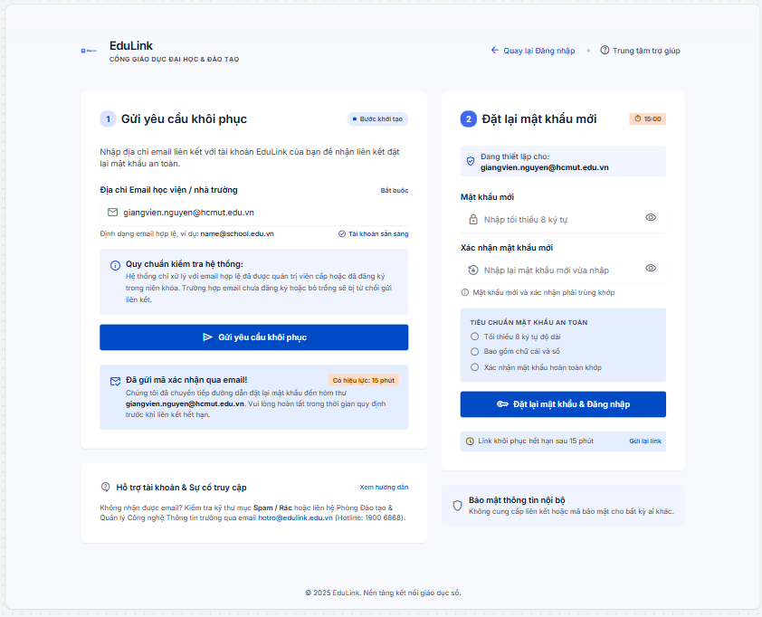

Nội dung kiểm thử
GUI_SHOW Trang lấy lại mật khẩu
Test Case ID | Mô tả | Hành động | Điều kiện tiên quyết | Kết quả mong đợi | Kết quả thực tế
GUI-LMK01 | [Email] Textbox |  |  | -Text color : black  -Status : enable | -Text color : black  -Status : enable
GUI-LMK02 | [Gửi yêu cầu] Button |  |  | -Text color : white  -Status : enable | -Text color : white  -Status : enable
GUI-LMK03 | [Mật khẩu mới] Textbox |  |  | -Text color : black  -Status : enable | -Text color : black  -Status : enable
GUI-LMK04 | [Xác nhận mật khẩu mới] Textbox |  |  | -Text color : black  -Status : enable | -Text color : black  -Status : enable

FUNCTION_SHOW Trang lấy lại mật khẩu
Test Case ID | Mô tả | Hành động | Điều kiện tiên quyết | Kết quả mong đợi | Kết quả thực tế
FUNC-LMK01 | Xác thực trang lấy lại mật khẩu đang hiển thị | 1. Tại trang đăng nhập, nhấn "Quên mật khẩu" | Không có | Hiển thị trang "Lấy lại mật khẩu" | Hiển thị trang "Lấy lại mật khẩu"
FUNC-LMK02 | Gửi yêu cầu khôi phục với email hợp lệ đã đăng ký | 1. Nhập email đã đăng ký  2. Nhấn "Gửi yêu cầu" | Email đã tồn tại trong hệ thống | Hệ thống gửi email khôi phục, hiển thị thông báo "Đã gửi yêu cầu" | Hệ thống gửi email khôi phục, hiển thị thông báo "Đã gửi yêu cầu"
FUNC-LMK03 | Gửi yêu cầu với email chưa đăng ký | 1. Nhập email chưa đăng ký  2. Nhấn "Gửi yêu cầu" | Email chưa tồn tại trong hệ thống | Hiển thị thông báo lỗi "Tài khoản không tồn tại" | Hiển thị thông báo lỗi "Tài khoản không tồn tại"
FUNC-LMK04 | Bỏ trống Email | 1. Để trống Email  2. Nhấn "Gửi yêu cầu" | Không có | Hiển thị cảnh báo "Vui lòng nhập Email" | Hiển thị cảnh báo "Vui lòng nhập Email"
FUNC-LMK05 | Email sai định dạng | 1. Nhập email sai định dạng  2. Nhấn "Gửi yêu cầu" | Không có | Hiển thị cảnh báo "Email không đúng định dạng" | Hiển thị cảnh báo "Email không đúng định dạng"
FUNC-LMK06 | Đặt lại mật khẩu mới thành công qua link trong email | 1. Mở link khôi phục trong email  2. Nhập mật khẩu mới và xác nhận  3. Nhấn "Xác nhận" | Đã nhận được email khôi phục hợp lệ | Đặt lại mật khẩu thành công, hiển thị thông báo xác nhận | Đặt lại mật khẩu thành công, hiển thị thông báo xác nhận
FUNC-LMK07 | Link khôi phục đã hết hạn | 1. Mở link khôi phục đã hết hạn | Link khôi phục đã quá thời gian hiệu lực | Hiển thị thông báo "Liên kết đã hết hạn, vui lòng gửi lại yêu cầu" | Hiển thị thông báo "Liên kết đã hết hạn, vui lòng gửi lại yêu cầu"
FUNC-LMK08 | Mật khẩu mới và xác nhận không khớp | 1. Nhập mật khẩu mới và xác nhận khác nhau  2. Nhấn "Xác nhận" | Đã mở link khôi phục hợp lệ | Hiển thị cảnh báo "Mật khẩu xác nhận không khớp" | Hiển thị cảnh báo "Mật khẩu xác nhận không khớp"
FUNC-LMK09 | Đăng nhập lại bằng mật khẩu mới | 1. Đăng nhập với mật khẩu mới vừa đặt lại | Đã đặt lại mật khẩu thành công | Đăng nhập thành công với mật khẩu mới | Đăng nhập thành công với mật khẩu mới

Kết quả kiểm thử hai vòng
Test Case ID | Vòng 1  Trạng thái | Vòng 1  Ngày kiểm tra | Vòng 1  Người kiểm tra | Vòng 2  Trạng thái | Vòng 2  Ngày kiểm tra | Vòng 2  Người kiểm tra | Chú thích
GUI-LMK01 | Pass | 09/07/2026 | Huy | Pass | 09/07/2026 | Huy
GUI-LMK02 | Pass | 09/07/2026 | Huy | Pass | 09/07/2026 | Huy
GUI-LMK03 | Pass | 09/07/2026 | Huy | Pass | 09/07/2026 | Huy
GUI-LMK04 | Pass | 09/07/2026 | Huy | Pass | 09/07/2026 | Huy
FUNC-LMK01 | Pass | 09/07/2026 | Huy | Pass | 09/07/2026 | Huy
FUNC-LMK02 | Pass | 09/07/2026 | Huy | Pass | 09/07/2026 | Huy
FUNC-LMK03 | Pass | 09/07/2026 | Huy | Pass | 09/07/2026 | Huy
FUNC-LMK04 | Pass | 09/07/2026 | Huy | Pass | 09/07/2026 | Huy
FUNC-LMK05 | Pass | 09/07/2026 | Huy | Pass | 09/07/2026 | Huy
FUNC-LMK06 | Pass | 09/07/2026 | Huy | Pass | 09/07/2026 | Huy
FUNC-LMK07 | Pass | 09/07/2026 | Huy | Pass | 09/07/2026 | Huy
FUNC-LMK08 | Pass | 09/07/2026 | Huy | Pass | 09/07/2026 | Huy
FUNC-LMK09 | Pass | 09/07/2026 | Huy | Pass | 09/07/2026 | Huy

1 6 Xem thông tin giáo viên
Project Name SMARTTRIAL
Module Code xem thông tin giáo viên

Tổng hợp kết quả
Vòng kiểm thử | Hoàn thành | Lỗi | Chưa kiểm tra | Bị chặn | Tổng lần kiểm tra
Round 1 | 20 | 0 | 0 | 0 | 20
01/01/1900 | 20 | 0 | 0 | 0 | 20

Giao diện minh họa
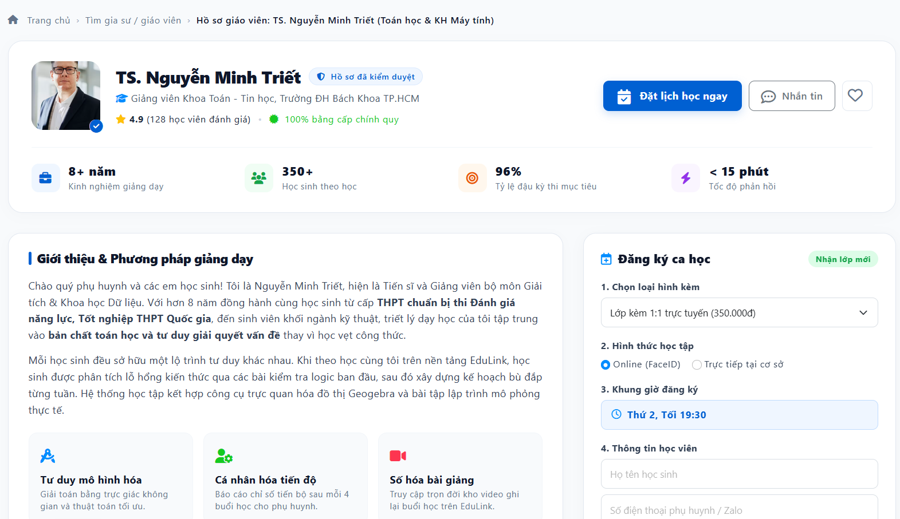

Nội dung kiểm thử
GUI Show Xem thông tin giáo viên
Test Case ID | Mô tả | Hành động | Điều kiện tiên quyết | Kết quả mong đợi | Kết quả thực tế
GUI-TTGV01 | Kiểm tra breadcrumb | 1. Mở trang Hồ sơ giáo viên  2. Quan sát breadcrumb ở đầu trang | Đang ở trang Hồ sơ giáo viên: TS. Nguyễn Minh Triết | Hiển thị "Trang chủ › Tìm gia sư / giáo viên › Hồ sơ giáo viên: TS. Nguyễn Minh Triết (Toán học & KH Máy tính)"; mục cuối được in đậm, các mục trước hiển thị dạng liên kết | Hiển thị "Trang chủ › Tìm gia sư / giáo viên › Hồ sơ giáo viên: TS. Nguyễn Minh Triết (Toán học & KH Máy tính)"; mục cuối được in đậm, các mục trước hiển thị dạng liên kết
GUI-TTGV02 | Kiểm tra thẻ thông tin giáo viên | 1. Quan sát thẻ thông tin đầu trang | Đang ở trang Hồ sơ giáo viên: TS. Nguyễn Minh Triết | Hiển thị ảnh đại diện kèm biểu tượng xác thực, họ tên và học hàm, nhãn "Hồ sơ đã kiểm duyệt", chức danh + đơn vị công tác, điểm đánh giá (4.9) kèm số lượt đánh giá, nhãn "100% bằng cấp chính quy"; căn chỉnh gọn gàng, không bị cắt chữ | Hiển thị ảnh đại diện kèm biểu tượng xác thực, họ tên và học hàm, nhãn "Hồ sơ đã kiểm duyệt", chức danh + đơn vị công tác, điểm đánh giá (4.9) kèm số lượt đánh giá, nhãn "100% bằng cấp chính quy"; căn chỉnh gọn gàng, không bị cắt chữ
GUI-TTGV03 | Kiểm tra các nút hành động | 1. Quan sát cụm nút góc phải thẻ thông tin  2. Di chuột qua từng nút | Đang ở trang Hồ sơ giáo viên: TS. Nguyễn Minh Triết | Hiển thị nút "Đặt lịch học ngay" (nút chính màu xanh nổi bật), nút "Nhắn tin" và nút biểu tượng trái tim (yêu thích); có hiệu ứng hover | Hiển thị nút "Đặt lịch học ngay" (nút chính màu xanh nổi bật), nút "Nhắn tin" và nút biểu tượng trái tim (yêu thích); có hiệu ứng hover
GUI-TTGV04 | Kiểm tra 4 thẻ thống kê | 1. Quan sát hàng thống kê dưới thẻ thông tin | Đang ở trang Hồ sơ giáo viên: TS. Nguyễn Minh Triết | Hiển thị 4 thẻ có icon riêng: kinh nghiệm giảng dạy, học sinh theo học, tỷ lệ đậu kỳ thi mục tiêu, tốc độ phản hồi; số liệu và mô tả căn chỉnh đúng, không bị cắt chữ | Hiển thị 4 thẻ có icon riêng: kinh nghiệm giảng dạy, học sinh theo học, tỷ lệ đậu kỳ thi mục tiêu, tốc độ phản hồi; số liệu và mô tả căn chỉnh đúng, không bị cắt chữ
GUI-TTGV05 | Kiểm tra khối Giới thiệu & Phương pháp giảng dạy | 1. Quan sát khối "Giới thiệu & Phương pháp giảng dạy" | Đang ở trang Hồ sơ giáo viên: TS. Nguyễn Minh Triết | Hiển thị tiêu đề khối, các đoạn giới thiệu xuống dòng hợp lý; các cụm từ quan trọng được in đậm; font, khoảng cách dòng dễ đọc, không tràn khung | Hiển thị tiêu đề khối, các đoạn giới thiệu xuống dòng hợp lý; các cụm từ quan trọng được in đậm; font, khoảng cách dòng dễ đọc, không tràn khung
GUI-TTGV06 | Kiểm tra 3 thẻ đặc điểm phương pháp | 1. Quan sát 3 thẻ ở cuối khối giới thiệu | Đang ở trang Hồ sơ giáo viên: TS. Nguyễn Minh Triết | Hiển thị 3 thẻ "Tư duy mô hình hóa", "Cá nhân hóa tiến độ", "Số hóa bài giảng", mỗi thẻ có icon màu riêng, tiêu đề và mô tả; 3 thẻ đều nhau, thẳng hàng | Hiển thị 3 thẻ "Tư duy mô hình hóa", "Cá nhân hóa tiến độ", "Số hóa bài giảng", mỗi thẻ có icon màu riêng, tiêu đề và mô tả; 3 thẻ đều nhau, thẳng hàng
GUI-TTGV07 | Kiểm tra giao diện responsive | 1. Mở trang Hồ sơ giáo viên trên desktop, tablet, mobile (hoặc thu nhỏ trình duyệt) | Đang ở trang Hồ sơ giáo viên: TS. Nguyễn Minh Triết | Bố cục không vỡ, không tràn ngang; các thẻ thống kê và thẻ phương pháp tự xuống dòng hợp lý; cụm nút hành động vẫn nhìn thấy và bấm được | Bố cục không vỡ, không tràn ngang; các thẻ thống kê và thẻ phương pháp tự xuống dòng hợp lý; cụm nút hành động vẫn nhìn thấy và bấm được

FUNCTION Show Xem thông tin giáo viên
Test Case ID | Mô tả | Hành động | Điều kiện tiên quyết | Kết quả mong đợi | Kết quả thực tế
FUNC-TTGV01 | Điều hướng bằng breadcrumb | 1. Click "Trang chủ" trên breadcrumb  2. Quay lại, click "Tìm gia sư / giáo viên" | Đang ở trang Hồ sơ giáo viên: TS. Nguyễn Minh Triết | Chuyển đúng về Trang chủ và trang danh sách Tìm gia sư / giáo viên | Chuyển đúng về Trang chủ và trang danh sách Tìm gia sư / giáo viên
FUNC-TTGV02 | Mở hồ sơ từ danh sách Tìm gia sư / giáo viên | 1. Vào trang Tìm gia sư / giáo viên  2. Click vào giáo viên "TS. Nguyễn Minh Triết" | Có giáo viên trong danh sách | Mở đúng hồ sơ của giáo viên được chọn | Mở đúng hồ sơ của giáo viên được chọn
FUNC-TTGV03 | Hiển thị đúng thông tin giáo viên | 1. Mở hồ sơ giáo viên  2. Đối chiếu họ tên, học hàm, chức danh, đơn vị, ảnh, bằng cấp, phần giới thiệu với dữ liệu trong hệ thống | Đang ở trang Hồ sơ giáo viên: TS. Nguyễn Minh Triết | Thông tin hiển thị khớp hoàn toàn với dữ liệu trong hệ thống | Thông tin hiển thị khớp hoàn toàn với dữ liệu trong hệ thống
FUNC-TTGV04 | Kiểm tra điểm đánh giá và số lượt đánh giá | 1. Đối chiếu điểm trung bình (4.9) và số lượt đánh giá (128) với dữ liệu đánh giá thực tế  2. Click vào phần điểm đánh giá | Đang ở trang Hồ sơ giáo viên: TS. Nguyễn Minh Triết | Điểm trung bình và số lượt tính đúng; click vào phần đánh giá sẽ cuộn/chuyển đến danh sách đánh giá (nếu có) | Điểm trung bình và số lượt tính đúng; click vào phần đánh giá sẽ cuộn/chuyển đến danh sách đánh giá (nếu có)
FUNC-TTGV05 | Kiểm tra nhãn "Hồ sơ đã kiểm duyệt" | 1. Mở hồ sơ giáo viên đã được kiểm duyệt  2. Mở hồ sơ giáo viên chưa được kiểm duyệt | Có giáo viên đã kiểm duyệt và giáo viên chưa kiểm duyệt | Chỉ hồ sơ đã kiểm duyệt mới hiển thị nhãn "Hồ sơ đã kiểm duyệt" | Chỉ hồ sơ đã kiểm duyệt mới hiển thị nhãn "Hồ sơ đã kiểm duyệt"
FUNC-TTGV06 | Kiểm tra số liệu thống kê | 1. Đối chiếu số năm kinh nghiệm, số học sinh, tỷ lệ đậu, tốc độ phản hồi với dữ liệu gốc | Đang ở trang Hồ sơ giáo viên: TS. Nguyễn Minh Triết | Các số liệu khớp với dữ liệu gốc trong hệ thống | Các số liệu khớp với dữ liệu gốc trong hệ thống
FUNC-TTGV07 | Click nút "Đặt lịch học ngay" | 1. Click nút "Đặt lịch học ngay" | Đang ở trang Hồ sơ giáo viên: TS. Nguyễn Minh Triết | Trang cuộn/chuyển đến khu vực đăng ký ca học của giáo viên này | Trang cuộn/chuyển đến khu vực đăng ký ca học của giáo viên này
FUNC-TTGV08 | Nhắn tin với giáo viên khi đã đăng nhập | 1. Click nút "Nhắn tin" | Đang ở trang Hồ sơ giáo viên: TS. Nguyễn Minh Triết; đã đăng nhập | Mở khung/trang chat với đúng giáo viên; có thể gửi được tin nhắn | Mở khung/trang chat với đúng giáo viên; có thể gửi được tin nhắn
FUNC-TTGV09 | Nhắn tin hoặc yêu thích khi chưa đăng nhập | 1. Click nút "Nhắn tin"  2. Click nút trái tim (yêu thích) | Đang ở trang Hồ sơ giáo viên: TS. Nguyễn Minh Triết; chưa đăng nhập | Hiển thị yêu cầu đăng nhập/chuyển đến trang đăng nhập; sau khi đăng nhập quay lại đúng hồ sơ giáo viên | Hiển thị yêu cầu đăng nhập/chuyển đến trang đăng nhập; sau khi đăng nhập quay lại đúng hồ sơ giáo viên
FUNC-TTGV10 | Thêm/bỏ giáo viên khỏi danh sách yêu thích | 1. Click nút trái tim  2. Tải lại trang, kiểm tra trạng thái  3. Click nút trái tim lần nữa | Đang ở trang Hồ sơ giáo viên: TS. Nguyễn Minh Triết; đã đăng nhập | Lần 1: icon đổi sang trạng thái đã yêu thích, giáo viên được thêm vào danh sách yêu thích và giữ nguyên sau khi tải lại; lần 2: bỏ yêu thích, icon trở về mặc định | Lần 1: icon đổi sang trạng thái đã yêu thích, giáo viên được thêm vào danh sách yêu thích và giữ nguyên sau khi tải lại; lần 2: bỏ yêu thích, icon trở về mặc định
FUNC-TTGV11 | Hiển thị đúng nội dung phần giới thiệu | 1. Mở hồ sơ giáo viên có nội dung giới thiệu chứa định dạng đậm và ký tự đặc biệt (VD: <script>alert(1)</script>) | Đang ở trang Hồ sơ giáo viên: TS. Nguyễn Minh Triết | Nội dung hiển thị đúng định dạng; ký tự đặc biệt được mã hóa, không thực thi mã script | Nội dung hiển thị đúng định dạng; ký tự đặc biệt được mã hóa, không thực thi mã script
FUNC-TTGV12 | Truy cập hồ sơ giáo viên không tồn tại | 1. Truy cập URL hồ sơ giáo viên với mã không tồn tại | Biết cấu trúc URL hồ sơ giáo viên | Hiển thị trang thông báo không tìm thấy giáo viên; có liên kết quay về danh sách; không lộ lỗi hệ thống | Hiển thị trang thông báo không tìm thấy giáo viên; có liên kết quay về danh sách; không lộ lỗi hệ thống
FUNC-TTGV13 | Truy cập hồ sơ giáo viên đã bị ẩn/ngừng hoạt động | 1. Truy cập URL hồ sơ của giáo viên đã bị ẩn hoặc ngừng hoạt động | Có giáo viên ở trạng thái ẩn/ngừng hoạt động | Không hiển thị hồ sơ đầy đủ; hiển thị thông báo giáo viên không còn khả dụng | Không hiển thị hồ sơ đầy đủ; hiển thị thông báo giáo viên không còn khả dụng

Kết quả kiểm thử hai vòng
Test Case ID | Vòng 1  Trạng thái | Vòng 1  Ngày kiểm tra | Vòng 1  Người kiểm tra | Vòng 2  Trạng thái | Vòng 2  Ngày kiểm tra | Vòng 2  Người kiểm tra | Chú thích
GUI-TTGV01 | Pass | 09/08/2026 | Huy | Pass | 09/08/2026 | Huy
GUI-TTGV02 | Pass | 09/08/2026 | Huy | Pass | 09/08/2026 | Huy
GUI-TTGV03 | Pass | 09/08/2026 | Huy | Pass | 09/08/2026 | Huy
GUI-TTGV04 | Pass | 09/08/2026 | Huy | Pass | 09/08/2026 | Huy
GUI-TTGV05 | Pass | 09/08/2026 | Huy | Pass | 09/08/2026 | Huy
GUI-TTGV06 | Pass | 09/08/2026 | Huy | Pass | 09/08/2026 | Huy
GUI-TTGV07 | Pass | 09/08/2026 | Huy | Pass | 09/08/2026 | Huy
FUNC-TTGV01 | Pass | 09/08/2026 | Huy | Pass | 09/08/2026 | Huy
FUNC-TTGV02 | Pass | 09/08/2026 | Huy | Pass | 09/08/2026 | Huy
FUNC-TTGV03 | Pass | 09/08/2026 | Huy | Pass | 09/08/2026 | Huy
FUNC-TTGV04 | Pass | 09/08/2026 | Huy | Pass | 09/08/2026 | Huy | Giả định: có thể click vào phần đánh giá
FUNC-TTGV05 | Pass | 09/08/2026 | Huy | Pass | 09/08/2026 | Huy
FUNC-TTGV06 | Pass | 09/08/2026 | Huy | Pass | 09/08/2026 | Huy
FUNC-TTGV07 | Pass | 09/08/2026 | Huy | Pass | 09/08/2026 | Huy | Chỉ kiểm tra việc điều hướng; chức năng đăng ký ca học kiểm thử riêng
FUNC-TTGV08 | Pass | 09/08/2026 | Huy | Pass | 09/08/2026 | Huy
FUNC-TTGV09 | Pass | 09/08/2026 | Huy | Pass | 09/08/2026 | Huy
FUNC-TTGV10 | Pass | 09/08/2026 | Huy | Pass | 09/08/2026 | Huy
FUNC-TTGV11 | Pass | 09/08/2026 | Huy | Pass | 09/08/2026 | Huy
FUNC-TTGV12 | Pass | 09/08/2026 | Huy | Pass | 09/08/2026 | Huy
FUNC-TTGV13 | Pass | 09/08/2026 | Huy | Pass | 09/08/2026 | Huy | Giả định: hệ thống có trạng thái ẩn/ngừng hoạt động

1 7 Tìm kiếm giáo viên
Project Name SMARTTRIAL
Module Code Tìm kiếm giáo viên

Tổng hợp kết quả
Vòng kiểm thử | Hoàn thành | Lỗi | Chưa kiểm tra | Bị chặn | Tổng lần kiểm tra
Round 1 | 20 | 0 | 0 | 0 | 20
01/01/1900 | 20 | 0 | 0 | 0 | 20

Giao diện minh họa
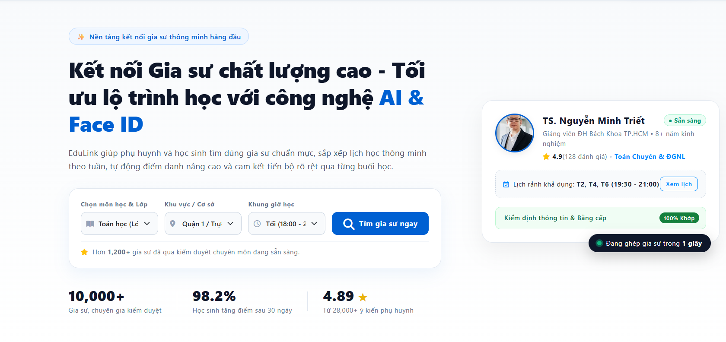
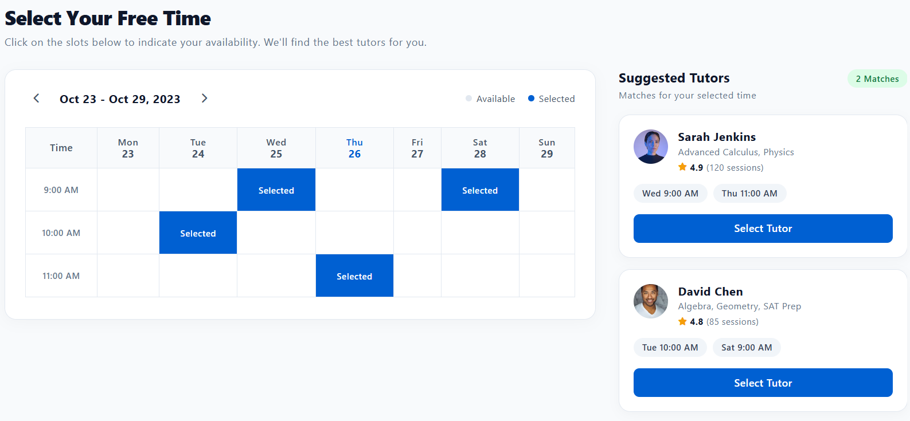

Nội dung kiểm thử
GUI Show xem lịch trống
Test Case ID | Mô tả | Hành động | Điều kiện tiên quyết | Kết quả mong đợi | Kết quả thực tế
GUI-TKGV-01 | Kiểm tra phần tiêu đề (hero) trang tìm gia sư | 1. Mở trang chủ tìm gia sư  2. Quan sát phần đầu trang | Đang ở trang chủ tìm gia sư (EduLink) | Hiển thị nhãn "Nền tảng kết nối gia sư thông minh hàng đầu", tiêu đề lớn "Kết nối Gia sư chất lượng cao - Tối ưu lộ trình học với công nghệ AI & Face ID" (cụm "AI & Face ID" màu xanh) và đoạn mô tả bên dưới; chữ rõ ràng, không bị cắt | Hiển thị nhãn "Nền tảng kết nối gia sư thông minh hàng đầu", tiêu đề lớn "Kết nối Gia sư chất lượng cao - Tối ưu lộ trình học với công nghệ AI & Face ID" (cụm "AI & Face ID" màu xanh) và đoạn mô tả bên dưới; chữ rõ ràng, không bị cắt
GUI-TKGV-02 | Kiểm tra form tìm kiếm gia sư | 1. Quan sát khung tìm kiếm  2. Di chuột qua các ô và nút | Đang ở trang chủ tìm gia sư (EduLink) | Hiển thị 3 ô chọn: "Chọn môn học & Lớp", "Khu vực / Cơ sở", "Khung giờ học" (mỗi ô có icon), nút "Tìm gia sư ngay" (màu xanh nổi bật) và dòng "Hơn 1,200+ gia sư đã qua kiểm duyệt..."; giá trị dài được rút gọn không vỡ bố cục | Hiển thị 3 ô chọn: "Chọn môn học & Lớp", "Khu vực / Cơ sở", "Khung giờ học" (mỗi ô có icon), nút "Tìm gia sư ngay" (màu xanh nổi bật) và dòng "Hơn 1,200+ gia sư đã qua kiểm duyệt..."; giá trị dài được rút gọn không vỡ bố cục
GUI-TKGV-03 | Kiểm tra thẻ gia sư nổi bật | 1. Quan sát thẻ gia sư bên phải trang | Đang ở trang chủ tìm gia sư (EduLink) | Hiển thị ảnh, tên, nhãn "Sẵn sàng", chức danh, điểm đánh giá, chuyên môn, lịch rảnh kèm nút "Xem lịch", khối "Kiểm định thông tin & Bằng cấp" (100% Khớp) và nhãn "Đang ghép gia sư trong 1 giây"; căn chỉnh gọn gàng | Hiển thị ảnh, tên, nhãn "Sẵn sàng", chức danh, điểm đánh giá, chuyên môn, lịch rảnh kèm nút "Xem lịch", khối "Kiểm định thông tin & Bằng cấp" (100% Khớp) và nhãn "Đang ghép gia sư trong 1 giây"; căn chỉnh gọn gàng
GUI-TKGV-04 | Kiểm tra khối số liệu thống kê | 1. Quan sát hàng số liệu cuối phần đầu trang | Đang ở trang chủ tìm gia sư (EduLink) | Hiển thị 3 số liệu: "10,000+" (gia sư, chuyên gia), "98.2%" (học sinh tăng điểm sau 30 ngày), "4.89" kèm sao (ý kiến phụ huynh); có dòng mô tả bên dưới, ngăn cách bằng đường kẻ | Hiển thị 3 số liệu: "10,000+" (gia sư, chuyên gia), "98.2%" (học sinh tăng điểm sau 30 ngày), "4.89" kèm sao (ý kiến phụ huynh); có dòng mô tả bên dưới, ngăn cách bằng đường kẻ
GUI-TKGV-05 | Kiểm tra lịch chọn thời gian rảnh | 1. Mở trang "Select Your Free Time"  2. Quan sát khung lịch | Đang ở trang "Select Your Free Time" | Hiển thị tiêu đề, phụ đề hướng dẫn, khoảng ngày của tuần (VD: "Oct 23 - Oct 29, 2023") kèm 2 mũi tên chuyển tuần, chú thích Available/Selected, lưới Mon–Sun theo các khung giờ, ngày hiện tại được làm nổi bật, ô Selected màu xanh có chữ "Selected" | Hiển thị tiêu đề, phụ đề hướng dẫn, khoảng ngày của tuần (VD: "Oct 23 - Oct 29, 2023") kèm 2 mũi tên chuyển tuần, chú thích Available/Selected, lưới Mon–Sun theo các khung giờ, ngày hiện tại được làm nổi bật, ô Selected màu xanh có chữ "Selected"
GUI-TKGV-06 | Kiểm tra khối Suggested Tutors | 1. Quan sát khối "Suggested Tutors" bên phải | Đang ở trang "Select Your Free Time"; đã chọn một số khung giờ | Hiển thị tiêu đề, nhãn số lượng phù hợp (VD: "2 Matches"), mô tả; mỗi thẻ gồm ảnh, tên, môn dạy, điểm đánh giá + số buổi, các khung giờ phù hợp và nút "Select Tutor" | Hiển thị tiêu đề, nhãn số lượng phù hợp (VD: "2 Matches"), mô tả; mỗi thẻ gồm ảnh, tên, môn dạy, điểm đánh giá + số buổi, các khung giờ phù hợp và nút "Select Tutor"
GUI-TKGV-07 | Kiểm tra giao diện responsive | 1. Mở 2 trang trên desktop, tablet, mobile (hoặc thu nhỏ trình duyệt) | Đang ở trang chủ tìm gia sư (EduLink) | Bố cục không vỡ, không tràn ngang; form tìm kiếm và thẻ gia sư xuống dòng hợp lý; lịch có thể cuộn ngang trên màn hình nhỏ; nút vẫn bấm được | Bố cục không vỡ, không tràn ngang; form tìm kiếm và thẻ gia sư xuống dòng hợp lý; lịch có thể cuộn ngang trên màn hình nhỏ; nút vẫn bấm được

FUNCTION show xem lịch trống
Test Case ID | Mô tả | Hành động | Điều kiện tiên quyết | Kết quả mong đợi | Kết quả thực tế
FUNC-TKGV-01 | Tìm gia sư với tiêu chí hợp lệ | 1. Chọn môn học & lớp (VD: Toán học)  2. Chọn khu vực/cơ sở (VD: Quận 1)  3. Chọn khung giờ học (VD: Tối 18:00 - 21:00)  4. Nhấn "Tìm gia sư ngay" | Đang ở trang chủ tìm gia sư (EduLink); có gia sư phù hợp | Các ô chọn hiển thị đúng giá trị đã chọn; hệ thống hiển thị danh sách/chuyển sang bước chọn thời gian với gia sư phù hợp tiêu chí | Các ô chọn hiển thị đúng giá trị đã chọn; hệ thống hiển thị danh sách/chuyển sang bước chọn thời gian với gia sư phù hợp tiêu chí
FUNC-TKGV-02 | Tìm gia sư khi chưa chọn đủ tiêu chí | 1. Không chọn hoặc chỉ chọn một phần các ô tìm kiếm  2. Nhấn "Tìm gia sư ngay" | Đang ở trang chủ tìm gia sư (EduLink) | Hiển thị thông báo yêu cầu chọn đủ tiêu chí (hoặc dùng giá trị mặc định); không phát sinh lỗi hệ thống | Hiển thị thông báo yêu cầu chọn đủ tiêu chí (hoặc dùng giá trị mặc định); không phát sinh lỗi hệ thống
FUNC-TKGV-03 | Tìm gia sư nhưng không có kết quả phù hợp | 1. Chọn tổ hợp môn học, khu vực, khung giờ không có gia sư  2. Nhấn "Tìm gia sư ngay" | Đang ở trang chủ tìm gia sư (EduLink); không có gia sư khớp tiêu chí | Hiển thị thông báo không tìm thấy gia sư phù hợp và gợi ý điều chỉnh tiêu chí | Hiển thị thông báo không tìm thấy gia sư phù hợp và gợi ý điều chỉnh tiêu chí
FUNC-TKGV-04 | Xem lịch rảnh từ thẻ gia sư nổi bật | 1. Click nút "Xem lịch" trên thẻ gia sư | Đang ở trang chủ tìm gia sư (EduLink) | Hiển thị lịch rảnh chi tiết của đúng gia sư (T2, T4, T6 khung 19:30 - 21:00) | Hiển thị lịch rảnh chi tiết của đúng gia sư (T2, T4, T6 khung 19:30 - 21:00)
FUNC-TKGV-05 | Chọn và bỏ chọn ô thời gian | 1. Click một ô trống (Available)  2. Click lại chính ô đó  3. Chọn thêm nhiều ô ở các ngày/giờ khác nhau | Đang ở trang "Select Your Free Time" | Ô được click chuyển sang Selected (màu xanh); click lại trở về Available; có thể chọn nhiều ô cùng lúc | Ô được click chuyển sang Selected (màu xanh); click lại trở về Available; có thể chọn nhiều ô cùng lúc
FUNC-TKGV-06 | Chuyển tuần bằng mũi tên | 1. Click mũi tên phải  2. Click mũi tên trái | Đang ở trang "Select Your Free Time" | Khoảng ngày và các ô ngày trong lịch đổi đúng theo tuần sau/tuần trước; các ô đã chọn hiển thị đúng theo từng tuần | Khoảng ngày và các ô ngày trong lịch đổi đúng theo tuần sau/tuần trước; các ô đã chọn hiển thị đúng theo từng tuần
FUNC-TKGV-07 | Danh sách gia sư gợi ý cập nhật theo khung giờ đã chọn | 1. Chọn thêm một ô thời gian  2. Bỏ chọn một ô thời gian | Đang ở trang "Select Your Free Time" | Danh sách Suggested Tutors và số lượng "Matches" cập nhật ngay theo các ô đang chọn | Danh sách Suggested Tutors và số lượng "Matches" cập nhật ngay theo các ô đang chọn
FUNC-TKGV-08 | Chưa chọn khung giờ nào | 1. Bỏ chọn toàn bộ các ô thời gian | Đang ở trang "Select Your Free Time" | Số lượng Matches là 0; danh sách gia sư trống kèm hướng dẫn chọn khung giờ; không lỗi hệ thống | Số lượng Matches là 0; danh sách gia sư trống kèm hướng dẫn chọn khung giờ; không lỗi hệ thống
FUNC-TKGV-09 | Kiểm tra gia sư gợi ý khớp với thời gian đã chọn | 1. Chọn các ô: Wed 9:00 AM, Thu 11:00 AM, Tue 10:00 AM, Sat 9:00 AM  2. Đối chiếu khung giờ phù hợp trên từng thẻ gia sư với lịch rảnh thực tế của gia sư | Đang ở trang "Select Your Free Time"; gia sư có lịch rảnh trong hệ thống | Chỉ hiển thị gia sư có lịch rảnh trùng ít nhất một ô đã chọn; các khung giờ trên thẻ khớp với lịch rảnh thực tế | Chỉ hiển thị gia sư có lịch rảnh trùng ít nhất một ô đã chọn; các khung giờ trên thẻ khớp với lịch rảnh thực tế
FUNC-TKGV-10 | Chọn gia sư bằng nút "Select Tutor" | 1. Chọn khung giờ rảnh  2. Click "Select Tutor" của một gia sư | Đang ở trang "Select Your Free Time"; có gia sư gợi ý | Chuyển đến bước tiếp theo/hồ sơ hoặc đặt lịch với đúng gia sư được chọn, giữ nguyên các khung giờ đã chọn | Chuyển đến bước tiếp theo/hồ sơ hoặc đặt lịch với đúng gia sư được chọn, giữ nguyên các khung giờ đã chọn
FUNC-TKGV-11 | Kiểm tra số liệu hiển thị của gia sư | 1. Đối chiếu điểm đánh giá (VD: 4.9), số buổi (VD: 120 sessions), môn dạy trên thẻ gia sư với dữ liệu hệ thống | Đang ở trang "Select Your Free Time"; có gia sư gợi ý | Điểm đánh giá, số buổi dạy và môn dạy khớp với dữ liệu trong hệ thống | Điểm đánh giá, số buổi dạy và môn dạy khớp với dữ liệu trong hệ thống
FUNC-TKGV-12 | Giữ lại lựa chọn khi tải lại hoặc quay lại trang | 1. Chọn một số ô thời gian  2. Tải lại trang (F5)  3. Chuyển sang trang khác rồi quay lại | Đang ở trang "Select Your Free Time" | Các ô đã chọn được giữ lại hoặc reset theo đúng thiết kế; không lỗi hệ thống | Các ô đã chọn được giữ lại hoặc reset theo đúng thiết kế; không lỗi hệ thống
FUNC-TKGV-13 | Click vào gia sư nổi bật để xem hồ sơ | 1. Click vào tên/ảnh gia sư trên thẻ nổi bật | Đang ở trang chủ tìm gia sư (EduLink) | Mở đúng trang hồ sơ của gia sư được chọn | Mở đúng trang hồ sơ của gia sư được chọn

Kết quả kiểm thử hai vòng
Test Case ID | Vòng 1  Trạng thái | Vòng 1  Ngày kiểm tra | Vòng 1  Người kiểm tra | Vòng 2  Trạng thái | Vòng 2  Ngày kiểm tra | Vòng 2  Người kiểm tra | Chú thích
GUI-TKGV-01 | Pass | 09/09/2026 | Huy | Pass | 09/09/2026 | Huy
GUI-TKGV-02 | Pass | 09/09/2026 | Huy | Pass | 09/09/2026 | Huy
GUI-TKGV-03 | Pass | 09/09/2026 | Huy | Pass | 09/09/2026 | Huy
GUI-TKGV-04 | Pass | 09/09/2026 | Huy | Pass | 09/09/2026 | Huy
GUI-TKGV-05 | Pass | 09/09/2026 | Huy | Pass | 09/09/2026 | Huy
GUI-TKGV-06 | Pass | 09/09/2026 | Huy | Pass | 09/09/2026 | Huy
GUI-TKGV-07 | Pass | 09/09/2026 | Huy | Pass | 09/09/2026 | Huy
FUNC-TKGV-01 | Pass | 09/09/2026 | Huy | Pass | 09/09/2026 | Huy | Giả định: luồng chuyển sang trang "Select Your Free Time" cần xác nhận
FUNC-TKGV-02 | Pass | 09/09/2026 | Huy | Pass | 09/09/2026 | Huy | Giả định: các ô có thể bắt buộc chọn
FUNC-TKGV-03 | Pass | 09/09/2026 | Huy | Pass | 09/09/2026 | Huy
FUNC-TKGV-04 | Pass | 09/09/2026 | Huy | Pass | 09/09/2026 | Huy
FUNC-TKGV-05 | Pass | 09/09/2026 | Huy | Pass | 09/09/2026 | Huy
FUNC-TKGV-06 | Pass | 09/09/2026 | Huy | Pass | 09/09/2026 | Huy | Giả định: lựa chọn của từng tuần được lưu riêng
FUNC-TKGV-07 | Pass | 09/09/2026 | Huy | Pass | 09/09/2026 | Huy
FUNC-TKGV-08 | Pass | 09/09/2026 | Huy | Pass | 09/09/2026 | Huy
FUNC-TKGV-09 | Pass | 09/09/2026 | Huy | Pass | 09/09/2026 | Huy
FUNC-TKGV-10 | Pass | 09/09/2026 | Huy | Pass | 09/09/2026 | Huy
FUNC-TKGV-11 | Pass | 09/09/2026 | Huy | Pass | 09/09/2026 | Huy
FUNC-TKGV-12 | Pass | 09/09/2026 | Huy | Pass | 09/09/2026 | Huy | Giả định: cần xác nhận hành vi lưu lựa chọn
FUNC-TKGV-13 | Pass | 09/09/2026 | Huy | Pass | 09/09/2026 | Huy

1 8 Xem lịch trống
Project Name SMARTTRIAL
Module Code Xem lịch trống

Tổng hợp kết quả
Vòng kiểm thử | Hoàn thành | Lỗi | Chưa kiểm tra | Bị chặn | Tổng lần kiểm tra
Round 1 | 20 | 0 | 0 | 0 | 20
1 | 20 | 0 | 0 | 0 | 20

Giao diện minh họa
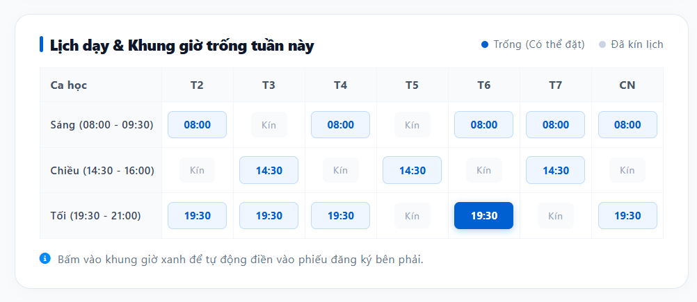

Nội dung kiểm thử
GUI Show xem lịch trống
Test Case ID | Mô tả | Hành động | Điều kiện tiên quyết | Kết quả mong đợi | Kết quả thực tế
GUI-XLT-01 | Kiểm tra tiêu đề và chú thích màu của bảng lịch | 1. Mở khối "Lịch dạy & Khung giờ trống tuần này"  2. Quan sát phần đầu bảng | Đang xem khối "Lịch dạy & Khung giờ trống tuần này" của một giáo viên cụ thể | Hiển thị icon, tiêu đề "Lịch dạy & Khung giờ trống tuần này"; góc phải có 2 chú thích: chấm xanh "Trống (Có thể đặt)" và chấm xám "Đã kín lịch" | Hiển thị icon, tiêu đề "Lịch dạy & Khung giờ trống tuần này"; góc phải có 2 chú thích: chấm xanh "Trống (Có thể đặt)" và chấm xám "Đã kín lịch"
GUI-XLT-02 | Kiểm tra cấu trúc bảng lịch | 1. Quan sát bảng lịch | Đang xem khối "Lịch dạy & Khung giờ trống tuần này" của một giáo viên cụ thể | Cột đầu "Ca học" liệt kê 3 ca: Sáng (08:00 - 09:30), Chiều (14:30 - 16:00), Tối (19:30 - 21:00); 7 cột còn lại là T2, T3, T4, T5, T6, T7, CN; mỗi ô hiển thị giờ bắt đầu (VD: 08:00) hoặc chữ "Kín" | Cột đầu "Ca học" liệt kê 3 ca: Sáng (08:00 - 09:30), Chiều (14:30 - 16:00), Tối (19:30 - 21:00); 7 cột còn lại là T2, T3, T4, T5, T6, T7, CN; mỗi ô hiển thị giờ bắt đầu (VD: 08:00) hoặc chữ "Kín"
GUI-XLT-03 | Kiểm tra kiểu hiển thị ô Trống, Đã kín lịch và ô đang chọn | 1. Quan sát các ô "08:00"/"14:30"/"19:30", các ô "Kín" và ô "19:30" của cột T6 | Đang xem khối "Lịch dạy & Khung giờ trống tuần này" của một giáo viên cụ thể | Ô còn trống: nền trắng/xanh nhạt, chữ xanh, trỏ chuột dạng bàn tay khi rê qua; ô "Kín": nền xám nhạt, chữ xám, con trỏ chuột không đổi (không click được); ô đang được chọn (T6, 19:30) có nền xanh đậm, chữ trắng, nổi bật hơn các ô trống khác | Ô còn trống: nền trắng/xanh nhạt, chữ xanh, trỏ chuột dạng bàn tay khi rê qua; ô "Kín": nền xám nhạt, chữ xám, con trỏ chuột không đổi (không click được); ô đang được chọn (T6, 19:30) có nền xanh đậm, chữ trắng, nổi bật hơn các ô trống khác
GUI-XLT-04 | Kiểm tra dòng hướng dẫn dưới bảng lịch | 1. Quan sát dòng chữ dưới bảng lịch | Đang xem khối "Lịch dạy & Khung giờ trống tuần này" của một giáo viên cụ thể | Hiển thị icon thông tin và dòng "Bấm vào khung giờ xanh để tự động điền vào phiếu đăng ký bên phải" | Hiển thị icon thông tin và dòng "Bấm vào khung giờ xanh để tự động điền vào phiếu đăng ký bên phải"
GUI-XLT-05 | Kiểm tra hiệu ứng hover trên ô còn trống | 1. Di chuột qua một ô đang ở trạng thái Trống (chưa click) | Đang xem khối "Lịch dạy & Khung giờ trống tuần này" của một giáo viên cụ thể | Ô hiển thị hiệu ứng hover (đổi màu nền/viền nhẹ) để phân biệt rõ với trạng thái bình thường và trạng thái đang chọn | Ô hiển thị hiệu ứng hover (đổi màu nền/viền nhẹ) để phân biệt rõ với trạng thái bình thường và trạng thái đang chọn
GUI-XLT-06 | Kiểm tra hiển thị khi giáo viên kín lịch toàn bộ tuần | 1. Mở bảng lịch của một giáo viên đã kín toàn bộ khung giờ trong tuần | Giáo viên không còn khung giờ trống nào trong tuần | Tất cả các ô đều hiển thị "Kín" theo đúng kiểu ô Đã kín lịch; không có ô nào ở trạng thái Trống; có thể hiển thị thêm thông báo gợi ý (VD: xem tuần khác hoặc chọn giáo viên khác) | Tất cả các ô đều hiển thị "Kín" theo đúng kiểu ô Đã kín lịch; không có ô nào ở trạng thái Trống; có thể hiển thị thêm thông báo gợi ý (VD: xem tuần khác hoặc chọn giáo viên khác)
GUI-XLT-07 | Kiểm tra giao diện responsive của bảng lịch | 1. Mở khối lịch trên desktop, tablet, mobile (hoặc thu nhỏ trình duyệt) | Đang xem khối "Lịch dạy & Khung giờ trống tuần này" của một giáo viên cụ thể | Bố cục không vỡ; trên màn hình nhỏ, bảng có thể cuộn ngang để xem đủ 7 cột ngày mà không làm vỡ layout tổng thể của trang | Bố cục không vỡ; trên màn hình nhỏ, bảng có thể cuộn ngang để xem đủ 7 cột ngày mà không làm vỡ layout tổng thể của trang

FUNCTION Show xem lịch trống
Test Case ID | Mô tả | Hành động | Điều kiện tiên quyết | Kết quả mong đợi | Kết quả thực tế
FUNC-XLT-01 | Hiển thị đúng lịch trống của giáo viên đang xem | 1. Mở hồ sơ một giáo viên cụ thể  2. Đối chiếu từng ô Trống/Kín trên bảng với dữ liệu lịch dạy thực tế của giáo viên đó trong hệ thống | Đang xem khối "Lịch dạy & Khung giờ trống tuần này" của một giáo viên cụ thể | Toàn bộ các ô Trống và Kín hiển thị khớp chính xác với dữ liệu lịch dạy của đúng giáo viên đang xem | Toàn bộ các ô Trống và Kín hiển thị khớp chính xác với dữ liệu lịch dạy của đúng giáo viên đang xem
FUNC-XLT-02 | Chọn một khung giờ trống | 1. Click vào một ô đang ở trạng thái Trống (VD: T4, Sáng 08:00) | Ô khung giờ đang ở trạng thái Trống | Ô được click chuyển sang trạng thái đang chọn (nền xanh đậm, chữ trắng); hệ thống ghi nhận đúng giáo viên, đúng ngày và đúng giờ vừa chọn để chuẩn bị cho bước đặt lịch tiếp theo | Ô được click chuyển sang trạng thái đang chọn (nền xanh đậm, chữ trắng); hệ thống ghi nhận đúng giáo viên, đúng ngày và đúng giờ vừa chọn để chuẩn bị cho bước đặt lịch tiếp theo
FUNC-XLT-03 | Đổi lựa chọn sang khung giờ khác | 1. Click chọn khung giờ A (VD: T2, Sáng 08:00)  2. Click chọn tiếp khung giờ B (VD: T6, Tối 19:30) | Cả 2 ô đều đang ở trạng thái Trống | Chỉ 1 ô được đánh dấu đang chọn tại một thời điểm; ô A trở về trạng thái Trống khi chọn ô B; dữ liệu khung giờ được ghi nhận cập nhật theo lựa chọn mới nhất | Chỉ 1 ô được đánh dấu đang chọn tại một thời điểm; ô A trở về trạng thái Trống khi chọn ô B; dữ liệu khung giờ được ghi nhận cập nhật theo lựa chọn mới nhất
FUNC-XLT-04 | Click vào ô đã kín lịch | 1. Click vào một ô có chữ "Kín" | Ô khung giờ đang ở trạng thái Đã kín lịch | Ô không phản hồi thao tác click; không có khung giờ nào được ghi nhận; không phát sinh lỗi hệ thống | Ô không phản hồi thao tác click; không có khung giờ nào được ghi nhận; không phát sinh lỗi hệ thống
FUNC-XLT-05 | Dữ liệu cập nhật khi khung giờ vừa bị người khác đặt | 1. Mở bảng lịch, quan sát một ô đang Trống  2. Một học viên khác đặt lịch thành công đúng khung giờ đó  3. Tải lại hoặc quan sát bảng lịch sau một khoảng thời gian | Đang xem khối "Lịch dạy & Khung giờ trống tuần này" của một giáo viên cụ thể; có học viên khác vừa đặt trùng khung giờ đang xem | Ô khung giờ vừa bị đặt chuyển đúng sang trạng thái Đã kín lịch (ngay lập tức nếu cập nhật thời gian thực, hoặc sau khi tải lại trang) | Ô khung giờ vừa bị đặt chuyển đúng sang trạng thái Đã kín lịch (ngay lập tức nếu cập nhật thời gian thực, hoặc sau khi tải lại trang)
FUNC-XLT-06 | Xem lịch trống của giáo viên chưa có buổi dạy nào trong tuần | 1. Mở bảng lịch của giáo viên chưa có buổi dạy nào được xếp trong tuần đang xem | Giáo viên không có buổi dạy cố định nào trong tuần | Tất cả các ô đều ở trạng thái Trống (có thể đặt); có thể chọn được bất kỳ khung giờ nào trong bảng | Tất cả các ô đều ở trạng thái Trống (có thể đặt); có thể chọn được bất kỳ khung giờ nào trong bảng
FUNC-XLT-07 | Xem lịch trống của giáo viên kín lịch toàn bộ tuần | 1. Mở bảng lịch của giáo viên đã kín toàn bộ khung giờ trong tuần và thử click vào các ô | Giáo viên không còn khung giờ trống nào trong tuần | Tất cả các ô đều ở trạng thái Đã kín lịch, không click chọn được ô nào; không thể tiếp tục sang bước đặt lịch | Tất cả các ô đều ở trạng thái Đã kín lịch, không click chọn được ô nào; không thể tiếp tục sang bước đặt lịch
FUNC-XLT-08 | Truyền đúng khung giờ đã chọn sang bước đặt lịch tiếp theo | 1. Chọn một khung giờ trống trên bảng  2. Chuyển sang bước đặt lịch học thử hoặc tư vấn tiếp theo | Đang xem khối "Lịch dạy & Khung giờ trống tuần này" của một giáo viên cụ thể | Bước tiếp theo (form đặt lịch học thử/tư vấn) tự động điền đúng giáo viên, đúng thứ và đúng giờ đã chọn từ bảng lịch, không cần nhập lại | Bước tiếp theo (form đặt lịch học thử/tư vấn) tự động điền đúng giáo viên, đúng thứ và đúng giờ đã chọn từ bảng lịch, không cần nhập lại
FUNC-XLT-09 | Xem lịch trống khi chuyển sang giáo viên khác | 1. Từ hồ sơ giáo viên A, xem bảng lịch trống  2. Chuyển sang xem hồ sơ giáo viên B | Đang xem khối "Lịch dạy & Khung giờ trống tuần này" của một giáo viên cụ thể | Bảng lịch cập nhật đúng theo lịch dạy của giáo viên đang được xem; không còn giữ lại lựa chọn khung giờ đã chọn ở giáo viên trước đó | Bảng lịch cập nhật đúng theo lịch dạy của giáo viên đang được xem; không còn giữ lại lựa chọn khung giờ đã chọn ở giáo viên trước đó
FUNC-XLT-10 | Tải lại trang khi đang chọn một khung giờ | 1. Chọn một khung giờ trống  2. Tải lại trang (F5) trước khi hoàn tất đặt lịch | Đang xem khối "Lịch dạy & Khung giờ trống tuần này" của một giáo viên cụ thể | Sau khi tải lại, lựa chọn khung giờ trở về trạng thái ban đầu (không giữ lựa chọn) hoặc được khôi phục đúng theo thiết kế; bảng lịch hiển thị đúng trạng thái Trống/Kín mới nhất, không lỗi hiển thị | Sau khi tải lại, lựa chọn khung giờ trở về trạng thái ban đầu (không giữ lựa chọn) hoặc được khôi phục đúng theo thiết kế; bảng lịch hiển thị đúng trạng thái Trống/Kín mới nhất, không lỗi hiển thị
FUNC-XLT-11 | Xem lịch trống khi mất kết nối mạng | 1. Ngắt kết nối mạng  2. Mở hoặc tải lại khối "Lịch dạy & Khung giờ trống tuần này" | Đang xem khối "Lịch dạy & Khung giờ trống tuần này" của một giáo viên cụ thể | Hiển thị thông báo lỗi kết nối rõ ràng thay vì bảng trống hoặc treo giao diện; khi có mạng trở lại, bảng lịch tải đúng dữ liệu mới nhất | Hiển thị thông báo lỗi kết nối rõ ràng thay vì bảng trống hoặc treo giao diện; khi có mạng trở lại, bảng lịch tải đúng dữ liệu mới nhất
FUNC-XLT-12 | Kiểm tra khả năng phân quyền xem lịch trống | 1. Truy cập bảng lịch khi chưa đăng nhập  2. Truy cập lại khi đã đăng nhập bằng tài khoản học viên | Trang hồ sơ giáo viên cho phép xem công khai hoặc yêu cầu đăng nhập tùy thiết kế | Hành vi hiển thị đúng theo thiết kế phân quyền: nếu công khai, cả 2 trường hợp đều xem được bảng lịch; nếu yêu cầu đăng nhập, hiển thị đúng lời nhắc đăng nhập khi chưa đăng nhập | Hành vi hiển thị đúng theo thiết kế phân quyền: nếu công khai, cả 2 trường hợp đều xem được bảng lịch; nếu yêu cầu đăng nhập, hiển thị đúng lời nhắc đăng nhập khi chưa đăng nhập
FUNC-XLT-13 | Kiểm tra thời gian tải bảng lịch với dữ liệu lịch dạy phức tạp | 1. Mở bảng lịch của giáo viên có lịch dạy dày đặc, nhiều lớp xen kẽ trong tuần | Giáo viên có số lượng buổi dạy lớn trong tuần | Bảng lịch tải và hiển thị đầy đủ, chính xác trong thời gian hợp lý; không bị treo, giật lag hoặc hiển thị sai lệch dữ liệu Trống/Kín | Bảng lịch tải và hiển thị đầy đủ, chính xác trong thời gian hợp lý; không bị treo, giật lag hoặc hiển thị sai lệch dữ liệu Trống/Kín

Kết quả kiểm thử hai vòng
Test Case ID | Vòng 1  Trạng thái | Vòng 1  Ngày kiểm tra | Vòng 1  Người kiểm tra | Vòng 2  Trạng thái | Vòng 2  Ngày kiểm tra | Vòng 2  Người kiểm tra | Chú thích
GUI-XLT-01 | Pass | 09/11/2026 | Khôi | Pass | 09/11/2026 | Khôi
GUI-XLT-02 | Pass | 09/11/2026 | Khôi | Pass | 09/11/2026 | Khôi
GUI-XLT-03 | Pass | 09/11/2026 | Khôi | Pass | 09/11/2026 | Khôi
GUI-XLT-04 | Pass | 09/11/2026 | Khôi | Pass | 09/11/2026 | Khôi
GUI-XLT-05 | Pass | 09/11/2026 | Khôi | Pass | 09/11/2026 | Khôi
GUI-XLT-06 | Pass | 09/11/2026 | Khôi | Pass | 09/11/2026 | Khôi | Giả định: cần xác nhận có thông báo gợi ý khi kín lịch toàn tuần hay không
GUI-XLT-07 | Pass | 09/11/2026 | Khôi | Pass | 09/11/2026 | Khôi
FUNC-XLT-01 | Pass | 09/11/2026 | Khôi | Pass | 09/11/2026 | Khôi
FUNC-XLT-02 | Pass | 09/11/2026 | Khôi | Pass | 09/11/2026 | Khôi
FUNC-XLT-03 | Pass | 09/11/2026 | Khôi | Pass | 09/11/2026 | Khôi
FUNC-XLT-04 | Pass | 09/11/2026 | Khôi | Pass | 09/11/2026 | Khôi
FUNC-XLT-05 | Pass | 09/11/2026 | Khôi | Pass | 09/11/2026 | Khôi | Giả định: cần xác nhận bảng lịch có cập nhật theo thời gian thực hay chỉ khi tải lại trang
FUNC-XLT-06 | Pass | 09/11/2026 | Khôi | Pass | 09/11/2026 | Khôi
FUNC-XLT-07 | Pass | 09/11/2026 | Khôi | Pass | 09/11/2026 | Khôi
FUNC-XLT-08 | Pass | 09/11/2026 | Khôi | Pass | 09/11/2026 | Khôi
FUNC-XLT-09 | Pass | 09/11/2026 | Khôi | Pass | 09/11/2026 | Khôi
FUNC-XLT-10 | Pass | 09/11/2026 | Khôi | Pass | 09/11/2026 | Khôi | Giả định: cần xác nhận hành vi giữ/không giữ lựa chọn sau khi tải lại trang
FUNC-XLT-11 | Pass | 09/11/2026 | Khôi | Pass | 09/11/2026 | Khôi
FUNC-XLT-12 | Pass | 09/11/2026 | Khôi | Pass | 09/11/2026 | Khôi | Giả định: cần xác nhận việc xem lịch trống có yêu cầu đăng nhập hay không
FUNC-XLT-13 | Pass | 09/11/2026 | Khôi | Pass | 09/11/2026 | Khôi

Test Case Sprint 2
TEST CASE SYSTEM SPRINT 1
Tên dự án Website bán hàng tích hợp AI tìm kiếm
STT | Chức năng | Sheet Name | Mô tả
1 | Quản lý lịch dạy | Quản lý lịch dạy
2 | Đặt lịch học thử | Đặt lịch học thử
3 | Xem lịch học | Xem lịch học
4 | Quản lý yêu cầu đặt lịch | Quản lý yêu cầu đặt lịch
5 | Tư vấn trực tuyến | Tư vấn trực tuyến
6 | Chatbot AI | Chatbot AI
7 | Thanh toán | Thanh toán
8 | Báo cáo và thống kê | Báo cáo và thống kê

2 1 Quản lý lịch dạy
Project Name SMARTTRIAL
Module Code Quản lí lịch dạy

Tổng hợp kết quả
Vòng kiểm thử | Hoàn thành | Lỗi | Chưa kiểm tra | Bị chặn | Tổng lần kiểm tra
Round 1 | 14 | 0 | 0 | 0 | 14
Round 2 | 14 | 0 | 0 | 0 | 14

Giao diện minh họa
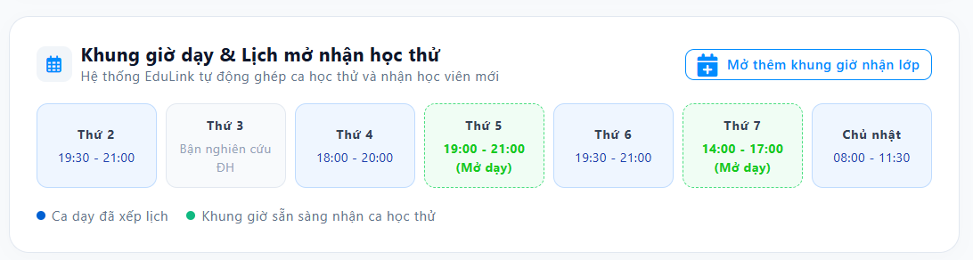
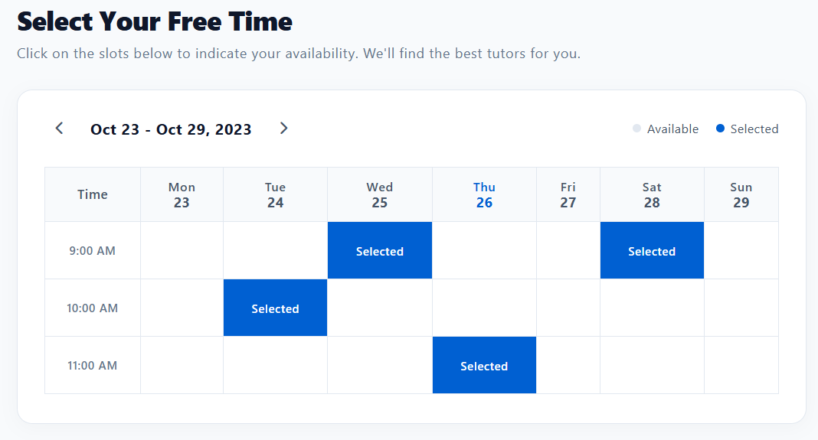
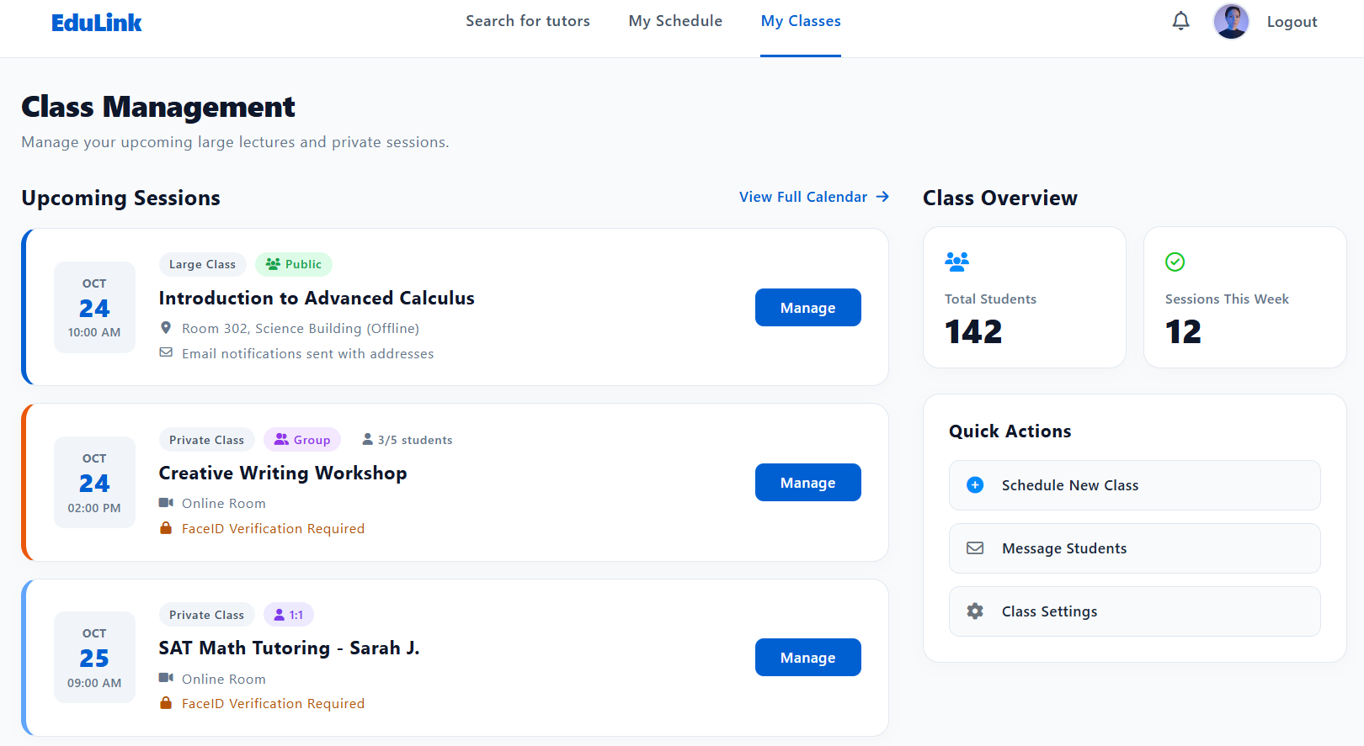

Nội dung kiểm thử
GUI_SHOW Trang quản lý lịch dạy
Test Case ID | Mô tả | Hành động | Điều kiện tiên quyết | Kết quả mong đợi | Kết quả thực tế
GUI-QLLD01 | [Bảng lịch dạy] Calendar/Table |  |  | -Status : enable | -Status : enable
GUI-QLLD02 | [Thêm khung giờ] Button |  |  | -Text color : white  -Status : enable | -Text color : white  -Status : enable
GUI-QLLD03 | [Chọn ngày] Datepicker |  |  | -Status : enable | -Status : enable
GUI-QLLD04 | [Chọn giờ bắt đầu / kết thúc] Timepicker |  |  | -Status : enable | -Status : enable
GUI-QLLD05 | [Xóa khung giờ] Icon/Button |  |  | -Status : enable | -Status : enable
GUI-QLLD06 | [Lưu thay đổi] Button |  |  | -Text color : white  -Status : enable | -Text color : white  -Status : enable

FUNCTION_SHOW Trang quản lý lịch dạy
Test Case ID | Mô tả | Hành động | Điều kiện tiên quyết | Kết quả mong đợi | Kết quả thực tế
FUNC-QLLD01 | Xác thực trang quản lý lịch dạy đang hiển thị | 1. Đăng nhập với tài khoản Giáo viên  2. Chọn "Quản lý lịch dạy" | Đăng nhập với tài khoản Giáo viên đã xác nhận | Hiển thị trang quản lý lịch dạy | Hiển thị trang quản lý lịch dạy
FUNC-QLLD02 | Thêm khung giờ dạy mới thành công | 1. Chọn ngày  2. Chọn giờ bắt đầu/kết thúc  3. Nhấn "Thêm khung giờ"  4. Nhấn "Lưu thay đổi" | Đăng nhập với tài khoản Giáo viên | Thêm khung giờ thành công, hiển thị trên bảng lịch | Thêm khung giờ thành công, hiển thị trên bảng lịch
FUNC-QLLD03 | Thêm khung giờ trùng với khung giờ đã có | 1. Chọn ngày/giờ trùng với khung giờ đã tồn tại  2. Nhấn "Lưu thay đổi" | Đã có sẵn một khung giờ trong lịch | Hiển thị cảnh báo "Khung giờ bị trùng, vui lòng chọn lại" | Hiển thị cảnh báo "Khung giờ bị trùng, vui lòng chọn lại"
FUNC-QLLD04 | Xóa một khung giờ dạy đã tạo | 1. Chọn khung giờ cần xóa  2. Nhấn icon xóa  3. Xác nhận | Có sẵn ít nhất 1 khung giờ chưa có học sinh đặt | Khung giờ được xóa khỏi lịch dạy | Khung giờ được xóa khỏi lịch dạy
FUNC-QLLD05 | Không thể xóa khung giờ đã có học sinh đặt lịch | 1. Chọn khung giờ đã có học sinh đặt  2. Nhấn icon xóa | Khung giờ đã có học sinh đặt lịch học thử | Hiển thị cảnh báo "Không thể xóa khung giờ đã có lịch đặt" | Hiển thị cảnh báo "Không thể xóa khung giờ đã có lịch đặt"
FUNC-QLLD06 | Chỉnh sửa khung giờ đã tạo | 1. Chọn khung giờ đã tạo  2. Đổi giờ bắt đầu/kết thúc  3. Nhấn "Lưu thay đổi" | Có sẵn khung giờ chưa có học sinh đặt | Cập nhật khung giờ thành công | Cập nhật khung giờ thành công
FUNC-QLLD07 | Thêm khung giờ với giờ kết thúc trước giờ bắt đầu | 1. Chọn giờ kết thúc sớm hơn giờ bắt đầu  2. Nhấn "Lưu thay đổi" | Không có | Hiển thị cảnh báo "Giờ kết thúc phải sau giờ bắt đầu" | Hiển thị cảnh báo "Giờ kết thúc phải sau giờ bắt đầu"
FUNC-QLLD08 | Lịch dạy cập nhật hiển thị realtime cho học sinh tìm kiếm | 1. Giáo viên thêm khung giờ mới  2. Học sinh mở trang tìm kiếm giáo viên/xem lịch trống cùng lúc | Học sinh đang mở trang xem lịch của giáo viên đó | Khung giờ mới hiển thị ngay cho học sinh mà không cần tải lại trang | Khung giờ mới hiển thị ngay cho học sinh mà không cần tải lại trang

Kết quả kiểm thử hai vòng
Test Case ID | Vòng 1  Trạng thái | Vòng 1  Ngày kiểm tra | Vòng 1  Người kiểm tra | Vòng 2  Trạng thái | Vòng 2  Ngày kiểm tra | Vòng 2  Người kiểm tra | Chú thích
GUI-QLLD01 | Pass | 30/9/2026 | Huy | Pass | 30/9/2026 | Huy
GUI-QLLD02 | Pass | 30/9/2026 | Huy | Pass | 30/9/2026 | Huy
GUI-QLLD03 | Pass | 30/9/2026 | Huy | Pass | 30/9/2026 | Huy
GUI-QLLD04 | Pass | 30/9/2026 | Huy | Pass | 30/9/2026 | Huy
GUI-QLLD05 | Pass | 30/9/2026 | Huy | Pass | 30/9/2026 | Huy
GUI-QLLD06 | Pass | 30/9/2026 | Huy | Pass | 30/9/2026 | Huy
FUNC-QLLD01 | Pass | 30/9/2026 | Huy | Pass | 30/9/2026 | Huy
FUNC-QLLD02 | Pass | 30/9/2026 | Huy | Pass | 30/9/2026 | Huy
FUNC-QLLD03 | Pass | 30/9/2026 | Huy | Pass | 30/9/2026 | Huy
FUNC-QLLD04 | Pass | 30/9/2026 | Huy | Pass | 30/9/2026 | Huy
FUNC-QLLD05 | Pass | 30/9/2026 | Huy | Pass | 30/9/2026 | Huy
FUNC-QLLD06 | Pass | 30/9/2026 | Huy | Pass | 30/9/2026 | Huy
FUNC-QLLD07 | Pass | 30/9/2026 | Huy | Pass | 30/9/2026 | Huy
FUNC-QLLD08 | Pass | 30/9/2026 | Huy | Pass | 30/9/2026 | Huy

2 2 Đặt lịch học thử
Project Name SMARTRIAL
Module Code Đặt lịch học thử

Tổng hợp kết quả
Vòng kiểm thử | Hoàn thành | Lỗi | Chưa kiểm tra | Bị chặn | Tổng lần kiểm tra
Round 1 | 20 | 0 | 0 | 0 | 20
Round 2 | 20 | 0 | 0 | 0 | 20

Giao diện minh họa
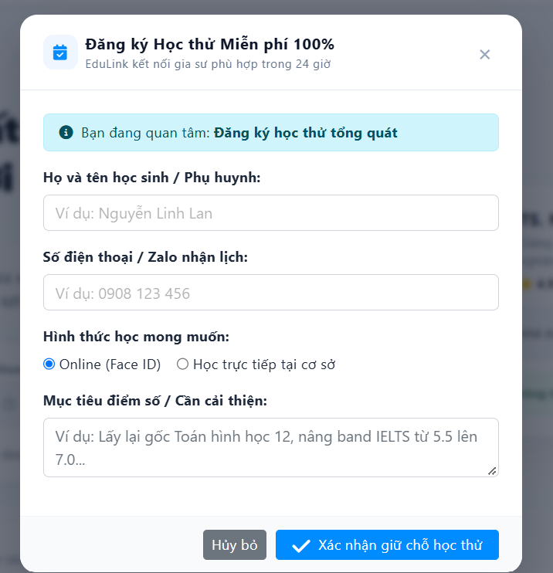

Nội dung kiểm thử
GUI Show Đặt lịch học thử
Test Case ID | Mô tả | Hành động | Điều kiện tiên quyết | Kết quả mong đợi | Kết quả thực tế
GUI-DLHT01 | Kiểm tra phần đầu popup | 1. Mở popup Đăng ký Học thử  2. Quan sát phần đầu popup và nền phía sau | Truy cập được trang có nút mở popup | Popup hiển thị giữa màn hình, nền phía sau bị làm mờ; có icon lịch, tiêu đề "Đăng ký Học thử Miễn phí 100%", phụ đề "EduLink kết nối gia sư phù hợp trong 24 giờ" và nút đóng (X) góc phải; đường kẻ ngăn cách phần đầu và nội dung | Popup hiển thị giữa màn hình, nền phía sau bị làm mờ; có icon lịch, tiêu đề "Đăng ký Học thử Miễn phí 100%", phụ đề "EduLink kết nối gia sư phù hợp trong 24 giờ" và nút đóng (X) góc phải; đường kẻ ngăn cách phần đầu và nội dung
GUI-DLHT02 | Kiểm tra banner, nhãn và placeholder các trường | 1. Quan sát phần nội dung form | Popup "Đăng ký Học thử Miễn phí 100%" đang mở | Banner xanh "Bạn đang quan tâm: Đăng ký học thử tổng quát" (có icon, phần sau in đậm); các nhãn: "Họ và tên học sinh / Phụ huynh:", "Số điện thoại / Zalo nhận lịch:", "Hình thức học mong muốn:", "Mục tiêu điểm số / Cần cải thiện:"; placeholder lần lượt: "Ví dụ: Nguyễn Linh Lan", "Ví dụ: 0908 123 456", "Ví dụ: Lấy lại gốc Toán hình học 12, nâng band IELTS từ 5.5 lên 7.0..." | Banner xanh "Bạn đang quan tâm: Đăng ký học thử tổng quát" (có icon, phần sau in đậm); các nhãn: "Họ và tên học sinh / Phụ huynh:", "Số điện thoại / Zalo nhận lịch:", "Hình thức học mong muốn:", "Mục tiêu điểm số / Cần cải thiện:"; placeholder lần lượt: "Ví dụ: Nguyễn Linh Lan", "Ví dụ: 0908 123 456", "Ví dụ: Lấy lại gốc Toán hình học 12, nâng band IELTS từ 5.5 lên 7.0..."
GUI-DLHT03 | Kiểm tra lựa chọn hình thức học và ô mục tiêu | 1. Quan sát nhóm lựa chọn hình thức học  2. Quan sát ô mục tiêu điểm số | Popup "Đăng ký Học thử Miễn phí 100%" đang mở | Hiển thị 2 lựa chọn dạng radio: "Online (Face ID)" (mặc định được chọn) và "Học trực tiếp tại cơ sở"; ô mục tiêu là vùng nhập nhiều dòng, có góc kéo giãn kích thước, chữ placeholder không bị cắt | Hiển thị 2 lựa chọn dạng radio: "Online (Face ID)" (mặc định được chọn) và "Học trực tiếp tại cơ sở"; ô mục tiêu là vùng nhập nhiều dòng, có góc kéo giãn kích thước, chữ placeholder không bị cắt
GUI-DLHT04 | Kiểm tra cụm nút phía dưới | 1. Quan sát phần chân popup  2. Di chuột qua từng nút | Popup "Đăng ký Học thử Miễn phí 100%" đang mở | Hiển thị nút "Hủy bỏ" (màu xám) và nút "Xác nhận giữ chỗ học thử" (màu xanh, có icon dấu tick), căn phải; có hiệu ứng hover; phần chân popup có nền/đường kẻ phân tách | Hiển thị nút "Hủy bỏ" (màu xám) và nút "Xác nhận giữ chỗ học thử" (màu xanh, có icon dấu tick), căn phải; có hiệu ứng hover; phần chân popup có nền/đường kẻ phân tách
GUI-DLHT05 | Kiểm tra popup trên các kích thước màn hình | 1. Mở popup trên desktop, tablet, mobile (hoặc thu nhỏ trình duyệt) | Popup "Đăng ký Học thử Miễn phí 100%" đang mở | Popup luôn căn giữa, không tràn màn hình; trên màn hình nhỏ nội dung có thể cuộn và vẫn thấy được nút đóng/nút xác nhận | Popup luôn căn giữa, không tràn màn hình; trên màn hình nhỏ nội dung có thể cuộn và vẫn thấy được nút đóng/nút xác nhận

FUNCTION SHOW Đặt lịch học thử
Test Case ID | Mô tả | Hành động | Điều kiện tiên quyết | Kết quả mong đợi | Kết quả thực tế
FUNC-DLHT01 | Mở popup Đăng ký Học thử | 1. Click nút đăng ký học thử trên trang (VD: "Đặt lịch học ngay") | Đã truy cập trang có nút đăng ký học thử | Popup mở đúng; form ở trạng thái ban đầu: các ô trống, "Online (Face ID)" được chọn sẵn | Popup mở đúng; form ở trạng thái ban đầu: các ô trống, "Online (Face ID)" được chọn sẵn
FUNC-DLHT02 | Đăng ký học thử thành công với dữ liệu hợp lệ | 1. Nhập Họ tên: "Nguyễn Linh Lan"  2. Nhập Số điện thoại: "0908123456"  3. Chọn "Online (Face ID)"  4. Nhập Mục tiêu: "Nâng band IELTS từ 5.5 lên 7.0"  5. Nhấn "Xác nhận giữ chỗ học thử" | Popup "Đăng ký Học thử Miễn phí 100%" đang mở | Hiển thị thông báo giữ chỗ thành công (EduLink liên hệ trong 24 giờ); popup đóng; yêu cầu học thử được ghi nhận | Hiển thị thông báo giữ chỗ thành công (EduLink liên hệ trong 24 giờ); popup đóng; yêu cầu học thử được ghi nhận
FUNC-DLHT03 | Đăng ký khi bỏ trống ô mục tiêu | 1. Nhập Họ tên và Số điện thoại hợp lệ  2. Chọn hình thức học  3. Để trống ô Mục tiêu  4. Nhấn "Xác nhận giữ chỗ học thử" | Popup "Đăng ký Học thử Miễn phí 100%" đang mở | Đăng ký thành công (ô mục tiêu không bắt buộc) | Đăng ký thành công (ô mục tiêu không bắt buộc)
FUNC-DLHT04 | Bỏ trống các trường bắt buộc | 1. Không nhập gì (hoặc bỏ trống Họ tên/Số điện thoại)  2. Nhấn "Xác nhận giữ chỗ học thử" | Popup "Đăng ký Học thử Miễn phí 100%" đang mở | Không gửi được; hiển thị lỗi bắt buộc nhập tại các trường bị bỏ trống; popup không đóng | Không gửi được; hiển thị lỗi bắt buộc nhập tại các trường bị bỏ trống; popup không đóng
FUNC-DLHT05 | Họ tên không hợp lệ | 1. Nhập Họ tên không hợp lệ: chỉ khoảng trắng / chứa số hoặc ký tự đặc biệt (VD: "Lan@123") / vượt quá 50 ký tự  2. Nhập hợp lệ các trường còn lại  3. Nhấn "Xác nhận giữ chỗ học thử" | Popup "Đăng ký Học thử Miễn phí 100%" đang mở | Không gửi được; báo lỗi họ tên không hợp lệ | Không gửi được; báo lỗi họ tên không hợp lệ
FUNC-DLHT06 | Số điện thoại sai định dạng | 1. Nhập Số điện thoại sai: chứa chữ ("09abc12345"), thiếu số ("090812"), thừa số ("09081234567890")  2. Nhập hợp lệ các trường còn lại  3. Nhấn "Xác nhận giữ chỗ học thử" | Popup "Đăng ký Học thử Miễn phí 100%" đang mở | Không gửi được; báo lỗi số điện thoại không hợp lệ. Số hợp lệ ở các dạng "0908123456", "0908 123 456", "+84908123456" được chấp nhận | Không gửi được; báo lỗi số điện thoại không hợp lệ. Số hợp lệ ở các dạng "0908123456", "0908 123 456", "+84908123456" được chấp nhận
FUNC-DLHT07 | Kiểm tra nội dung banner "Bạn đang quan tâm" | 1. Mở popup từ nút đăng ký học thử chung  2. Mở popup từ nút của một môn/gia sư cụ thể | Có nhiều điểm mở popup | Banner hiển thị đúng nội dung theo ngữ cảnh mở popup ("Đăng ký học thử tổng quát" hoặc đúng môn/gia sư đã chọn) | Banner hiển thị đúng nội dung theo ngữ cảnh mở popup ("Đăng ký học thử tổng quát" hoặc đúng môn/gia sư đã chọn)
FUNC-DLHT08 | Chọn hình thức học mong muốn | 1. Kiểm tra lựa chọn mặc định  2. Chọn "Học trực tiếp tại cơ sở"  3. Chọn lại "Online (Face ID)"  4. Chọn "Học trực tiếp tại cơ sở" và nhấn "Xác nhận giữ chỗ học thử" với dữ liệu hợp lệ | Popup "Đăng ký Học thử Miễn phí 100%" đang mở | Mặc định chọn Online; mỗi lần chỉ chọn được 1 lựa chọn; hình thức đã chọn được ghi nhận đúng khi gửi | Mặc định chọn Online; mỗi lần chỉ chọn được 1 lựa chọn; hình thức đã chọn được ghi nhận đúng khi gửi
FUNC-DLHT09 | Nhập nội dung dài/đặc biệt vào ô Mục tiêu | 1. Nhập nội dung rất dài (VD: hơn 500 ký tự), nhiều dòng, có emoji  2. Nhập <script>alert(1)</script>  3. Nhấn "Xác nhận giữ chỗ học thử" với các trường còn lại hợp lệ | Popup "Đăng ký Học thử Miễn phí 100%" đang mở | Giới hạn ký tự hoạt động đúng (hoặc báo lỗi vượt giới hạn); nội dung nhiều dòng được lưu đúng; mã script bị mã hóa, không được thực thi | Giới hạn ký tự hoạt động đúng (hoặc báo lỗi vượt giới hạn); nội dung nhiều dòng được lưu đúng; mã script bị mã hóa, không được thực thi
FUNC-DLHT10 | Nút "Hủy bỏ" | 1. Nhập một số dữ liệu vào form  2. Nhấn "Hủy bỏ"  3. Mở lại popup | Popup "Đăng ký Học thử Miễn phí 100%" đang mở | Popup đóng, không tạo yêu cầu học thử; khi mở lại, form trở về trạng thái ban đầu (hoặc theo đúng thiết kế) | Popup đóng, không tạo yêu cầu học thử; khi mở lại, form trở về trạng thái ban đầu (hoặc theo đúng thiết kế)
FUNC-DLHT11 | Đóng popup bằng nút X, phím Esc và click ra ngoài | 1. Nhấn nút X  2. Mở lại popup, nhấn phím Esc  3. Mở lại popup, click vào vùng nền mờ bên ngoài | Popup "Đăng ký Học thử Miễn phí 100%" đang mở | Popup đóng trong cả 3 cách; không tạo yêu cầu học thử | Popup đóng trong cả 3 cách; không tạo yêu cầu học thử
FUNC-DLHT12 | Nhấn "Xác nhận giữ chỗ học thử" nhiều lần liên tiếp | 1. Nhập hợp lệ tất cả các trường  2. Nhấn nhanh nút "Xác nhận giữ chỗ học thử" 2–3 lần | Popup "Đăng ký Học thử Miễn phí 100%" đang mở | Chỉ tạo 1 yêu cầu học thử; nút bị vô hiệu hóa hoặc hiển thị loading trong khi xử lý | Chỉ tạo 1 yêu cầu học thử; nút bị vô hiệu hóa hoặc hiển thị loading trong khi xử lý
FUNC-DLHT13 | Đăng ký trùng số điện thoại | 1. Nhập Số điện thoại đã từng đăng ký học thử  2. Nhập hợp lệ các trường còn lại  3. Nhấn "Xác nhận giữ chỗ học thử" | Số điện thoại đã đăng ký học thử trước đó | Hệ thống xử lý đúng thiết kế: báo đã đăng ký trước đó hoặc gộp/cập nhật yêu cầu, không tạo dữ liệu trùng | Hệ thống xử lý đúng thiết kế: báo đã đăng ký trước đó hoặc gộp/cập nhật yêu cầu, không tạo dữ liệu trùng
FUNC-DLHT14 | Gửi đăng ký khi mất mạng hoặc server lỗi | 1. Nhập hợp lệ tất cả các trường  2. Ngắt kết nối mạng (hoặc giả lập lỗi server)  3. Nhấn "Xác nhận giữ chỗ học thử" | Popup "Đăng ký Học thử Miễn phí 100%" đang mở | Hiển thị thông báo lỗi thân thiện; popup không đóng; dữ liệu đã nhập không bị mất | Hiển thị thông báo lỗi thân thiện; popup không đóng; dữ liệu đã nhập không bị mất
FUNC-DLHT15 | Kiểm tra dữ liệu lưu vào hệ thống | 1. Đăng ký thành công với dữ liệu hợp lệ  2. Kiểm tra bản ghi đăng ký trong hệ thống/trang quản trị | Có quyền truy cập dữ liệu quản trị | Họ tên, số điện thoại, hình thức học, mục tiêu và nội dung quan tâm được lưu đúng, khớp với dữ liệu đã nhập; có thời gian tạo | Họ tên, số điện thoại, hình thức học, mục tiêu và nội dung quan tâm được lưu đúng, khớp với dữ liệu đã nhập; có thời gian tạo

Kết quả kiểm thử hai vòng
Test Case ID | Vòng 1  Trạng thái | Vòng 1  Ngày kiểm tra | Vòng 1  Người kiểm tra | Vòng 2  Trạng thái | Vòng 2  Ngày kiểm tra | Vòng 2  Người kiểm tra | Chú thích
GUI-DLHT01 | Pass | 30/9/2026 | Khôi | Pass | 30/9/2026 | Khôi
GUI-DLHT02 | Pass | 30/9/2026 | Khôi | Pass | 30/9/2026 | Khôi
GUI-DLHT03 | Pass | 30/9/2026 | Khôi | Pass | 30/9/2026 | Khôi
GUI-DLHT04 | Pass | 30/9/2026 | Khôi | Pass | 30/9/2026 | Khôi
GUI-DLHT05 | Pass | 30/9/2026 | Khôi | Pass | 30/9/2026 | Khôi
FUNC-DLHT01 | Pass | 30/9/2026 | Khôi | Pass | 30/9/2026 | Khôi | Giả định: nút mở popup thuộc trang khác
FUNC-DLHT02 | Pass | 30/9/2026 | Khôi | Pass | 30/9/2026 | Khôi
FUNC-DLHT03 | Pass | 30/9/2026 | Khôi | Pass | 30/9/2026 | Khôi | Giả định: ô Mục tiêu là không bắt buộc
FUNC-DLHT04 | Pass | 30/9/2026 | Khôi | Pass | 30/9/2026 | Khôi | Giả định: Họ tên và Số điện thoại là bắt buộc
FUNC-DLHT05 | Pass | 30/9/2026 | Khôi | Pass | 30/9/2026 | Khôi | Giả định: họ tên chỉ gồm chữ cái, tối đa 50 ký tự
FUNC-DLHT06 | Pass | 30/9/2026 | Khôi | Pass | 30/9/2026 | Khôi | Giả định: số điện thoại di động Việt Nam 10 số
FUNC-DLHT07 | Pass | 30/9/2026 | Khôi | Pass | 30/9/2026 | Khôi
FUNC-DLHT08 | Pass | 30/9/2026 | Khôi | Pass | 30/9/2026 | Khôi
FUNC-DLHT09 | Pass | 30/9/2026 | Khôi | Pass | 30/9/2026 | Khôi | Giả định: giới hạn 500 ký tự
FUNC-DLHT10 | Pass | 30/9/2026 | Khôi | Pass | 30/9/2026 | Khôi
FUNC-DLHT11 | Pass | 30/9/2026 | Khôi | Pass | 30/9/2026 | Khôi | Giả định: click ngoài popup và Esc đều đóng được popup
FUNC-DLHT12 | Pass | 30/9/2026 | Khôi | Pass | 30/9/2026 | Khôi
FUNC-DLHT13 | Pass | 30/9/2026 | Khôi | Pass | 30/9/2026 | Khôi | Giả định: cần xác nhận quy tắc với yêu cầu
FUNC-DLHT14 | Pass | 30/9/2026 | Khôi | Pass | 30/9/2026 | Khôi
FUNC-DLHT15 | Pass | 30/9/2026 | Khôi | Pass | 30/9/2026 | Khôi

2 3 Xem lịch học
Project Name SMARTTRIAL
Module Code Xem lịch học

Tổng hợp kết quả
Vòng kiểm thử | Hoàn thành | Lỗi | Chưa kiểm tra | Bị chặn | Tổng lần kiểm tra
Round 1 | 20 | 0 | 0 | 0 | 20
Round 2 | 20 | 0 | 0 | 0 | 20

Giao diện minh họa
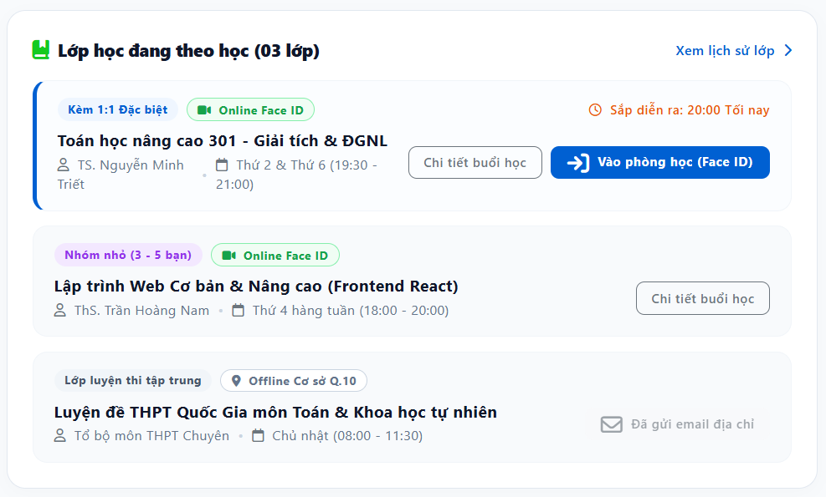
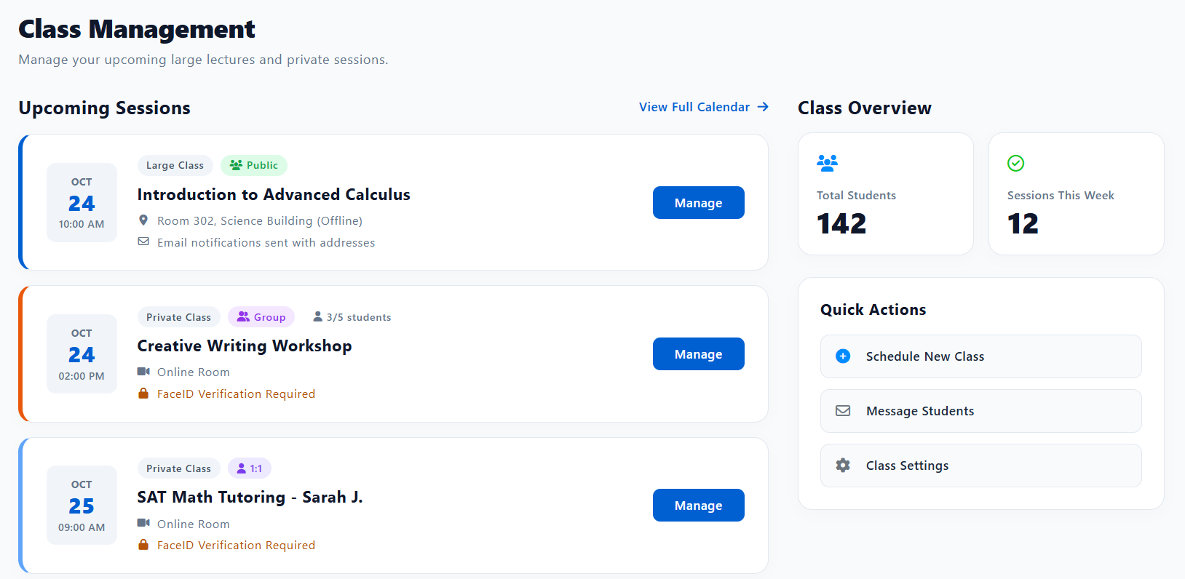

Nội dung kiểm thử
GUI
Test Case ID | Mô tả | Hành động | Điều kiện tiên quyết | Kết quả mong đợi | Kết quả thực tế
GUI-XLH01 | Kiểm tra tiêu đề và liên kết khối "Lớp học đang theo học" | 1. Mở trang "Lớp học đang theo học"  2. Quan sát phần đầu khối | Đang ở trang "Lớp học đang theo học" (học viên) | Hiển thị icon, tiêu đề "Lớp học đang theo học" kèm số lượng lớp trong ngoặc (VD: "(03 lớp)") và liên kết "Xem lịch sử lớp" ở góc phải kèm mũi tên | Hiển thị icon, tiêu đề "Lớp học đang theo học" kèm số lượng lớp trong ngoặc (VD: "(03 lớp)") và liên kết "Xem lịch sử lớp" ở góc phải kèm mũi tên
GUI-XLH02 | Kiểm tra thẻ lớp học kèm 1:1 sắp diễn ra | 1. Quan sát thẻ lớp "Toán học nâng cao 301" | Đang ở trang "Lớp học đang theo học" (học viên) | Thẻ có viền nhấn màu xanh bên trái; hiển thị 2 nhãn "Kèm 1:1 Đặc biệt" và "Online Face ID"; tên lớp, tên giảng viên, lịch học; nhãn "Sắp diễn ra: 20:00 Tối nay" (icon đồng hồ, màu cam); 2 nút "Chi tiết buổi học" và "Vào phòng học (Face ID)" (nút chính màu xanh) | Thẻ có viền nhấn màu xanh bên trái; hiển thị 2 nhãn "Kèm 1:1 Đặc biệt" và "Online Face ID"; tên lớp, tên giảng viên, lịch học; nhãn "Sắp diễn ra: 20:00 Tối nay" (icon đồng hồ, màu cam); 2 nút "Chi tiết buổi học" và "Vào phòng học (Face ID)" (nút chính màu xanh)
GUI-XLH03 | Kiểm tra thẻ lớp học nhóm nhỏ và lớp Offline | 1. Quan sát thẻ "Lập trình Web Cơ bản & Nâng cao" và thẻ "Luyện đề THPT Quốc Gia" | Đang ở trang "Lớp học đang theo học" (học viên) | Thẻ nhóm nhỏ: nhãn "Nhóm nhỏ (3 - 5 bạn)" và "Online Face ID", chỉ có nút "Chi tiết buổi học" (không có nút vào phòng học vì chưa đến giờ); thẻ luyện thi: nhãn "Lớp luyện thi tập trung" và "Offline Cơ sở Q.10", hiển thị trạng thái "Đã gửi email địa chỉ" thay vì nút vào phòng | Thẻ nhóm nhỏ: nhãn "Nhóm nhỏ (3 - 5 bạn)" và "Online Face ID", chỉ có nút "Chi tiết buổi học" (không có nút vào phòng học vì chưa đến giờ); thẻ luyện thi: nhãn "Lớp luyện thi tập trung" và "Offline Cơ sở Q.10", hiển thị trạng thái "Đã gửi email địa chỉ" thay vì nút vào phòng
GUI-XLH04 | Kiểm tra khối "Class Management" và "Class Overview" | 1. Mở trang "Class Management"  2. Quan sát tiêu đề, phụ đề và cột phải | Đang ở trang "Class Management" (vừa click "Xem lịch sử lớp" từ trang "Lớp học đang theo học") | Hiển thị tiêu đề "Class Management", phụ đề mô tả, mục "Upcoming Sessions" kèm liên kết "View Full Calendar"; cột phải "Class Overview" hiển thị 2 thẻ số liệu (Total Students, Sessions This Week) và khối "Quick Actions" với 3 mục: Schedule New Class, Message Students, Class Settings | Hiển thị tiêu đề "Class Management", phụ đề mô tả, mục "Upcoming Sessions" kèm liên kết "View Full Calendar"; cột phải "Class Overview" hiển thị 2 thẻ số liệu (Total Students, Sessions This Week) và khối "Quick Actions" với 3 mục: Schedule New Class, Message Students, Class Settings
GUI-XLH05 | Kiểm tra thẻ phiên học trong "Upcoming Sessions" | 1. Quan sát 3 thẻ phiên học trong "Upcoming Sessions" | Đang ở trang "Class Management" (vừa click "Xem lịch sử lớp" từ trang "Lớp học đang theo học") | Mỗi thẻ có màu viền trái riêng theo loại lớp; hiển thị ngày/giờ dạng khối (VD: "OCT 24, 10:00 AM"), nhãn loại lớp (Large Class/Private Class), nhãn phụ (Public/Group/1:1), tên buổi học, địa điểm hoặc phòng online, ghi chú (email/Face ID) và nút "Manage" | Mỗi thẻ có màu viền trái riêng theo loại lớp; hiển thị ngày/giờ dạng khối (VD: "OCT 24, 10:00 AM"), nhãn loại lớp (Large Class/Private Class), nhãn phụ (Public/Group/1:1), tên buổi học, địa điểm hoặc phòng online, ghi chú (email/Face ID) và nút "Manage"
GUI-XLH06 | Kiểm tra giao diện responsive cho cả 2 trang | 1. Mở lần lượt 2 trang trên desktop, tablet, mobile (hoặc thu nhỏ trình duyệt) | Đang ở trang "Lớp học đang theo học" (học viên) | Bố cục không vỡ, không tràn ngang; các thẻ lớp/phiên học tự xuống dòng hợp lý; nút vẫn hiển thị đầy đủ và bấm được | Bố cục không vỡ, không tràn ngang; các thẻ lớp/phiên học tự xuống dòng hợp lý; nút vẫn hiển thị đầy đủ và bấm được

FUNCTION
Test Case ID | Mô tả | Hành động | Điều kiện tiên quyết | Kết quả mong đợi | Kết quả thực tế
FUNC-XLH01 | Hiển thị đúng danh sách lớp đang theo học | 1. Mở trang "Lớp học đang theo học"  2. Đối chiếu số lượng và thông tin từng lớp với dữ liệu đăng ký của học viên | Đang ở trang "Lớp học đang theo học" (học viên); học viên có 3 lớp đang theo học | Số lượng lớp và thông tin từng thẻ (tên lớp, giảng viên, lịch học, hình thức) khớp với dữ liệu đăng ký thực tế | Số lượng lớp và thông tin từng thẻ (tên lớp, giảng viên, lịch học, hình thức) khớp với dữ liệu đăng ký thực tế
FUNC-XLH02 | Nút "Vào phòng học (Face ID)" khi đến giờ học | 1. Đến đúng khung giờ lớp online (VD: 19:30 Thứ 2)  2. Click "Vào phòng học (Face ID)" | Lớp online đang trong khung giờ học | Mở luồng xác thực Face ID, sau khi xác thực thành công chuyển vào đúng phòng học online của lớp đó | Mở luồng xác thực Face ID, sau khi xác thực thành công chuyển vào đúng phòng học online của lớp đó
FUNC-XLH03 | Click "Vào phòng học" khi chưa đến giờ hoặc đã kết thúc | 1. Với lớp chưa đến giờ học hoặc đã kết thúc, kiểm tra nút vào phòng học | Lớp online chưa đến giờ hoặc đã kết thúc buổi học | Không hiển thị nút "Vào phòng học" (chỉ có "Chi tiết buổi học"), hoặc nút bị vô hiệu hóa kèm thông báo chưa đến giờ/đã kết thúc | Không hiển thị nút "Vào phòng học" (chỉ có "Chi tiết buổi học"), hoặc nút bị vô hiệu hóa kèm thông báo chưa đến giờ/đã kết thúc
FUNC-XLH04 | Xác thực Face ID khi vào phòng học | 1. Click "Vào phòng học (Face ID)", quét khuôn mặt khớp dữ liệu đã đăng ký  2. Lặp lại nhưng quét khuôn mặt không khớp | Lớp online đang trong khung giờ học | Khớp: xác thực thành công, vào đúng phòng học online của lớp. Không khớp: từ chối vào phòng, hiển thị thông báo xác thực thất bại và hướng dẫn thử lại | Khớp: xác thực thành công, vào đúng phòng học online của lớp. Không khớp: từ chối vào phòng, hiển thị thông báo xác thực thất bại và hướng dẫn thử lại
FUNC-XLH05 | Xem chi tiết buổi học | 1. Click "Chi tiết buổi học" ở bất kỳ thẻ lớp nào | Đang ở trang "Lớp học đang theo học" (học viên) | Mở đúng trang/khung chi tiết của lớp được chọn với đầy đủ thông tin buổi học | Mở đúng trang/khung chi tiết của lớp được chọn với đầy đủ thông tin buổi học
FUNC-XLH06 | Xem lịch sử lớp | 1. Click liên kết "Xem lịch sử lớp" | Đang ở trang "Lớp học đang theo học" (học viên) | Chuyển đến trang "Class Management", hiển thị đúng danh sách lớp/lịch sử buổi học và số liệu tổng quan của học viên đang đăng nhập | Chuyển đến trang "Class Management", hiển thị đúng danh sách lớp/lịch sử buổi học và số liệu tổng quan của học viên đang đăng nhập
FUNC-XLH07 | Kiểm tra lớp Offline hiển thị đúng trạng thái gửi email | 1. Mở thẻ lớp Offline "Luyện đề THPT Quốc Gia"  2. Kiểm tra email đã gửi trong hộp thư của học viên | Đang ở trang "Lớp học đang theo học" (học viên); học viên đã đăng ký lớp Offline này | Trạng thái "Đã gửi email địa chỉ" chỉ hiển thị sau khi email đã được gửi thành công; nội dung email chứa đúng địa chỉ cơ sở học | Trạng thái "Đã gửi email địa chỉ" chỉ hiển thị sau khi email đã được gửi thành công; nội dung email chứa đúng địa chỉ cơ sở học
FUNC-XLH08 | Hiển thị đúng danh sách "Upcoming Sessions" | 1. Đối chiếu danh sách phiên học hiển thị trong "Class Management" với các lớp mà học viên/tài khoản đang đăng nhập đang tham gia | Đang ở trang "Class Management" (vừa click "Xem lịch sử lớp" từ trang "Lớp học đang theo học") | Chỉ hiển thị các phiên học thuộc về tài khoản đang đăng nhập; thông tin từng phiên khớp dữ liệu hệ thống | Chỉ hiển thị các phiên học thuộc về tài khoản đang đăng nhập; thông tin từng phiên khớp dữ liệu hệ thống
FUNC-XLH09 | Kiểm tra số liệu "Class Overview" | 1. Đối chiếu Total Students và Sessions This Week với dữ liệu thực tế trong hệ thống | Đang ở trang "Class Management" (vừa click "Xem lịch sử lớp" từ trang "Lớp học đang theo học") | Số liệu hiển thị khớp chính xác với dữ liệu hệ thống tại thời điểm xem | Số liệu hiển thị khớp chính xác với dữ liệu hệ thống tại thời điểm xem
FUNC-XLH10 | Click nút "Manage" của một phiên học | 1. Click "Manage" trên thẻ phiên học thường  2. Click "Manage" trên thẻ có nhãn "FaceID Verification Required" | Đang ở trang "Class Management" (vừa click "Xem lịch sử lớp" từ trang "Lớp học đang theo học") | Mở đúng trang quản lý của phiên học được chọn (danh sách học viên, điểm danh, tài liệu...); với phiên yêu cầu Face ID, trang quản lý hiển thị đúng yêu cầu xác thực Face ID đối với học viên khi tham gia | Mở đúng trang quản lý của phiên học được chọn (danh sách học viên, điểm danh, tài liệu...); với phiên yêu cầu Face ID, trang quản lý hiển thị đúng yêu cầu xác thực Face ID đối với học viên khi tham gia
FUNC-XLH11 | Click "View Full Calendar" | 1. Click liên kết "View Full Calendar" | Đang ở trang "Class Management" (vừa click "Xem lịch sử lớp" từ trang "Lớp học đang theo học") | Chuyển đến trang lịch đầy đủ, hiển thị tất cả các phiên học đã lên lịch | Chuyển đến trang lịch đầy đủ, hiển thị tất cả các phiên học đã lên lịch
FUNC-XLH12 | Tạo lớp mới từ "Schedule New Class" | 1. Click "Schedule New Class"  2. Điền thông tin lớp hợp lệ và lưu | Đang ở trang "Class Management" (vừa click "Xem lịch sử lớp" từ trang "Lớp học đang theo học") | Mở đúng form tạo lớp mới; sau khi lưu, lớp mới xuất hiện trong "Upcoming Sessions" và số liệu Class Overview cập nhật tương ứng | Mở đúng form tạo lớp mới; sau khi lưu, lớp mới xuất hiện trong "Upcoming Sessions" và số liệu Class Overview cập nhật tương ứng
FUNC-XLH13 | Nhắn tin học viên từ "Message Students" | 1. Click "Message Students" | Đang ở trang "Class Management" (vừa click "Xem lịch sử lớp" từ trang "Lớp học đang theo học") | Mở đúng khung/trang nhắn tin đến học viên; có thể chọn học viên hoặc lớp để gửi tin | Mở đúng khung/trang nhắn tin đến học viên; có thể chọn học viên hoặc lớp để gửi tin
FUNC-XLH14 | Mở "Class Settings" | 1. Click "Class Settings" | Đang ở trang "Class Management" (vừa click "Xem lịch sử lớp" từ trang "Lớp học đang theo học") | Mở đúng trang cài đặt lớp học (VD: quy tắc điểm danh, Face ID, thông báo...) | Mở đúng trang cài đặt lớp học (VD: quy tắc điểm danh, Face ID, thông báo...)

Kết quả kiểm thử hai vòng
Test Case ID | Vòng 1  Trạng thái | Vòng 1  Ngày kiểm tra | Vòng 1  Người kiểm tra | Vòng 2  Trạng thái | Vòng 2  Ngày kiểm tra | Vòng 2  Người kiểm tra | Chú thích
GUI-XLH01 | Pass | 30/9/2026 | Huy | Pass | 30/9/2026 | Huy
GUI-XLH02 | Pass | 30/9/2026 | Huy | Pass | 30/9/2026 | Huy
GUI-XLH03 | Pass | 30/9/2026 | Huy | Pass | 30/9/2026 | Huy
GUI-XLH04 | Pass | 30/9/2026 | Huy | Pass | 30/9/2026 | Huy
GUI-XLH05 | Pass | 30/9/2026 | Huy | Pass | 30/9/2026 | Huy
GUI-XLH06 | Pass | 30/9/2026 | Huy | Pass | 30/9/2026 | Huy
FUNC-XLH01 | Pass | 30/9/2026 | Huy | Pass | 30/9/2026 | Huy
FUNC-XLH02 | Pass | 30/9/2026 | Huy | Pass | 30/9/2026 | Huy
FUNC-XLH03 | Pass | 30/9/2026 | Huy | Pass | 30/9/2026 | Huy
FUNC-XLH04 | Pass | 30/9/2026 | Huy | Pass | 30/9/2026 | Huy
FUNC-XLH05 | Pass | 30/9/2026 | Huy | Pass | 30/9/2026 | Huy
FUNC-XLH06 | Pass | 30/9/2026 | Huy | Pass | 30/9/2026 | Huy
FUNC-XLH07 | Pass | 30/9/2026 | Huy | Pass | 30/9/2026 | Huy
FUNC-XLH08 | Pass | 30/9/2026 | Huy | Pass | 30/9/2026 | Huy
FUNC-XLH09 | Pass | 30/9/2026 | Huy | Pass | 30/9/2026 | Huy
FUNC-XLH10 | Pass | 30/9/2026 | Huy | Pass | 30/9/2026 | Huy
FUNC-XLH11 | Pass | 30/9/2026 | Huy | Pass | 30/9/2026 | Huy
FUNC-XLH12 | Pass | 30/9/2026 | Huy | Pass | 30/9/2026 | Huy
FUNC-XLH13 | Pass | 30/9/2026 | Huy | Pass | 30/9/2026 | Huy
FUNC-XLH14 | Pass | 30/9/2026 | Huy | Pass | 30/9/2026 | Huy

2 4 Quản lí yêu cầu đặt lịch
Project Name SMARTTRIAL
Module Code Quản lí yêu cầu đặt lịch

Tổng hợp kết quả
Vòng kiểm thử | Hoàn thành | Lỗi | Chưa kiểm tra | Bị chặn | Tổng lần kiểm tra
Round 1 | 20 | 0 | 0 | 0 | 20
Round 2 | 20 | 0 | 0 | 0 | 20

Giao diện minh họa
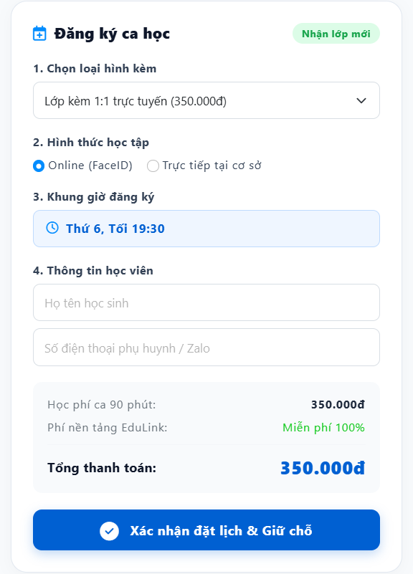

Nội dung kiểm thử
GUI
Test Case ID | Mô tả | Hành động | Điều kiện tiên quyết | Kết quả mong đợi | Kết quả thực tế
GUI-YCDL01 | Kiểm tra tiêu đề và chú thích màu của bảng lịch | 1. Mở khối "Lịch dạy & Khung giờ trống tuần này"  2. Quan sát phần đầu bảng | Đang ở khối "Lịch dạy & Khung giờ trống tuần này" trên trang hồ sơ giáo viên | Hiển thị icon, tiêu đề "Lịch dạy & Khung giờ trống tuần này"; góc phải có 2 chú thích: chấm xanh "Trống (Có thể đặt)" và chấm xám "Đã kín lịch" | Hiển thị icon, tiêu đề "Lịch dạy & Khung giờ trống tuần này"; góc phải có 2 chú thích: chấm xanh "Trống (Có thể đặt)" và chấm xám "Đã kín lịch"
GUI-YCDL02 | Kiểm tra cấu trúc bảng lịch | 1. Quan sát bảng lịch | Đang ở khối "Lịch dạy & Khung giờ trống tuần này" trên trang hồ sơ giáo viên | Cột đầu "Ca học" liệt kê 3 ca: Sáng (08:00 - 09:30), Chiều (14:30 - 16:00), Tối (19:30 - 21:00); 7 cột còn lại là T2, T3, T4, T5, T6, T7, CN; mỗi ô hiển thị giờ bắt đầu (VD: 08:00) hoặc chữ "Kín" | Cột đầu "Ca học" liệt kê 3 ca: Sáng (08:00 - 09:30), Chiều (14:30 - 16:00), Tối (19:30 - 21:00); 7 cột còn lại là T2, T3, T4, T5, T6, T7, CN; mỗi ô hiển thị giờ bắt đầu (VD: 08:00) hoặc chữ "Kín"
GUI-YCDL03 | Kiểm tra kiểu hiển thị ô Trống, Đã kín lịch và ô đang chọn | 1. Quan sát các ô "08:00"/"14:30"/"19:30", các ô "Kín" và ô "19:30" của cột T6 | Đang ở khối "Lịch dạy & Khung giờ trống tuần này" trên trang hồ sơ giáo viên | Ô còn trống: nền trắng/xanh nhạt, chữ xanh, có thể click; ô "Kín": nền xám nhạt, chữ xám, không click được; ô đang được chọn (T6, 19:30) có nền xanh đậm, chữ trắng, nổi bật hơn các ô trống khác | Ô còn trống: nền trắng/xanh nhạt, chữ xanh, có thể click; ô "Kín": nền xám nhạt, chữ xám, không click được; ô đang được chọn (T6, 19:30) có nền xanh đậm, chữ trắng, nổi bật hơn các ô trống khác
GUI-YCDL04 | Kiểm tra dòng hướng dẫn dưới bảng lịch | 1. Quan sát dòng chữ dưới bảng lịch | Đang ở khối "Lịch dạy & Khung giờ trống tuần này" trên trang hồ sơ giáo viên | Hiển thị icon thông tin và dòng "Bấm vào khung giờ xanh để tự động điền vào phiếu đăng ký bên phải" | Hiển thị icon thông tin và dòng "Bấm vào khung giờ xanh để tự động điền vào phiếu đăng ký bên phải"
GUI-YCDL05 | Kiểm tra phần đầu phiếu Đăng ký ca học | 1. Mở phiếu "Đăng ký ca học"  2. Quan sát phần đầu phiếu | Đang ở phiếu "Đăng ký ca học" | Hiển thị icon lịch, tiêu đề "Đăng ký ca học" và nhãn "Nhận lớp mới" (nền xanh lá) ở góc phải | Hiển thị icon lịch, tiêu đề "Đăng ký ca học" và nhãn "Nhận lớp mới" (nền xanh lá) ở góc phải
GUI-YCDL06 | Kiểm tra các mục 1-4 của phiếu đăng ký | 1. Quan sát lần lượt các mục trong phiếu | Đang ở phiếu "Đăng ký ca học" | Mục 1 "Chọn loại hình kèm": ô dạng dropdown, giá trị mặc định "Lớp kèm 1:1 trực tuyến (350.000đ)"; mục 2 "Hình thức học tập": 2 radio "Online (FaceID)" (chọn sẵn) và "Trực tiếp tại cơ sở"; mục 3 "Khung giờ đăng ký": khối nền xanh nhạt hiển thị khung giờ đã chọn (VD: "Thứ 6, Tối 19:30"); mục 4 "Thông tin học viên": 2 ô nhập "Họ tên học sinh" và "Số điện thoại phụ huynh / Zalo" | Mục 1 "Chọn loại hình kèm": ô dạng dropdown, giá trị mặc định "Lớp kèm 1:1 trực tuyến (350.000đ)"; mục 2 "Hình thức học tập": 2 radio "Online (FaceID)" (chọn sẵn) và "Trực tiếp tại cơ sở"; mục 3 "Khung giờ đăng ký": khối nền xanh nhạt hiển thị khung giờ đã chọn (VD: "Thứ 6, Tối 19:30"); mục 4 "Thông tin học viên": 2 ô nhập "Họ tên học sinh" và "Số điện thoại phụ huynh / Zalo"
GUI-YCDL07 | Kiểm tra khối học phí và nút xác nhận | 1. Quan sát phần cuối phiếu đăng ký | Đang ở phiếu "Đăng ký ca học" | Hiển thị dòng "Học phí ca 90 phút: 350.000đ", "Phí nền tảng EduLink: Miễn phí 100%" (màu xanh lá), dòng "Tổng thanh toán" in đậm kèm số tiền lớn màu xanh; nút "Xác nhận đặt lịch & Giữ chỗ" (nền xanh, có icon dấu tick) nổi bật, chiếm trọn chiều rộng phiếu | Hiển thị dòng "Học phí ca 90 phút: 350.000đ", "Phí nền tảng EduLink: Miễn phí 100%" (màu xanh lá), dòng "Tổng thanh toán" in đậm kèm số tiền lớn màu xanh; nút "Xác nhận đặt lịch & Giữ chỗ" (nền xanh, có icon dấu tick) nổi bật, chiếm trọn chiều rộng phiếu

FUNCTION
Test Case ID | Mô tả | Hành động | Điều kiện tiên quyết | Kết quả mong đợi | Kết quả thực tế
FUNC-YCDL-01 | Chọn khung giờ trống trên bảng lịch để điền phiếu đăng ký | 1. Click vào một ô khung giờ đang trống (VD: T4, Sáng 08:00) | Ô khung giờ đang ở trạng thái Trống | Ô được click chuyển sang trạng thái đang chọn (nền xanh đậm); mục "Khung giờ đăng ký" trên phiếu tự động điền đúng thứ và giờ vừa chọn | Ô được click chuyển sang trạng thái đang chọn (nền xanh đậm); mục "Khung giờ đăng ký" trên phiếu tự động điền đúng thứ và giờ vừa chọn
FUNC-YCDL-02 | Click vào ô đã kín lịch | 1. Click vào một ô có chữ "Kín" | Ô khung giờ đang ở trạng thái Đã kín lịch | Ô không phản hồi thao tác click; không có khung giờ nào được điền vào phiếu đăng ký; không lỗi hệ thống | Ô không phản hồi thao tác click; không có khung giờ nào được điền vào phiếu đăng ký; không lỗi hệ thống
FUNC-YCDL-03 | Chuyển lựa chọn giữa các khung giờ khác nhau | 1. Click chọn khung giờ A (VD: T2, Sáng 08:00)  2. Click chọn tiếp khung giờ B (VD: T6, Tối 19:30) | Cả 2 ô đều đang ở trạng thái Trống | Chỉ 1 ô được đánh dấu đang chọn tại một thời điểm; ô A trở về trạng thái Trống khi chọn ô B; mục Khung giờ đăng ký cập nhật theo lựa chọn mới nhất | Chỉ 1 ô được đánh dấu đang chọn tại một thời điểm; ô A trở về trạng thái Trống khi chọn ô B; mục Khung giờ đăng ký cập nhật theo lựa chọn mới nhất
FUNC-YCDL-04 | Chọn loại hình kèm khác | 1. Mở dropdown "Chọn loại hình kèm"  2. Chọn một loại hình khác (VD: "Lớp nhóm nhỏ (3-5 bạn)") | Đang ở phiếu "Đăng ký ca học" | Dropdown hiển thị đủ các loại hình kèm sẵn có; sau khi chọn, giá trị hiển thị đổi đúng loại hình và học phí (Học phí ca 90 phút, Tổng thanh toán) cập nhật theo đúng mức giá của loại hình mới | Dropdown hiển thị đủ các loại hình kèm sẵn có; sau khi chọn, giá trị hiển thị đổi đúng loại hình và học phí (Học phí ca 90 phút, Tổng thanh toán) cập nhật theo đúng mức giá của loại hình mới
FUNC-YCDL-05 | Chọn hình thức học tập | 1. Kiểm tra lựa chọn mặc định  2. Chọn "Trực tiếp tại cơ sở"  3. Chọn lại "Online (FaceID)" | Đang ở phiếu "Đăng ký ca học" | Mặc định chọn Online (FaceID); mỗi lần chỉ chọn được 1 lựa chọn; khi chọn "Trực tiếp tại cơ sở" có thể hiển thị thêm lựa chọn cơ sở học (nếu có) | Mặc định chọn Online (FaceID); mỗi lần chỉ chọn được 1 lựa chọn; khi chọn "Trực tiếp tại cơ sở" có thể hiển thị thêm lựa chọn cơ sở học (nếu có)
FUNC-YCDL-06 | Đăng ký ca học thành công với dữ liệu hợp lệ | 1. Chọn khung giờ trống trên bảng lịch  2. Nhập Họ tên học sinh: "Nguyễn Linh Lan"  3. Nhập Số điện thoại: "0908123456"  4. Nhấn "Xác nhận đặt lịch & Giữ chỗ" | Đang ở phiếu "Đăng ký ca học"; khung giờ vẫn còn trống tại thời điểm xác nhận | Hiển thị thông báo đặt lịch thành công; khung giờ vừa đặt chuyển sang trạng thái Đã kín lịch trên bảng lịch; ca học được ghi nhận đúng loại hình, hình thức học, khung giờ và thông tin học viên đã nhập | Hiển thị thông báo đặt lịch thành công; khung giờ vừa đặt chuyển sang trạng thái Đã kín lịch trên bảng lịch; ca học được ghi nhận đúng loại hình, hình thức học, khung giờ và thông tin học viên đã nhập
FUNC-YCDL-07 | Xác nhận đặt lịch khi bỏ trống thông tin học viên | 1. Chọn khung giờ trống  2. Để trống Họ tên học sinh và/hoặc Số điện thoại  3. Nhấn "Xác nhận đặt lịch & Giữ chỗ" | Đang ở phiếu "Đăng ký ca học" | Không đặt lịch được; hiển thị lỗi bắt buộc nhập tại các trường bị bỏ trống; khung giờ đã chọn không bị mất | Không đặt lịch được; hiển thị lỗi bắt buộc nhập tại các trường bị bỏ trống; khung giờ đã chọn không bị mất
FUNC-YCDL-08 | Xác nhận đặt lịch khi chưa chọn khung giờ | 1. Không click chọn khung giờ nào trên bảng lịch  2. Nhập hợp lệ Họ tên và Số điện thoại  3. Nhấn "Xác nhận đặt lịch & Giữ chỗ" | Đang ở phiếu "Đăng ký ca học" | Không đặt lịch được; hiển thị lỗi yêu cầu chọn khung giờ đăng ký | Không đặt lịch được; hiển thị lỗi yêu cầu chọn khung giờ đăng ký
FUNC-YCDL-09 | Số điện thoại sai định dạng | 1. Chọn khung giờ trống, nhập Họ tên hợp lệ  2. Nhập Số điện thoại sai định dạng (VD: "09abc12345", "090812")  3. Nhấn "Xác nhận đặt lịch & Giữ chỗ" | Đang ở phiếu "Đăng ký ca học" | Không đặt lịch được; báo lỗi số điện thoại không hợp lệ | Không đặt lịch được; báo lỗi số điện thoại không hợp lệ
FUNC-YCDL-10 | Khung giờ vừa chọn bị người khác đặt trước khi xác nhận | 1. Chọn một khung giờ đang trống  2. Một học viên khác đặt thành công đúng khung giờ đó trước khi mình nhấn xác nhận  3. Nhấn "Xác nhận đặt lịch & Giữ chỗ" | Khung giờ đã chọn vừa bị người khác đặt trước | Không đặt lịch được; hiển thị thông báo khung giờ vừa được đặt bởi người khác, yêu cầu chọn lại khung giờ khác; bảng lịch tự cập nhật khung giờ đó sang trạng thái Đã kín lịch | Không đặt lịch được; hiển thị thông báo khung giờ vừa được đặt bởi người khác, yêu cầu chọn lại khung giờ khác; bảng lịch tự cập nhật khung giờ đó sang trạng thái Đã kín lịch
FUNC-YCDL-11 | Kiểm tra tính đúng của học phí và tổng thanh toán | 1. Chọn lần lượt các loại hình kèm khác nhau  2. Đối chiếu "Học phí ca 90 phút" và "Tổng thanh toán" hiển thị với bảng giá trong hệ thống | Đang ở phiếu "Đăng ký ca học" | Học phí và tổng thanh toán hiển thị đúng, khớp với bảng giá tương ứng từng loại hình kèm trong hệ thống | Học phí và tổng thanh toán hiển thị đúng, khớp với bảng giá tương ứng từng loại hình kèm trong hệ thống
FUNC-YCDL-12 | Nhấn "Xác nhận đặt lịch & Giữ chỗ" nhiều lần liên tiếp | 1. Chọn khung giờ, nhập hợp lệ thông tin học viên  2. Nhấn nhanh nút "Xác nhận đặt lịch & Giữ chỗ" 2–3 lần | Đang ở phiếu "Đăng ký ca học" | Chỉ tạo 1 yêu cầu đặt lịch; nút bị vô hiệu hóa hoặc hiển thị loading trong khi xử lý; khung giờ chỉ bị đánh dấu Đã kín lịch một lần | Chỉ tạo 1 yêu cầu đặt lịch; nút bị vô hiệu hóa hoặc hiển thị loading trong khi xử lý; khung giờ chỉ bị đánh dấu Đã kín lịch một lần
FUNC-YCDL-13 | Đặt lịch khi mất mạng hoặc server lỗi | 1. Chọn khung giờ, nhập hợp lệ thông tin học viên  2. Ngắt kết nối mạng (hoặc giả lập lỗi server)  3. Nhấn "Xác nhận đặt lịch & Giữ chỗ" | Đang ở phiếu "Đăng ký ca học" | Hiển thị thông báo lỗi thân thiện; khung giờ vẫn giữ trạng thái Trống, không bị đánh dấu Đã kín lịch nhầm; dữ liệu đã nhập không bị mất | Hiển thị thông báo lỗi thân thiện; khung giờ vẫn giữ trạng thái Trống, không bị đánh dấu Đã kín lịch nhầm; dữ liệu đã nhập không bị mất

Kết quả kiểm thử hai vòng
Test Case ID | Vòng 1  Trạng thái | Vòng 1  Ngày kiểm tra | Vòng 1  Người kiểm tra | Vòng 2  Trạng thái | Vòng 2  Ngày kiểm tra | Vòng 2  Người kiểm tra | Chú thích
GUI-YCDL01 | Pass | 10/01/2026 | Khôi | Pass | 10/01/2026 | Khôi
GUI-YCDL02 | Pass | 10/01/2026 | Khôi | Pass | 10/01/2026 | Khôi
GUI-YCDL03 | Pass | 10/01/2026 | Khôi | Pass | 10/01/2026 | Khôi
GUI-YCDL04 | Pass | 10/01/2026 | Khôi | Pass | 10/01/2026 | Khôi
GUI-YCDL05 | Pass | 10/01/2026 | Khôi | Pass | 10/01/2026 | Khôi
GUI-YCDL06 | Pass | 10/01/2026 | Khôi | Pass | 10/01/2026 | Khôi
GUI-YCDL07 | Pass | 10/01/2026 | Khôi | Pass | 10/01/2026 | Khôi
FUNC-YCDL-01 | Pass | 10/01/2026 | Khôi | Pass | 10/01/2026 | Khôi
FUNC-YCDL-02 | Pass | 10/01/2026 | Khôi | Pass | 10/01/2026 | Khôi
FUNC-YCDL-03 | Pass | 10/01/2026 | Khôi | Pass | 10/01/2026 | Khôi
FUNC-YCDL-04 | Pass | 10/01/2026 | Khôi | Pass | 10/01/2026 | Khôi
FUNC-YCDL-05 | Pass | 10/01/2026 | Khôi | Pass | 10/01/2026 | Khôi | Giả định: cần xác nhận có hiển thị thêm lựa chọn cơ sở khi chọn Trực tiếp tại cơ sở hay không
FUNC-YCDL-06 | Pass | 10/01/2026 | Khôi | Pass | 10/01/2026 | Khôi
FUNC-YCDL-07 | Pass | 10/01/2026 | Khôi | Pass | 10/01/2026 | Khôi
FUNC-YCDL-08 | Pass | 10/01/2026 | Khôi | Pass | 10/01/2026 | Khôi
FUNC-YCDL-09 | Pass | 10/01/2026 | Khôi | Pass | 10/01/2026 | Khôi
FUNC-YCDL-10 | Pass | 10/01/2026 | Khôi | Pass | 10/01/2026 | Khôi
FUNC-YCDL-11 | Pass | 10/01/2026 | Khôi | Pass | 10/01/2026 | Khôi
FUNC-YCDL-12 | Pass | 10/01/2026 | Khôi | Pass | 10/01/2026 | Khôi
FUNC-YCDL-13 | Pass | 10/01/2026 | Khôi | Pass | 10/01/2026 | Khôi

2 5 Tư vấn trực tuyến
Project Name SMARTTRIAL
Module Code Tài khoản cá nhân

Tổng hợp kết quả
Vòng kiểm thử | Hoàn thành | Lỗi | Chưa kiểm tra | Bị chặn | Tổng lần kiểm tra
Round 1 | 20 | 0 | 0 | 0 | 20
Round 2 | 20 | 0 | 0 | 0 | 20

Giao diện minh họa
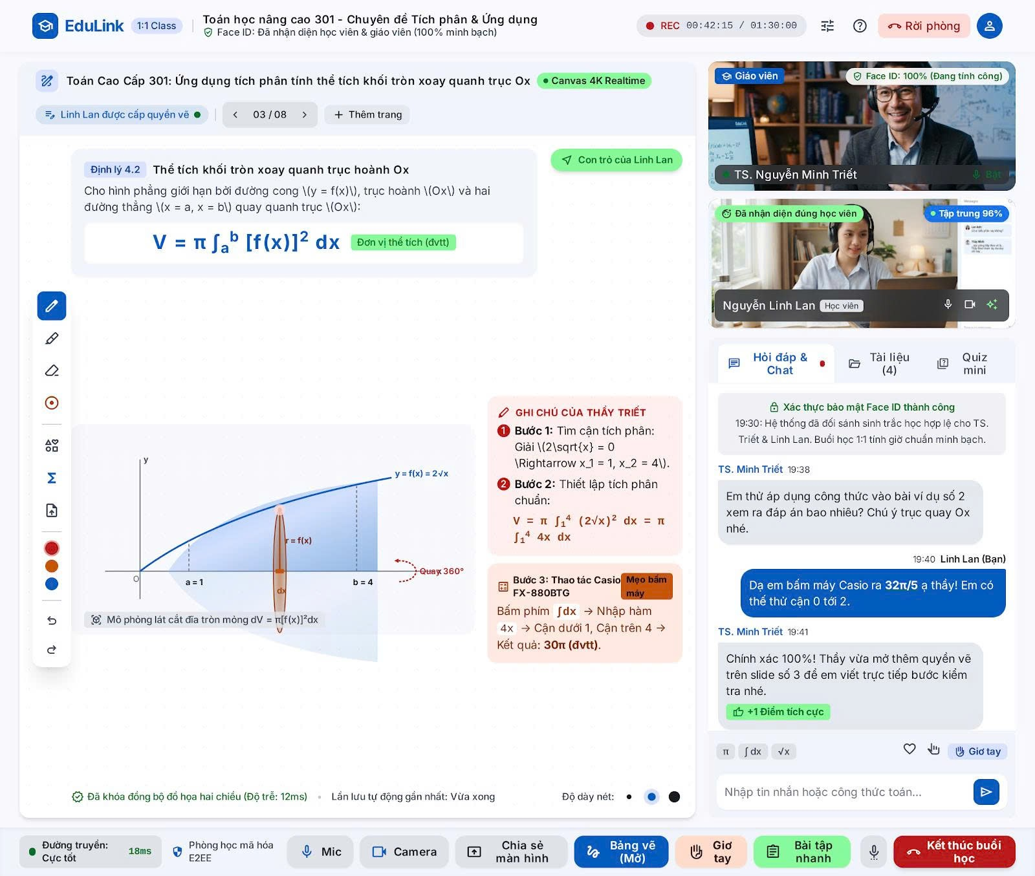

Nội dung kiểm thử
GUI
Test Case ID | Mô tả | Hành động | Điều kiện tiên quyết | Kết quả mong đợi | Kết quả thực tế
GUI-TVTT-01 | Kiểm tra thanh header trên cùng | 1. Vào phòng học trực tuyến  2. Quan sát thanh trên cùng | Đang trong phòng học trực tuyến 1:1 (buổi Tư vấn/Học trực tuyến) | Hiển thị logo "EduLink" kèm nhãn "1:1 Class", tên lớp/chuyên đề, nhãn "Face ID: Đã nhận diện học viên & giáo viên (100% minh bạch)", trạng thái ghi hình (REC + thời gian) và thời lượng buổi học, icon cài đặt, icon trợ giúp, nút "Rời phòng" (màu đỏ) và icon tài khoản | Hiển thị logo "EduLink" kèm nhãn "1:1 Class", tên lớp/chuyên đề, nhãn "Face ID: Đã nhận diện học viên & giáo viên (100% minh bạch)", trạng thái ghi hình (REC + thời gian) và thời lượng buổi học, icon cài đặt, icon trợ giúp, nút "Rời phòng" (màu đỏ) và icon tài khoản
GUI-TVTT-02 | Kiểm tra thanh tiêu đề bài học và điều hướng slide | 1. Quan sát thanh tiêu đề ngay dưới header | Đang trong phòng học trực tuyến 1:1 (buổi Tư vấn/Học trực tuyến) | Hiển thị icon, tên bài học, nhãn "Canvas 4K Realtime"; dòng dưới hiển thị "Linh Lan được cấp quyền vẽ", số trang hiện tại/tổng số trang (VD: "03 / 08") kèm 2 nút mũi tên chuyển trang và nút "+ Thêm trang" | Hiển thị icon, tên bài học, nhãn "Canvas 4K Realtime"; dòng dưới hiển thị "Linh Lan được cấp quyền vẽ", số trang hiện tại/tổng số trang (VD: "03 / 08") kèm 2 nút mũi tên chuyển trang và nút "+ Thêm trang"
GUI-TVTT-03 | Kiểm tra khối bảng trắng và khối ghi chú của giáo viên | 1. Quan sát khu vực bảng trắng chính giữa và khối "Ghi chú của thầy Triết" bên phải | Đang trong phòng học trực tuyến 1:1 (buổi Tư vấn/Học trực tuyến) | Bảng trắng hiển thị nội dung bài học, hình minh họa, nhãn "Mô phỏng lát cắt đĩa tròn mỏng", trạng thái đồng bộ đồ họa; khối ghi chú hiển thị các bước hướng dẫn đánh số, công thức toán, khối "Bước 3" có nhãn "Mẹo bấm máy" và kết quả cuối được in đậm | Bảng trắng hiển thị nội dung bài học, hình minh họa, nhãn "Mô phỏng lát cắt đĩa tròn mỏng", trạng thái đồng bộ đồ họa; khối ghi chú hiển thị các bước hướng dẫn đánh số, công thức toán, khối "Bước 3" có nhãn "Mẹo bấm máy" và kết quả cuối được in đậm
GUI-TVTT-04 | Kiểm tra thanh công cụ vẽ bên trái | 1. Quan sát cột công cụ dọc bên trái bảng trắng | Đang trong phòng học trực tuyến 1:1 (buổi Tư vấn/Học trực tuyến) | Hiển thị đủ các icon công cụ: bút vẽ (đang chọn, tô màu xanh), bút chì, tẩy, hình tròn, lưới/hình khối, ký hiệu Sigma, tải lên tài liệu, 3 ô chọn màu (đỏ, cam, xanh), nút hoàn tác và làm lại | Hiển thị đủ các icon công cụ: bút vẽ (đang chọn, tô màu xanh), bút chì, tẩy, hình tròn, lưới/hình khối, ký hiệu Sigma, tải lên tài liệu, 3 ô chọn màu (đỏ, cam, xanh), nút hoàn tác và làm lại
GUI-TVTT-05 | Kiểm tra khối video giáo viên và học viên | 1. Quan sát 2 khung video góc trên bên phải | Đang trong phòng học trực tuyến 1:1 (buổi Tư vấn/Học trực tuyến) | Khung giáo viên: hiển thị tên "TS. Nguyễn Minh Triết", nhãn "Face ID: 100% (Đang tính công)"; khung học viên: tên "Nguyễn Linh Lan (Học viên)", nhãn "Đã nhận diện đúng học viên" và "Tập trung 96%"; mỗi khung có icon điều khiển riêng | Khung giáo viên: hiển thị tên "TS. Nguyễn Minh Triết", nhãn "Face ID: 100% (Đang tính công)"; khung học viên: tên "Nguyễn Linh Lan (Học viên)", nhãn "Đã nhận diện đúng học viên" và "Tập trung 96%"; mỗi khung có icon điều khiển riêng
GUI-TVTT-06 | Kiểm tra khu vực tab và khung chat | 1. Quan sát cụm tab "Hỏi đáp & Chat", "Tài liệu", "Quiz mini" và khung chat bên dưới | Đang trong phòng học trực tuyến 1:1 (buổi Tư vấn/Học trực tuyến) | Tab "Hỏi đáp & Chat" đang được chọn (gạch chân/nổi bật) kèm chấm trạng thái; tab "Tài liệu" hiển thị số lượng (VD: "(4)"); khung chat hiển thị thông báo hệ thống (xác thực Face ID), tin nhắn của giáo viên và học viên theo đúng thứ tự thời gian, có nhãn thời gian và tên người gửi; tin nhắn của học viên (Bạn) căn phải, có màu nền khác tin giáo viên | Tab "Hỏi đáp & Chat" đang được chọn (gạch chân/nổi bật) kèm chấm trạng thái; tab "Tài liệu" hiển thị số lượng (VD: "(4)"); khung chat hiển thị thông báo hệ thống (xác thực Face ID), tin nhắn của giáo viên và học viên theo đúng thứ tự thời gian, có nhãn thời gian và tên người gửi; tin nhắn của học viên (Bạn) căn phải, có màu nền khác tin giáo viên
GUI-TVTT-07 | Kiểm tra ô nhập tin nhắn và thanh công cụ chat | 1. Quan sát ô nhập tin nhắn cuối khung chat | Đang trong phòng học trực tuyến 1:1 (buổi Tư vấn/Học trực tuyến) | Hiển thị placeholder "Nhập tin nhắn hoặc công thức toán...", các icon chèn ký hiệu toán học (π, ∫dx, √x), icon like, icon đính kèm, nút "Giơ tay" và nút gửi tin nhắn | Hiển thị placeholder "Nhập tin nhắn hoặc công thức toán...", các icon chèn ký hiệu toán học (π, ∫dx, √x), icon like, icon đính kèm, nút "Giơ tay" và nút gửi tin nhắn
GUI-TVTT-08 | Kiểm tra thanh công cụ điều khiển dưới cùng | 1. Quan sát thanh công cụ ở chân màn hình | Đang trong phòng học trực tuyến 1:1 (buổi Tư vấn/Học trực tuyến) | Hiển thị trạng thái đường truyền (VD: "Cực tốt", độ trễ ms), nhãn "Phòng học mã hóa E2EE"; cụm nút: Mic, Camera, Chia sẻ màn hình, Bảng vẽ (đang Mở), Giơ tay, Bài tập nhanh, nút "Kết thúc buổi học" (màu đỏ, nổi bật nhất) | Hiển thị trạng thái đường truyền (VD: "Cực tốt", độ trễ ms), nhãn "Phòng học mã hóa E2EE"; cụm nút: Mic, Camera, Chia sẻ màn hình, Bảng vẽ (đang Mở), Giơ tay, Bài tập nhanh, nút "Kết thúc buổi học" (màu đỏ, nổi bật nhất)

FUNCTION
Test Case ID | Mô tả | Hành động | Điều kiện tiên quyết | Kết quả mong đợi | Kết quả thực tế
FUNC-TVTT-01 | Vào phòng học và xác thực Face ID | 1. Học viên và giáo viên cùng vào phòng đúng giờ, chờ hệ thống xác thực khuôn mặt (khớp dữ liệu)  2. Lặp lại nhưng với khuôn mặt không khớp dữ liệu đã đăng ký | Có tài khoản với dữ liệu Face ID hợp lệ và tài khoản có dữ liệu không khớp | Khớp: hệ thống nhận diện đúng cả 2 bên, hiển thị thông báo xác thực thành công trong khung chat, nhãn Face ID trên video chuyển sang đã xác thực. Không khớp: từ chối vào phòng chính thức (hoặc vào ở chế độ hạn chế), hiển thị thông báo thất bại và hướng dẫn xử lý | Khớp: hệ thống nhận diện đúng cả 2 bên, hiển thị thông báo xác thực thành công trong khung chat, nhãn Face ID trên video chuyển sang đã xác thực. Không khớp: từ chối vào phòng chính thức (hoặc vào ở chế độ hạn chế), hiển thị thông báo thất bại và hướng dẫn xử lý
FUNC-TVTT-02 | Chuyển trang và thêm trang mới trên bảng trắng | 1. Nhấn mũi tên phải/trái để chuyển trang, thử ở trang đầu và trang cuối  2. Nhấn "+ Thêm trang" | Đang trong phòng học trực tuyến 1:1 (buổi Tư vấn/Học trực tuyến) | Nội dung và số trang (VD: "03 / 08") cập nhật đúng, đồng bộ ở cả 2 màn hình; nút trái vô hiệu hóa ở trang đầu, nút phải vô hiệu hóa ở trang cuối; thêm trang mới tăng đúng tổng số trang và tự chuyển đến trang mới | Nội dung và số trang (VD: "03 / 08") cập nhật đúng, đồng bộ ở cả 2 màn hình; nút trái vô hiệu hóa ở trang đầu, nút phải vô hiệu hóa ở trang cuối; thêm trang mới tăng đúng tổng số trang và tự chuyển đến trang mới
FUNC-TVTT-03 | Cấp quyền vẽ và sử dụng công cụ vẽ (bút, tẩy, hình khối, Sigma, màu sắc, undo/redo) | 1. Giáo viên cấp quyền vẽ cho học viên  2. Học viên lần lượt dùng bút vẽ, tẩy, chèn hình/ký hiệu Sigma, đổi màu vẽ  3. Nhấn hoàn tác (undo) rồi làm lại (redo) vài lần | Đang trong phòng học trực tuyến 1:1 (buổi Tư vấn/Học trực tuyến); giáo viên là người điều phối buổi học | Học viên chỉ vẽ được khi có quyền, thu hồi quyền thì không vẽ được nữa; mỗi công cụ hoạt động đúng chức năng; undo/redo đúng thứ tự thao tác; mọi thay đổi đồng bộ theo thời gian thực ở cả 2 màn hình | Học viên chỉ vẽ được khi có quyền, thu hồi quyền thì không vẽ được nữa; mỗi công cụ hoạt động đúng chức năng; undo/redo đúng thứ tự thao tác; mọi thay đổi đồng bộ theo thời gian thực ở cả 2 màn hình
FUNC-TVTT-04 | Tải lên tài liệu vào buổi học | 1. Nhấn icon tải lên tài liệu  2. Chọn file hợp lệ (PDF/hình ảnh) và tải lên | Đang trong phòng học trực tuyến 1:1 (buổi Tư vấn/Học trực tuyến) | Tài liệu tải lên thành công, hiển thị trong tab "Tài liệu"; số lượng ở tab cập nhật tăng lên; cả giáo viên và học viên đều xem được tài liệu vừa tải | Tài liệu tải lên thành công, hiển thị trong tab "Tài liệu"; số lượng ở tab cập nhật tăng lên; cả giáo viên và học viên đều xem được tài liệu vừa tải
FUNC-TVTT-05 | Chuyển đổi giữa các tab Hỏi đáp & Chat / Tài liệu / Quiz mini | 1. Click lần lượt vào từng tab | Đang trong phòng học trực tuyến 1:1 (buổi Tư vấn/Học trực tuyến) | Nội dung khung bên phải chuyển đúng theo tab được chọn; tab đang chọn được đánh dấu nổi bật; dữ liệu từng tab hiển thị đúng, không lẫn nhau | Nội dung khung bên phải chuyển đúng theo tab được chọn; tab đang chọn được đánh dấu nổi bật; dữ liệu từng tab hiển thị đúng, không lẫn nhau
FUNC-TVTT-06 | Gửi tin nhắn chat, chèn ký hiệu toán học và thả cảm xúc | 1. Nhập tin nhắn, nhấn icon π/∫dx/√x để chèn ký hiệu rồi gửi  2. Click icon thả tim vào một tin nhắn của người khác | Đang trong phòng học trực tuyến 1:1 (buổi Tư vấn/Học trực tuyến) | Tin nhắn hiển thị đúng nội dung (bao gồm ký hiệu toán học), đúng thời gian, đúng người gửi ở cả 2 phía, tin của bản thân căn phải; lượt thả tim/điểm tích cực được ghi nhận và hiển thị ngay cho cả 2 phía | Tin nhắn hiển thị đúng nội dung (bao gồm ký hiệu toán học), đúng thời gian, đúng người gửi ở cả 2 phía, tin của bản thân căn phải; lượt thả tim/điểm tích cực được ghi nhận và hiển thị ngay cho cả 2 phía
FUNC-TVTT-07 | Bật/tắt Mic và Camera | 1. Click icon Mic để tắt, click lại để bật  2. Click icon Camera để tắt, click lại để bật | Đang trong phòng học trực tuyến 1:1 (buổi Tư vấn/Học trực tuyến) | Icon đổi trạng thái đúng (gạch chéo khi tắt); phía còn lại không nghe/không thấy hình khi bị tắt; hoạt động lại bình thường khi bật lại | Icon đổi trạng thái đúng (gạch chéo khi tắt); phía còn lại không nghe/không thấy hình khi bị tắt; hoạt động lại bình thường khi bật lại
FUNC-TVTT-08 | Chia sẻ màn hình | 1. Click "Chia sẻ màn hình", chọn cửa sổ cần chia sẻ  2. Nhấn dừng chia sẻ | Đang trong phòng học trực tuyến 1:1 (buổi Tư vấn/Học trực tuyến) | Hiển thị đúng nội dung màn hình chia sẻ cho phía còn lại; khi dừng, giao diện trở lại đúng như trước khi chia sẻ | Hiển thị đúng nội dung màn hình chia sẻ cho phía còn lại; khi dừng, giao diện trở lại đúng như trước khi chia sẻ
FUNC-TVTT-09 | Bật/tắt Bảng vẽ (whiteboard) | 1. Click nút "Bảng vẽ (Mở)" để đóng  2. Click lại để mở | Đang trong phòng học trực tuyến 1:1 (buổi Tư vấn/Học trực tuyến) | Trạng thái nút đổi đúng giữa Mở/Đóng; khi đóng, bảng trắng ẩn khỏi màn hình chính; khi mở lại, nội dung bảng trắng giữ nguyên như trước khi đóng | Trạng thái nút đổi đúng giữa Mở/Đóng; khi đóng, bảng trắng ẩn khỏi màn hình chính; khi mở lại, nội dung bảng trắng giữ nguyên như trước khi đóng
FUNC-TVTT-10 | Giơ tay phát biểu và giao Bài tập nhanh | 1. Học viên click "Giơ tay", sau đó hạ tay bằng cách click lại  2. Giáo viên click "Bài tập nhanh" và gửi một câu hỏi cho học viên | Đang trong phòng học trực tuyến 1:1 (buổi Tư vấn/Học trực tuyến) | Giáo viên nhận được thông báo/biểu tượng giơ tay đúng học viên, hạ tay xóa đúng biểu tượng; câu hỏi bài tập nhanh hiển thị ngay trong tab "Quiz mini" phía học viên, học viên trả lời được và giáo viên xem được kết quả | Giáo viên nhận được thông báo/biểu tượng giơ tay đúng học viên, hạ tay xóa đúng biểu tượng; câu hỏi bài tập nhanh hiển thị ngay trong tab "Quiz mini" phía học viên, học viên trả lời được và giáo viên xem được kết quả
FUNC-TVTT-11 | Kiểm tra trạng thái đường truyền và mã hóa | 1. Theo dõi chỉ số đường truyền (VD: "Cực tốt", độ trễ) khi mạng ổn định và khi mạng yếu | Đang trong phòng học trực tuyến 1:1 (buổi Tư vấn/Học trực tuyến) | Chỉ số đường truyền cập nhật đúng theo thực tế; khi mạng yếu hiển thị cảnh báo phù hợp; nhãn phòng học mã hóa E2EE luôn hiển thị trong suốt buổi học | Chỉ số đường truyền cập nhật đúng theo thực tế; khi mạng yếu hiển thị cảnh báo phù hợp; nhãn phòng học mã hóa E2EE luôn hiển thị trong suốt buổi học
FUNC-TVTT-12 | Kết thúc buổi học | 1. Nhấn nút "Kết thúc buổi học" (hoặc "Rời phòng")  2. Xác nhận kết thúc nếu có hộp thoại xác nhận | Đang trong phòng học trực tuyến 1:1 (buổi Tư vấn/Học trực tuyến) | Hiển thị hộp thoại xác nhận trước khi kết thúc; sau khi xác nhận, buổi học kết thúc cho cả 2 phía, dừng ghi hình, lưu lại thời lượng buổi học và nội dung chat/tài liệu để xem lại sau | Hiển thị hộp thoại xác nhận trước khi kết thúc; sau khi xác nhận, buổi học kết thúc cho cả 2 phía, dừng ghi hình, lưu lại thời lượng buổi học và nội dung chat/tài liệu để xem lại sau

Kết quả kiểm thử hai vòng
Test Case ID | Vòng 1  Trạng thái | Vòng 1  Ngày kiểm tra | Vòng 1  Người kiểm tra | Vòng 2  Trạng thái | Vòng 2  Ngày kiểm tra | Vòng 2  Người kiểm tra | Chú thích
GUI-TVTT-01 | Pass | 10/01/2026 | Huy | Pass | 10/01/2026 | Huy
GUI-TVTT-02 | Pass | 10/01/2026 | Huy | Pass | 10/01/2026 | Huy
GUI-TVTT-03 | Pass | 10/01/2026 | Huy | Pass | 10/01/2026 | Huy
GUI-TVTT-04 | Pass | 10/01/2026 | Huy | Pass | 10/01/2026 | Huy
GUI-TVTT-05 | Pass | 10/01/2026 | Huy | Pass | 10/01/2026 | Huy
GUI-TVTT-06 | Pass | 10/01/2026 | Huy | Pass | 10/01/2026 | Huy
GUI-TVTT-07 | Pass | 10/01/2026 | Huy | Pass | 10/01/2026 | Huy
GUI-TVTT-08 | Pass | 10/01/2026 | Huy | Pass | 10/01/2026 | Huy
FUNC-TVTT-01 | Pass | 10/01/2026 | Huy | Pass | 10/01/2026 | Huy
FUNC-TVTT-02 | Pass | 10/01/2026 | Huy | Pass | 10/01/2026 | Huy
FUNC-TVTT-03 | Pass | 10/01/2026 | Huy | Pass | 10/01/2026 | Huy
FUNC-TVTT-04 | Pass | 10/01/2026 | Huy | Pass | 10/01/2026 | Huy
FUNC-TVTT-05 | Pass | 10/01/2026 | Huy | Pass | 10/01/2026 | Huy
FUNC-TVTT-06 | Pass | 10/01/2026 | Huy | Pass | 10/01/2026 | Huy
FUNC-TVTT-07 | Pass | 10/01/2026 | Huy | Pass | 10/01/2026 | Huy
FUNC-TVTT-08 | Pass | 10/01/2026 | Huy | Pass | 10/01/2026 | Huy
FUNC-TVTT-09 | Pass | 10/01/2026 | Huy | Pass | 10/01/2026 | Huy
FUNC-TVTT-10 | Pass | 10/01/2026 | Huy | Pass | 10/01/2026 | Huy
FUNC-TVTT-11 | Pass | 10/01/2026 | Huy | Pass | 10/01/2026 | Huy
FUNC-TVTT-12 | Pass | 10/01/2026 | Huy | Pass | 10/01/2026 | Huy

2 6 Chatbot AI
Project Name SMARTTRIAL
Module Code Chatbot AI

Tổng hợp kết quả
Vòng kiểm thử | Hoàn thành | Lỗi | Chưa kiểm tra | Bị chặn | Tổng lần kiểm tra
Round 1 | 20 | 0 | 0 | 0 | 20
Round 2 | 20 | 0 | 0 | 0 | 20

Giao diện minh họa
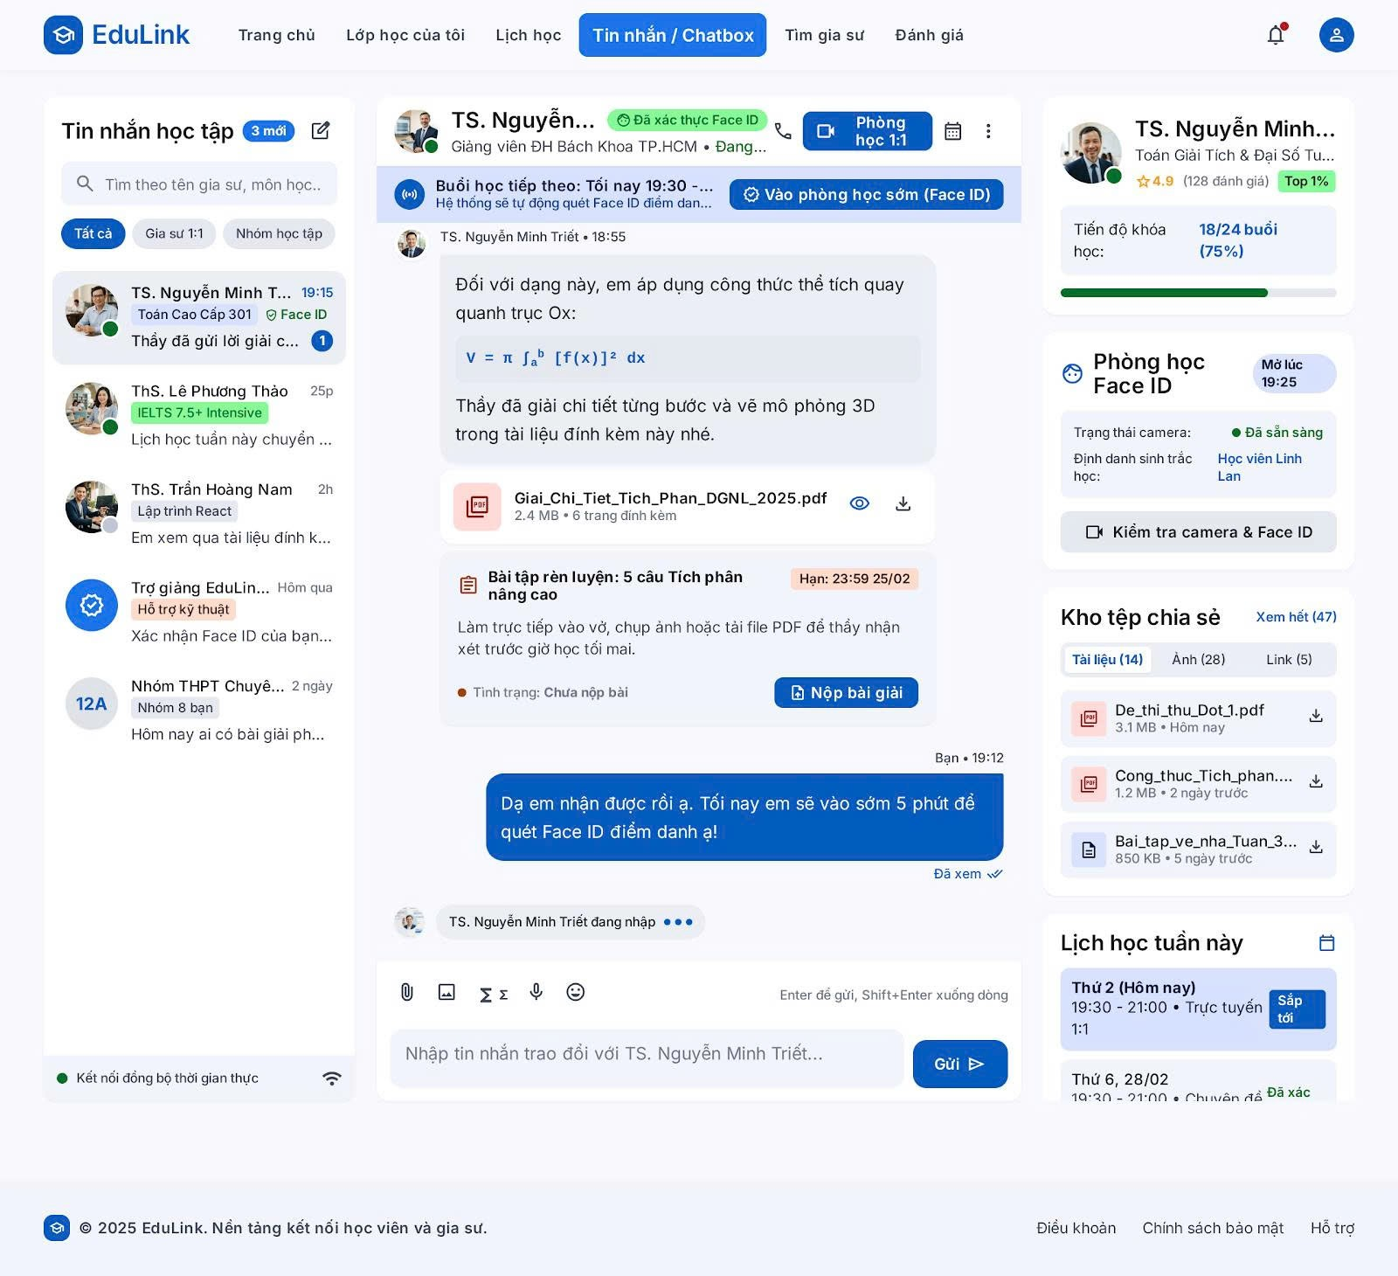

Nội dung kiểm thử
GUI
Test Case ID | Mô tả | Hành động | Điều kiện tiên quyết | Kết quả mong đợi | Kết quả thực tế
GUI-CBAI-01 | Kiểm tra thanh menu điều hướng trên cùng | 1. Mở trang "Tin nhắn / Chatbox"  2. Quan sát thanh menu trên cùng | Đang ở trang "Tin nhắn / Chatbox" | Hiển thị logo EduLink, các mục: Trang chủ, Lớp học của tôi, Lịch học, Tin nhắn/Chatbox (đang chọn, nổi bật), Tìm gia sư, Đánh giá; icon chuông thông báo (có chấm đỏ) và icon tài khoản | Hiển thị logo EduLink, các mục: Trang chủ, Lớp học của tôi, Lịch học, Tin nhắn/Chatbox (đang chọn, nổi bật), Tìm gia sư, Đánh giá; icon chuông thông báo (có chấm đỏ) và icon tài khoản
GUI-CBAI-02 | Kiểm tra khối "Tin nhắn học tập" bên trái | 1. Quan sát cột danh sách hội thoại bên trái | Đang ở trang "Tin nhắn / Chatbox" | Hiển thị tiêu đề "Tin nhắn học tập" kèm badge số tin nhắn mới (VD: "3 mới"), icon soạn tin mới, ô tìm kiếm "Tìm theo tên gia sư, môn học...", 3 tab lọc "Tất cả", "Gia sư 1:1", "Nhóm học tập"; mỗi mục hội thoại hiển thị ảnh đại diện (có chấm trạng thái online), tên, thời gian, nhãn môn học/loại lớp, đoạn tin nhắn gần nhất và badge số tin chưa đọc nếu có | Hiển thị tiêu đề "Tin nhắn học tập" kèm badge số tin nhắn mới (VD: "3 mới"), icon soạn tin mới, ô tìm kiếm "Tìm theo tên gia sư, môn học...", 3 tab lọc "Tất cả", "Gia sư 1:1", "Nhóm học tập"; mỗi mục hội thoại hiển thị ảnh đại diện (có chấm trạng thái online), tên, thời gian, nhãn môn học/loại lớp, đoạn tin nhắn gần nhất và badge số tin chưa đọc nếu có
GUI-CBAI-03 | Kiểm tra phần đầu khung chat | 1. Quan sát phần đầu khung chat chính giữa | Đang ở trang "Tin nhắn / Chatbox", đã mở cuộc trò chuyện với TS. Nguyễn Minh Triết | Hiển thị ảnh đại diện, tên giáo viên, nhãn "Đã xác thực Face ID", chức danh + đơn vị công tác, trạng thái "Đang..."; góc phải hiển thị icon gọi điện, nút "Phòng học 1:1", icon lịch và icon tùy chọn thêm (...) | Hiển thị ảnh đại diện, tên giáo viên, nhãn "Đã xác thực Face ID", chức danh + đơn vị công tác, trạng thái "Đang..."; góc phải hiển thị icon gọi điện, nút "Phòng học 1:1", icon lịch và icon tùy chọn thêm (...)
GUI-CBAI-04 | Kiểm tra banner "Buổi học tiếp theo" | 1. Quan sát banner ngay dưới phần đầu khung chat | Đang ở trang "Tin nhắn / Chatbox", đã mở cuộc trò chuyện với TS. Nguyễn Minh Triết; có buổi học sắp diễn ra | Banner hiển thị icon, dòng "Buổi học tiếp theo: Tối nay 19:30 - ...", dòng phụ "Hệ thống sẽ tự động quét Face ID điểm danh..." và nút "Vào phòng học sớm (Face ID)" nổi bật bên phải | Banner hiển thị icon, dòng "Buổi học tiếp theo: Tối nay 19:30 - ...", dòng phụ "Hệ thống sẽ tự động quét Face ID điểm danh..." và nút "Vào phòng học sớm (Face ID)" nổi bật bên phải
GUI-CBAI-05 | Kiểm tra bong bóng tin nhắn, tệp đính kèm và thẻ bài tập | 1. Quan sát các tin nhắn trong khung chat | Đang ở trang "Tin nhắn / Chatbox", đã mở cuộc trò chuyện với TS. Nguyễn Minh Triết | Tin nhắn của giáo viên căn trái (nền xám nhạt), tin nhắn của học viên căn phải (nền xanh); mỗi tin có tên người gửi và giờ gửi; thẻ tệp đính kèm hiển thị icon loại file, tên file, dung lượng, số trang, icon xem và icon tải về; thẻ bài tập hiển thị tiêu đề, hạn nộp (có màu cảnh báo), mô tả, trạng thái nộp bài và nút "Nộp bài giải"; tin đã xem hiển thị chữ "Đã xem" kèm dấu tích | Tin nhắn của giáo viên căn trái (nền xám nhạt), tin nhắn của học viên căn phải (nền xanh); mỗi tin có tên người gửi và giờ gửi; thẻ tệp đính kèm hiển thị icon loại file, tên file, dung lượng, số trang, icon xem và icon tải về; thẻ bài tập hiển thị tiêu đề, hạn nộp (có màu cảnh báo), mô tả, trạng thái nộp bài và nút "Nộp bài giải"; tin đã xem hiển thị chữ "Đã xem" kèm dấu tích
GUI-CBAI-06 | Kiểm tra ô nhập tin nhắn và thanh công cụ chat | 1. Quan sát khu vực nhập tin nhắn cuối khung chat và dòng trạng thái kết nối | Đang ở trang "Tin nhắn / Chatbox", đã mở cuộc trò chuyện với TS. Nguyễn Minh Triết | Hiển thị các icon: đính kèm tệp, chèn ảnh, ký hiệu công thức (Σ, ∫), ghi âm (mic), biểu tượng cảm xúc; ô nhập có placeholder "Nhập tin nhắn trao đổi với TS. Nguyễn Minh Triết..." và gợi ý "Enter để gửi, Shift+Enter xuống dòng"; nút "Gửi" nổi bật; góc dưới trái hiển thị trạng thái "Kết nối đồng bộ thời gian thực" kèm icon Wi-Fi | Hiển thị các icon: đính kèm tệp, chèn ảnh, ký hiệu công thức (Σ, ∫), ghi âm (mic), biểu tượng cảm xúc; ô nhập có placeholder "Nhập tin nhắn trao đổi với TS. Nguyễn Minh Triết..." và gợi ý "Enter để gửi, Shift+Enter xuống dòng"; nút "Gửi" nổi bật; góc dưới trái hiển thị trạng thái "Kết nối đồng bộ thời gian thực" kèm icon Wi-Fi
GUI-CBAI-07 | Kiểm tra cột thông tin bên phải | 1. Quan sát cột bên phải khung chat | Đang ở trang "Tin nhắn / Chatbox", đã mở cuộc trò chuyện với TS. Nguyễn Minh Triết | Hiển thị thẻ hồ sơ giáo viên (ảnh, tên, môn dạy, điểm đánh giá, nhãn Top 1%), thanh tiến độ khóa học kèm số buổi và phần trăm; khối "Phòng học Face ID" hiển thị giờ mở, trạng thái camera, thông tin định danh sinh trắc học và nút "Kiểm tra camera & Face ID"; khối "Kho tệp chia sẻ" có liên kết "Xem hết" và 3 tab (Tài liệu/Ảnh/Link) kèm danh sách file; khối "Lịch học tuần này" liệt kê các buổi học sắp tới kèm nhãn trạng thái (VD: "Sắp tới") | Hiển thị thẻ hồ sơ giáo viên (ảnh, tên, môn dạy, điểm đánh giá, nhãn Top 1%), thanh tiến độ khóa học kèm số buổi và phần trăm; khối "Phòng học Face ID" hiển thị giờ mở, trạng thái camera, thông tin định danh sinh trắc học và nút "Kiểm tra camera & Face ID"; khối "Kho tệp chia sẻ" có liên kết "Xem hết" và 3 tab (Tài liệu/Ảnh/Link) kèm danh sách file; khối "Lịch học tuần này" liệt kê các buổi học sắp tới kèm nhãn trạng thái (VD: "Sắp tới")

FUNCTION
Test Case ID | Mô tả | Hành động | Điều kiện tiên quyết | Kết quả mong đợi | Kết quả thực tế
FUNC-CBAI-01 | Tìm kiếm cuộc trò chuyện | 1. Nhập tên gia sư hoặc môn học hợp lệ vào ô tìm kiếm  2. Nhập từ khóa không tồn tại (VD: "zzzzz") | Đang ở trang "Tin nhắn / Chatbox" | Từ khóa hợp lệ: danh sách hội thoại lọc đúng theo tên/môn học; từ khóa không tồn tại: hiển thị thông báo không có kết quả, không lỗi hệ thống | Từ khóa hợp lệ: danh sách hội thoại lọc đúng theo tên/môn học; từ khóa không tồn tại: hiển thị thông báo không có kết quả, không lỗi hệ thống
FUNC-CBAI-02 | Lọc hội thoại theo tab Gia sư 1:1 / Nhóm học tập | 1. Click tab "Gia sư 1:1"  2. Click tab "Nhóm học tập"  3. Click lại "Tất cả" | Đang ở trang "Tin nhắn / Chatbox" | Danh sách hội thoại chỉ hiển thị đúng loại được chọn ở từng tab; tab đang chọn được đánh dấu nổi bật; "Tất cả" hiển thị lại đầy đủ danh sách | Danh sách hội thoại chỉ hiển thị đúng loại được chọn ở từng tab; tab đang chọn được đánh dấu nổi bật; "Tất cả" hiển thị lại đầy đủ danh sách
FUNC-CBAI-03 | Mở hội thoại và cập nhật số tin nhắn chưa đọc | 1. Click vào một hội thoại đang có badge tin chưa đọc | Đang ở trang "Tin nhắn / Chatbox"; có hội thoại đang có tin nhắn chưa đọc | Mở đúng khung chat của hội thoại được chọn, hiển thị đầy đủ lịch sử tin nhắn; badge tin chưa đọc của hội thoại đó biến mất, tổng số "tin mới" ở tiêu đề giảm tương ứng | Mở đúng khung chat của hội thoại được chọn, hiển thị đầy đủ lịch sử tin nhắn; badge tin chưa đọc của hội thoại đó biến mất, tổng số "tin mới" ở tiêu đề giảm tương ứng
FUNC-CBAI-04 | Gửi tin nhắn văn bản | 1. Nhập nội dung vào ô nhập tin nhắn  2. Nhấn Enter (hoặc nút "Gửi")  3. Thử gửi khi ô nhập đang trống | Đang ở trang "Tin nhắn / Chatbox", đã mở cuộc trò chuyện với TS. Nguyễn Minh Triết | Tin nhắn hợp lệ: hiển thị ngay trong khung chat, căn phải, kèm giờ gửi, phía giáo viên nhận được ngay; ô nhập trống: nút Gửi bị vô hiệu hóa hoặc không gửi được tin trống | Tin nhắn hợp lệ: hiển thị ngay trong khung chat, căn phải, kèm giờ gửi, phía giáo viên nhận được ngay; ô nhập trống: nút Gửi bị vô hiệu hóa hoặc không gửi được tin trống
FUNC-CBAI-05 | Gửi tin nhắn kèm công thức toán học | 1. Nhấn icon công thức (Σ hoặc ∫)  2. Nhập biểu thức và gửi tin nhắn | Đang ở trang "Tin nhắn / Chatbox", đã mở cuộc trò chuyện với TS. Nguyễn Minh Triết | Ký hiệu được chèn đúng vị trí con trỏ trong ô nhập; tin nhắn gửi đi hiển thị đúng định dạng công thức toán học ở cả 2 phía | Ký hiệu được chèn đúng vị trí con trỏ trong ô nhập; tin nhắn gửi đi hiển thị đúng định dạng công thức toán học ở cả 2 phía
FUNC-CBAI-06 | Đính kèm tệp hoặc hình ảnh vào tin nhắn | 1. Nhấn icon đính kèm tệp, chọn file hợp lệ (PDF/ảnh) và gửi  2. Nhấn icon chèn ảnh, chọn ảnh và gửi | Đang ở trang "Tin nhắn / Chatbox", đã mở cuộc trò chuyện với TS. Nguyễn Minh Triết | Tệp/ảnh được tải lên và hiển thị đúng dưới dạng thẻ đính kèm/hình ảnh trong khung chat; có thể xem trước và tải về; phía giáo viên nhận được đúng tệp/ảnh | Tệp/ảnh được tải lên và hiển thị đúng dưới dạng thẻ đính kèm/hình ảnh trong khung chat; có thể xem trước và tải về; phía giáo viên nhận được đúng tệp/ảnh
FUNC-CBAI-07 | Nhập tin nhắn bằng giọng nói | 1. Nhấn icon mic  2. Nói nội dung tin nhắn  3. Xác nhận gửi | Đang ở trang "Tin nhắn / Chatbox", đã mở cuộc trò chuyện với TS. Nguyễn Minh Triết; thiết bị có microphone | Ghi âm hoặc chuyển giọng nói thành văn bản đúng nội dung đã nói; tin nhắn gửi đi hiển thị đúng (dạng văn bản hoặc file ghi âm tùy thiết kế) | Ghi âm hoặc chuyển giọng nói thành văn bản đúng nội dung đã nói; tin nhắn gửi đi hiển thị đúng (dạng văn bản hoặc file ghi âm tùy thiết kế)
FUNC-CBAI-08 | Kiểm tra trạng thái đang nhập và đã xem | 1. Phía giáo viên đang gõ tin nhắn, quan sát phía học viên  2. Sau khi học viên đọc tin nhắn mới nhất, quan sát trạng thái tin nhắn phía giáo viên | Đang ở trang "Tin nhắn / Chatbox", đã mở cuộc trò chuyện với TS. Nguyễn Minh Triết | Hiển thị đúng dòng "... đang nhập" khi phía kia đang gõ và tự ẩn khi dừng gõ hoặc gửi tin; tin nhắn chuyển sang trạng thái "Đã xem" kèm dấu tích ngay sau khi người nhận mở khung chat | Hiển thị đúng dòng "... đang nhập" khi phía kia đang gõ và tự ẩn khi dừng gõ hoặc gửi tin; tin nhắn chuyển sang trạng thái "Đã xem" kèm dấu tích ngay sau khi người nhận mở khung chat
FUNC-CBAI-09 | Tải tệp đính kèm từ tin nhắn và từ Kho tệp chia sẻ | 1. Nhấn icon tải về trên thẻ tệp đính kèm trong khung chat  2. Vào khối "Kho tệp chia sẻ", chuyển giữa tab Tài liệu/Ảnh/Link và tải một tệp | Đang ở trang "Tin nhắn / Chatbox", đã mở cuộc trò chuyện với TS. Nguyễn Minh Triết | Tệp được tải về đúng nội dung, đúng tên file; tab Tài liệu/Ảnh/Link hiển thị đúng số lượng và đúng loại tệp; nhấn "Xem hết" mở đầy đủ danh sách | Tệp được tải về đúng nội dung, đúng tên file; tab Tài liệu/Ảnh/Link hiển thị đúng số lượng và đúng loại tệp; nhấn "Xem hết" mở đầy đủ danh sách
FUNC-CBAI-10 | Nộp bài giải cho bài tập được giao | 1. Trong thẻ bài tập, nhấn "Nộp bài giải"  2. Chọn/đính kèm file bài làm hợp lệ và xác nhận nộp  3. Thử nộp sau khi đã quá hạn nộp bài | Đang ở trang "Tin nhắn / Chatbox", đã mở cuộc trò chuyện với TS. Nguyễn Minh Triết; có bài tập đang ở trạng thái "Chưa nộp bài" | Nộp trước hạn: trạng thái đổi thành "Đã nộp bài", giáo viên nhận được bài làm; nộp sau hạn: hệ thống báo trễ hạn theo đúng quy định (chặn nộp hoặc gắn nhãn nộp trễ) | Nộp trước hạn: trạng thái đổi thành "Đã nộp bài", giáo viên nhận được bài làm; nộp sau hạn: hệ thống báo trễ hạn theo đúng quy định (chặn nộp hoặc gắn nhãn nộp trễ)
FUNC-CBAI-11 | Vào phòng học sớm bằng Face ID và kiểm tra camera & Face ID | 1. Nhấn "Vào phòng học sớm (Face ID)" trên banner buổi học tiếp theo  2. Ở cột phải, nhấn "Kiểm tra camera & Face ID" và thực hiện quét khuôn mặt | Đang ở trang "Tin nhắn / Chatbox", đã mở cuộc trò chuyện với TS. Nguyễn Minh Triết; đã đến hoặc gần đến giờ học | Vào đúng phòng học 1:1, hệ thống quét và xác thực Face ID; "Kiểm tra camera & Face ID" hiển thị đúng trạng thái camera (VD: Đã sẵn sàng) và xác thực đúng danh tính học viên trước khi vào phòng học chính thức | Vào đúng phòng học 1:1, hệ thống quét và xác thực Face ID; "Kiểm tra camera & Face ID" hiển thị đúng trạng thái camera (VD: Đã sẵn sàng) và xác thực đúng danh tính học viên trước khi vào phòng học chính thức
FUNC-CBAI-12 | Chatbot AI tự động trả lời câu hỏi thường gặp | 1. Mở hội thoại với "Trợ giảng EduLink" (hỗ trợ kỹ thuật)  2. Gửi một câu hỏi thường gặp (VD: "Làm sao để quét lại Face ID?") | Giáo viên/gia sư đang không trực tuyến hoặc câu hỏi thuộc nhóm hỗ trợ kỹ thuật tự động | Chatbot AI trả lời ngay lập tức, nội dung đúng và liên quan đến câu hỏi; tin nhắn của chatbot được đánh dấu rõ là trả lời tự động (VD: nhãn hoặc icon bot) | Chatbot AI trả lời ngay lập tức, nội dung đúng và liên quan đến câu hỏi; tin nhắn của chatbot được đánh dấu rõ là trả lời tự động (VD: nhãn hoặc icon bot)
FUNC-CBAI-13 | Chatbot AI chuyển tiếp cho nhân viên hỗ trợ khi không xử lý được | 1. Gửi câu hỏi phức tạp hoặc ngoài phạm vi chatbot có thể trả lời cho "Trợ giảng EduLink"  2. Yêu cầu gặp nhân viên hỗ trợ thực nếu chatbot không giải quyết được | Câu hỏi nằm ngoài kịch bản trả lời tự động của chatbot | Chatbot nhận diện không xử lý được, phản hồi xin lỗi và chuyển tiếp/kết nối đến nhân viên hỗ trợ thực; hội thoại vẫn giữ nguyên lịch sử chat trước đó | Chatbot nhận diện không xử lý được, phản hồi xin lỗi và chuyển tiếp/kết nối đến nhân viên hỗ trợ thực; hội thoại vẫn giữ nguyên lịch sử chat trước đó

Kết quả kiểm thử hai vòng
Test Case ID | Vòng 1  Trạng thái | Vòng 1  Ngày kiểm tra | Vòng 1  Người kiểm tra | Vòng 2  Trạng thái | Vòng 2  Ngày kiểm tra | Vòng 2  Người kiểm tra | Chú thích
GUI-CBAI-01 | Pass | 10/02/2026 | Khôi | Pass | 10/02/2026 | Khôi
GUI-CBAI-02 | Pass | 10/02/2026 | Khôi | Pass | 10/02/2026 | Khôi
GUI-CBAI-03 | Pass | 10/02/2026 | Khôi | Pass | 10/02/2026 | Khôi
GUI-CBAI-04 | Pass | 10/02/2026 | Khôi | Pass | 10/02/2026 | Khôi
GUI-CBAI-05 | Pass | 10/02/2026 | Khôi | Pass | 10/02/2026 | Khôi
GUI-CBAI-06 | Pass | 10/02/2026 | Khôi | Pass | 10/02/2026 | Khôi
GUI-CBAI-07 | Pass | 10/02/2026 | Khôi | Pass | 10/02/2026 | Khôi
FUNC-CBAI-01 | Pass | 10/02/2026 | Khôi | Pass | 10/02/2026 | Khôi
FUNC-CBAI-02 | Pass | 10/02/2026 | Khôi | Pass | 10/02/2026 | Khôi
FUNC-CBAI-03 | Pass | 10/02/2026 | Khôi | Pass | 10/02/2026 | Khôi
FUNC-CBAI-04 | Pass | 10/02/2026 | Khôi | Pass | 10/02/2026 | Khôi
FUNC-CBAI-05 | Pass | 10/02/2026 | Khôi | Pass | 10/02/2026 | Khôi
FUNC-CBAI-06 | Pass | 10/02/2026 | Khôi | Pass | 10/02/2026 | Khôi
FUNC-CBAI-07 | Pass | 10/02/2026 | Khôi | Pass | 10/02/2026 | Khôi | Giả định: cần xác nhận sản phẩm chuyển giọng nói thành văn bản hay gửi file ghi âm
FUNC-CBAI-08 | Pass | 10/02/2026 | Khôi | Pass | 10/02/2026 | Khôi
FUNC-CBAI-09 | Pass | 10/02/2026 | Khôi | Pass | 10/02/2026 | Khôi
FUNC-CBAI-10 | Pass | 10/02/2026 | Khôi | Pass | 10/02/2026 | Khôi | Giả định: cần xác nhận quy định xử lý nộp bài trễ hạn
FUNC-CBAI-11 | Pass | 10/02/2026 | Khôi | Pass | 10/02/2026 | Khôi
FUNC-CBAI-12 | Pass | 10/02/2026 | Khôi | Pass | 10/02/2026 | Khôi
FUNC-CBAI-13 | Pass | 10/02/2026 | Khôi | Pass | 10/02/2026 | Khôi

2 7 Thanh toán
Project Name SMARTTRIAL
Module Code Thanh Toán

Tổng hợp kết quả
Vòng kiểm thử | Hoàn thành | Lỗi | Chưa kiểm tra | Bị chặn | Tổng lần kiểm tra
Round 1 | 20 | 0 | 0 | 0 | 20
Round 2 | 20 | 0 | 0 | 0 | 20

Giao diện minh họa
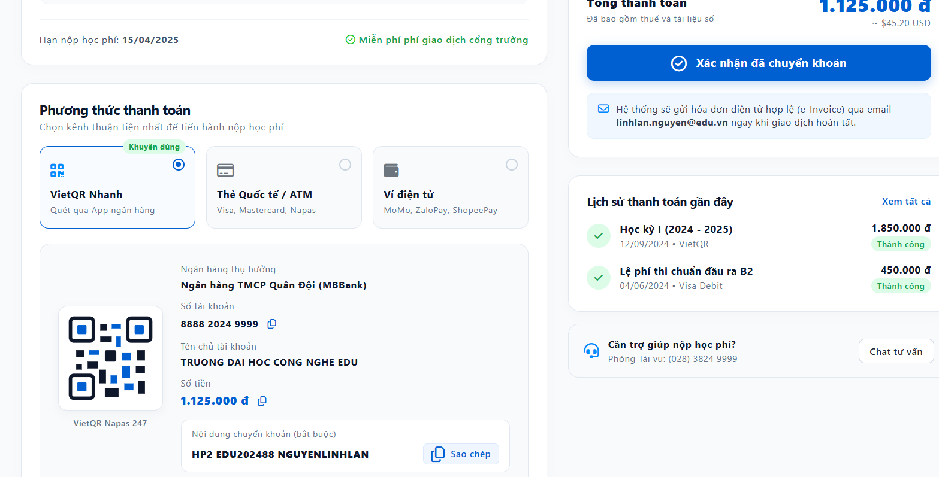
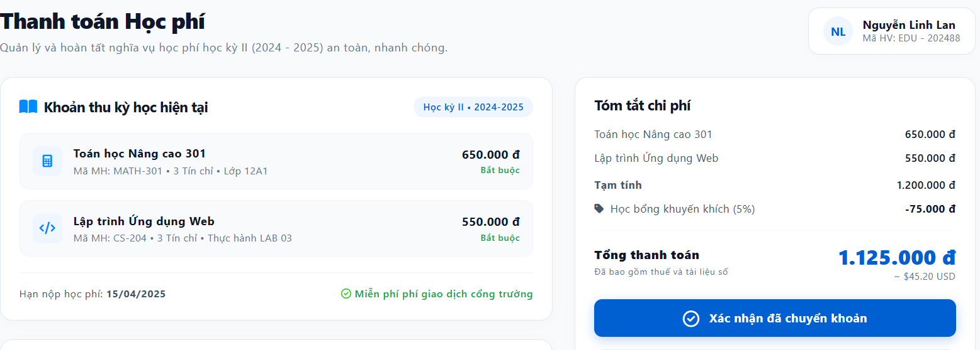

Nội dung kiểm thử
GUI
Test Case ID | Mô tả | Hành động | Điều kiện tiên quyết | Kết quả mong đợi | Kết quả thực tế
GUI-TT-01 | Kiểm tra tiêu đề trang và thông tin học viên | 1. Mở trang "Thanh toán Học phí"  2. Quan sát phần đầu trang | Đang ở trang "Thanh toán Học phí" của học viên Nguyễn Linh Lan | Hiển thị tiêu đề "Thanh toán Học phí", mô tả "Quản lý và hoàn tất nghĩa vụ học phí học kỳ II (2024 - 2025) an toàn, nhanh chóng."; góc phải hiển thị avatar viết tắt "NL", tên "Nguyễn Linh Lan" và "Mã HV: EDU - 202488" | Hiển thị tiêu đề "Thanh toán Học phí", mô tả "Quản lý và hoàn tất nghĩa vụ học phí học kỳ II (2024 - 2025) an toàn, nhanh chóng."; góc phải hiển thị avatar viết tắt "NL", tên "Nguyễn Linh Lan" và "Mã HV: EDU - 202488"
GUI-TT-02 | Kiểm tra khối "Khoản thu kỳ học hiện tại" | 1. Quan sát khối bên trái phía trên | Đang ở trang "Thanh toán Học phí" của học viên Nguyễn Linh Lan | Hiển thị icon, tiêu đề "Khoản thu kỳ học hiện tại", nhãn "Học kỳ II • 2024-2025" góc phải; mỗi môn học có icon riêng, tên môn, mã môn - số tín chỉ - lớp, số tiền và nhãn "Bắt buộc" màu xanh lá | Hiển thị icon, tiêu đề "Khoản thu kỳ học hiện tại", nhãn "Học kỳ II • 2024-2025" góc phải; mỗi môn học có icon riêng, tên môn, mã môn - số tín chỉ - lớp, số tiền và nhãn "Bắt buộc" màu xanh lá
GUI-TT-03 | Kiểm tra dòng hạn nộp học phí | 1. Quan sát dòng dưới danh sách khoản thu | Đang ở trang "Thanh toán Học phí" của học viên Nguyễn Linh Lan | Hiển thị "Hạn nộp học phí: 15/04/2025" và nhãn "Miễn phí phí giao dịch cổng trường" kèm dấu tích xanh | Hiển thị "Hạn nộp học phí: 15/04/2025" và nhãn "Miễn phí phí giao dịch cổng trường" kèm dấu tích xanh
GUI-TT-04 | Kiểm tra khối "Tóm tắt chi phí" và nút xác nhận | 1. Quan sát khối bên phải phía trên | Đang ở trang "Thanh toán Học phí" của học viên Nguyễn Linh Lan | Liệt kê từng môn kèm số tiền, dòng "Tạm tính", dòng "Học bổng khuyến khích (5%)" (số âm, có icon thẻ giảm giá), dòng "Tổng thanh toán" in đậm kèm số tiền lớn màu xanh và quy đổi USD, chú thích "Đã bao gồm thuế và tài liệu số"; nút "Xác nhận đã chuyển khoản" (màu xanh đậm, có icon dấu tích) nổi bật | Liệt kê từng môn kèm số tiền, dòng "Tạm tính", dòng "Học bổng khuyến khích (5%)" (số âm, có icon thẻ giảm giá), dòng "Tổng thanh toán" in đậm kèm số tiền lớn màu xanh và quy đổi USD, chú thích "Đã bao gồm thuế và tài liệu số"; nút "Xác nhận đã chuyển khoản" (màu xanh đậm, có icon dấu tích) nổi bật
GUI-TT-05 | Kiểm tra khối "Phương thức thanh toán" | 1. Quan sát khối "Phương thức thanh toán" bên trái phía dưới | Đang ở trang "Thanh toán Học phí" của học viên Nguyễn Linh Lan | Hiển thị tiêu đề, mô tả; 3 lựa chọn dạng thẻ: "VietQR Nhanh" (có nhãn "Khuyến dùng", đang được chọn mặc định), "Thẻ Quốc tế / ATM" (Visa, Mastercard, Napas), "Ví điện tử" (MoMo, ZaloPay, ShopeePay); mỗi thẻ có icon và radio chọn riêng | Hiển thị tiêu đề, mô tả; 3 lựa chọn dạng thẻ: "VietQR Nhanh" (có nhãn "Khuyến dùng", đang được chọn mặc định), "Thẻ Quốc tế / ATM" (Visa, Mastercard, Napas), "Ví điện tử" (MoMo, ZaloPay, ShopeePay); mỗi thẻ có icon và radio chọn riêng
GUI-TT-06 | Kiểm tra khối chi tiết chuyển khoản VietQR | 1. Chọn phương thức "VietQR Nhanh"  2. Quan sát khối chi tiết bên dưới | Đang ở trang "Thanh toán Học phí" của học viên Nguyễn Linh Lan | Hiển thị mã QR, "Ngân hàng thụ hưởng", "Số tài khoản" kèm icon sao chép, "Tên chủ tài khoản", "Số tiền" kèm icon sao chép, nhãn "VietQR Napas 247"; ô "Nội dung chuyển khoản (bắt buộc)" hiển thị đúng mã nội dung (VD: "HP2 EDU202488 NGUYENLINHLAN") kèm nút "Sao chép" | Hiển thị mã QR, "Ngân hàng thụ hưởng", "Số tài khoản" kèm icon sao chép, "Tên chủ tài khoản", "Số tiền" kèm icon sao chép, nhãn "VietQR Napas 247"; ô "Nội dung chuyển khoản (bắt buộc)" hiển thị đúng mã nội dung (VD: "HP2 EDU202488 NGUYENLINHLAN") kèm nút "Sao chép"
GUI-TT-07 | Kiểm tra khối thông báo hóa đơn, lịch sử thanh toán và hỗ trợ | 1. Quan sát phần dưới cột phải | Đang ở trang "Thanh toán Học phí" của học viên Nguyễn Linh Lan | Hiển thị khối thông báo gửi hóa đơn điện tử (e-Invoice) qua email kèm địa chỉ email; khối "Lịch sử thanh toán gần đây" với liên kết "Xem tất cả" và danh sách các khoản đã thanh toán (tên, ngày, phương thức, số tiền, nhãn "Thành công"); khối "Cần trợ giúp nộp học phí?" hiển thị số hotline và nút "Chat tư vấn" | Hiển thị khối thông báo gửi hóa đơn điện tử (e-Invoice) qua email kèm địa chỉ email; khối "Lịch sử thanh toán gần đây" với liên kết "Xem tất cả" và danh sách các khoản đã thanh toán (tên, ngày, phương thức, số tiền, nhãn "Thành công"); khối "Cần trợ giúp nộp học phí?" hiển thị số hotline và nút "Chat tư vấn"

FUNCTION
Test Case ID | Mô tả | Hành động | Điều kiện tiên quyết | Kết quả mong đợi | Kết quả thực tế
FUNC-TT-01 | Hiển thị đúng danh sách khoản thu và tổng thanh toán | 1. Mở trang "Thanh toán Học phí"  2. Đối chiếu tên môn, mã môn, số tín chỉ, học phí từng môn và tổng thanh toán với dữ liệu học phí của học viên trong hệ thống | Đang ở trang "Thanh toán Học phí" của học viên Nguyễn Linh Lan | Toàn bộ thông tin khoản thu và tổng thanh toán hiển thị khớp chính xác với dữ liệu trong hệ thống | Toàn bộ thông tin khoản thu và tổng thanh toán hiển thị khớp chính xác với dữ liệu trong hệ thống
FUNC-TT-02 | Kiểm tra tính đúng của Tạm tính, Học bổng khuyến khích và Tổng thanh toán | 1. Cộng học phí các môn để ra Tạm tính (650.000đ + 550.000đ = 1.200.000đ)  2. Tính Học bổng khuyến khích 5% trên Tạm tính (-75.000đ)  3. Đối chiếu Tổng thanh toán (1.200.000đ - 75.000đ = 1.125.000đ) | Đang ở trang "Thanh toán Học phí" của học viên Nguyễn Linh Lan | Tạm tính, số tiền học bổng khuyến khích và Tổng thanh toán tính đúng công thức, khớp với số hiển thị trên giao diện | Tạm tính, số tiền học bổng khuyến khích và Tổng thanh toán tính đúng công thức, khớp với số hiển thị trên giao diện
FUNC-TT-03 | Chuyển đổi giữa các phương thức thanh toán | 1. Click chọn "Thẻ Quốc tế / ATM"  2. Click chọn "Ví điện tử"  3. Click chọn lại "VietQR Nhanh" | Đang ở trang "Thanh toán Học phí" của học viên Nguyễn Linh Lan | Mỗi lần chỉ 1 phương thức được chọn (radio); khối chi tiết bên dưới đổi đúng nội dung tương ứng với phương thức đang chọn (mã QR, form nhập thẻ, hoặc danh sách ví điện tử) | Mỗi lần chỉ 1 phương thức được chọn (radio); khối chi tiết bên dưới đổi đúng nội dung tương ứng với phương thức đang chọn (mã QR, form nhập thẻ, hoặc danh sách ví điện tử)
FUNC-TT-04 | Sao chép số tài khoản, số tiền và nội dung chuyển khoản | 1. Click icon sao chép ở "Số tài khoản"  2. Click icon sao chép ở "Số tiền"  3. Click nút "Sao chép" ở "Nội dung chuyển khoản"  4. Dán (paste) vào một nơi khác để kiểm tra | Đang ở trang "Thanh toán Học phí" của học viên Nguyễn Linh Lan | Mỗi lần sao chép đều copy đúng, đầy đủ giá trị tương ứng vào clipboard; có thông báo/hiệu ứng xác nhận đã sao chép thành công | Mỗi lần sao chép đều copy đúng, đầy đủ giá trị tương ứng vào clipboard; có thông báo/hiệu ứng xác nhận đã sao chép thành công
FUNC-TT-05 | Thanh toán qua VietQR và xác nhận đã chuyển khoản thành công | 1. Dùng app ngân hàng quét mã QR và chuyển khoản đúng số tiền, đúng nội dung  2. Sau khi chuyển khoản thành công, nhấn "Xác nhận đã chuyển khoản" | Đã thực hiện chuyển khoản thành công qua VietQR đúng thông tin | Hệ thống ghi nhận và đối soát đúng giao dịch; hiển thị thông báo thanh toán thành công; khoản thu chuyển sang trạng thái đã đóng; gửi hóa đơn điện tử qua đúng email đã đăng ký | Hệ thống ghi nhận và đối soát đúng giao dịch; hiển thị thông báo thanh toán thành công; khoản thu chuyển sang trạng thái đã đóng; gửi hóa đơn điện tử qua đúng email đã đăng ký
FUNC-TT-06 | Nhấn "Xác nhận đã chuyển khoản" khi chưa thực hiện chuyển khoản | 1. Không thực hiện chuyển khoản thực tế  2. Nhấn "Xác nhận đã chuyển khoản" | Đang ở trang "Thanh toán Học phí" của học viên Nguyễn Linh Lan | Hệ thống không xác nhận thanh toán thành công ngay; hiển thị trạng thái đang chờ đối soát hoặc yêu cầu kiểm tra lại giao dịch; không đánh dấu học phí đã đóng khi chưa có tiền vào tài khoản trường | Hệ thống không xác nhận thanh toán thành công ngay; hiển thị trạng thái đang chờ đối soát hoặc yêu cầu kiểm tra lại giao dịch; không đánh dấu học phí đã đóng khi chưa có tiền vào tài khoản trường
FUNC-TT-07 | Đối soát chuyển khoản sai nội dung hoặc sai số tiền | 1. Chuyển khoản đúng số tài khoản nhưng sai nội dung chuyển khoản hoặc thiếu/thừa số tiền  2. Nhấn "Xác nhận đã chuyển khoản" | Đã có giao dịch chuyển khoản sai nội dung hoặc sai số tiền | Hệ thống không tự động đối soát được; hiển thị thông báo cần liên hệ hỗ trợ để xử lý thủ công; hướng dẫn liên hệ hotline/Chat tư vấn | Hệ thống không tự động đối soát được; hiển thị thông báo cần liên hệ hỗ trợ để xử lý thủ công; hướng dẫn liên hệ hotline/Chat tư vấn
FUNC-TT-08 | Thanh toán bằng Thẻ Quốc tế / ATM | 1. Chọn "Thẻ Quốc tế / ATM"  2. Nhập đầy đủ, đúng thông tin thẻ hợp lệ  3. Xác nhận thanh toán theo hướng dẫn (OTP nếu có) | Đang ở trang "Thanh toán Học phí" của học viên Nguyễn Linh Lan | Thanh toán được xử lý qua cổng thanh toán, trả về đúng kết quả thành công/thất bại; khi thành công, khoản thu chuyển sang trạng thái đã đóng và có trong lịch sử thanh toán | Thanh toán được xử lý qua cổng thanh toán, trả về đúng kết quả thành công/thất bại; khi thành công, khoản thu chuyển sang trạng thái đã đóng và có trong lịch sử thanh toán
FUNC-TT-09 | Thanh toán bằng thẻ không hợp lệ hoặc hết hạn mức | 1. Chọn "Thẻ Quốc tế / ATM"  2. Nhập thông tin thẻ sai (số thẻ sai định dạng, CVV sai, thẻ hết hạn) hoặc thẻ không đủ hạn mức | Đang ở trang "Thanh toán Học phí" của học viên Nguyễn Linh Lan | Không thanh toán được; hiển thị thông báo lỗi rõ ràng tương ứng (thông tin thẻ sai, thẻ hết hạn, không đủ số dư); không trừ tiền khi giao dịch thất bại | Không thanh toán được; hiển thị thông báo lỗi rõ ràng tương ứng (thông tin thẻ sai, thẻ hết hạn, không đủ số dư); không trừ tiền khi giao dịch thất bại
FUNC-TT-10 | Thanh toán bằng Ví điện tử | 1. Chọn "Ví điện tử"  2. Chọn một ví (VD: MoMo)  3. Hoàn tất thanh toán trên ứng dụng ví | Đang ở trang "Thanh toán Học phí" của học viên Nguyễn Linh Lan | Chuyển hướng hoặc hiển thị mã QR đúng của ví đã chọn; sau khi thanh toán thành công trên ứng dụng ví, hệ thống ghi nhận đúng và cập nhật trạng thái khoản thu | Chuyển hướng hoặc hiển thị mã QR đúng của ví đã chọn; sau khi thanh toán thành công trên ứng dụng ví, hệ thống ghi nhận đúng và cập nhật trạng thái khoản thu
FUNC-TT-11 | Xem lịch sử thanh toán gần đây | 1. Đối chiếu các mục trong "Lịch sử thanh toán gần đây" với dữ liệu giao dịch đã thực hiện  2. Click "Xem tất cả" | Đang ở trang "Thanh toán Học phí" của học viên Nguyễn Linh Lan; học viên đã có giao dịch thanh toán trước đó | Thông tin từng giao dịch (tên khoản thu, ngày, phương thức, số tiền, trạng thái) khớp dữ liệu hệ thống; "Xem tất cả" mở đúng trang/danh sách đầy đủ lịch sử thanh toán | Thông tin từng giao dịch (tên khoản thu, ngày, phương thức, số tiền, trạng thái) khớp dữ liệu hệ thống; "Xem tất cả" mở đúng trang/danh sách đầy đủ lịch sử thanh toán
FUNC-TT-12 | Thanh toán sau hạn nộp học phí | 1. Truy cập trang thanh toán sau ngày 15/04/2025 khi khoản thu chưa được đóng | Đã quá hạn nộp học phí (15/04/2025) và khoản thu chưa thanh toán | Hệ thống hiển thị rõ trạng thái quá hạn (VD: đổi màu, thêm nhãn cảnh báo); nêu rõ có áp dụng phí trễ hạn hay không theo đúng quy định nhà trường | Hệ thống hiển thị rõ trạng thái quá hạn (VD: đổi màu, thêm nhãn cảnh báo); nêu rõ có áp dụng phí trễ hạn hay không theo đúng quy định nhà trường
FUNC-TT-13 | Liên hệ hỗ trợ nộp học phí | 1. Gọi đến số hotline hiển thị trong khối "Cần trợ giúp nộp học phí?"  2. Click nút "Chat tư vấn" | Đang ở trang "Thanh toán Học phí" của học viên Nguyễn Linh Lan | Số hotline hiển thị đúng và gọi được (trên thiết bị di động tự động mở ứng dụng gọi điện); nút "Chat tư vấn" mở đúng kênh hỗ trợ (chat/chatbot) để giải đáp vấn đề thanh toán học phí | Số hotline hiển thị đúng và gọi được (trên thiết bị di động tự động mở ứng dụng gọi điện); nút "Chat tư vấn" mở đúng kênh hỗ trợ (chat/chatbot) để giải đáp vấn đề thanh toán học phí

Kết quả kiểm thử hai vòng
Test Case ID | Vòng 1  Trạng thái | Vòng 1  Ngày kiểm tra | Vòng 1  Người kiểm tra | Vòng 2  Trạng thái | Vòng 2  Ngày kiểm tra | Vòng 2  Người kiểm tra | Chú thích
GUI-TT-01 | Pass | 10/02/2026 | Huy | Pass | 10/02/2026 | Huy
GUI-TT-02 | Pass | 10/02/2026 | Huy | Pass | 10/02/2026 | Huy
GUI-TT-03 | Pass | 10/02/2026 | Huy | Pass | 10/02/2026 | Huy
GUI-TT-04 | Pass | 10/02/2026 | Huy | Pass | 10/02/2026 | Huy
GUI-TT-05 | Pass | 10/02/2026 | Huy | Pass | 10/02/2026 | Huy
GUI-TT-06 | Pass | 10/02/2026 | Huy | Pass | 10/02/2026 | Huy
GUI-TT-07 | Pass | 10/02/2026 | Huy | Pass | 10/02/2026 | Huy
FUNC-TT-01 | Pass | 10/02/2026 | Huy | Pass | 10/02/2026 | Huy
FUNC-TT-02 | Pass | 10/02/2026 | Huy | Pass | 10/02/2026 | Huy
FUNC-TT-03 | Pass | 10/02/2026 | Huy | Pass | 10/02/2026 | Huy
FUNC-TT-04 | Pass | 10/02/2026 | Huy | Pass | 10/02/2026 | Huy
FUNC-TT-05 | Pass | 10/02/2026 | Huy | Pass | 10/02/2026 | Huy
FUNC-TT-06 | Pass | 10/02/2026 | Huy | Pass | 10/02/2026 | Huy
FUNC-TT-07 | Pass | 10/02/2026 | Huy | Pass | 10/02/2026 | Huy
FUNC-TT-08 | Pass | 10/02/2026 | Huy | Pass | 10/02/2026 | Huy
FUNC-TT-09 | Pass | 10/02/2026 | Huy | Pass | 10/02/2026 | Huy
FUNC-TT-10 | Pass | 10/02/2026 | Huy | Pass | 10/02/2026 | Huy
FUNC-TT-11 | Pass | 10/02/2026 | Huy | Pass | 10/02/2026 | Huy
FUNC-TT-12 | Pass | 10/02/2026 | Huy | Pass | 10/02/2026 | Huy | Giả định: cần xác nhận có áp dụng phí trễ hạn hay khóa một số quyền lợi khi quá hạn hay không
FUNC-TT-13 | Pass | 10/02/2026 | Huy | Pass | 10/02/2026 | Huy

2 8 Báo cáo thống kê
Project Name SMARTTRIAL
Module Code Báo cáo thống kê

Tổng hợp kết quả
Vòng kiểm thử | Hoàn thành | Lỗi | Chưa kiểm tra | Bị chặn | Tổng lần kiểm tra
Round 1 | 11 | 0 | 0 | 0 | 11
Round 2 | 11 | 0 | 0 | 0 | 11

Giao diện minh họa
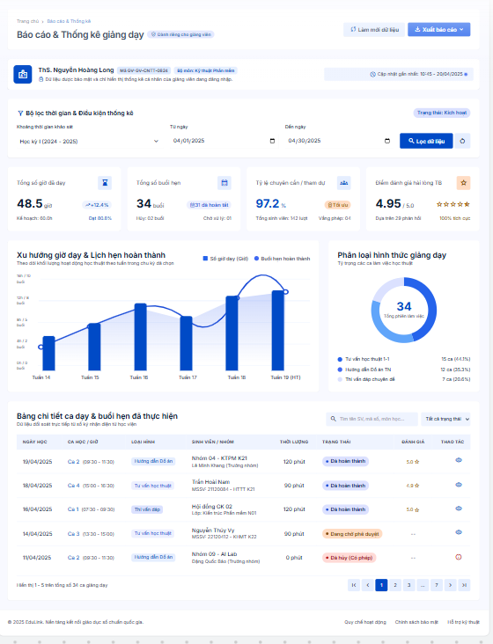

Nội dung kiểm thử
GUI_SHOW Trang báo cáo & thống kê
Test Case ID | Mô tả | Hành động | Điều kiện tiên quyết | Kết quả mong đợi | Kết quả thực tế
GUI-BC01 | [Bộ lọc thời gian] Datepicker/Dropdown |  |  | -Status : enable | -Status : enable
GUI-BC02 | [Biểu đồ thống kê] Chart |  |  | -Status : enable | -Status : enable
GUI-BC03 | [Bảng số liệu] Table |  |  | -Status : enable | -Status : enable
GUI-BC04 | [Xuất báo cáo] Button |  |  | -Text color : white  -Status : enable | -Text color : white  -Status : enable

FUNCTION_SHOW Trang báo cáo & thống kê
Test Case ID | Mô tả | Hành động | Điều kiện tiên quyết | Kết quả mong đợi | Kết quả thực tế
FUNC-BC01 | Xác thực trang báo cáo & thống kê đang hiển thị | 1. Đăng nhập với tài khoản Admin  2. Chọn "Báo cáo & thống kê" | Đăng nhập với tài khoản Admin | Hiển thị trang báo cáo & thống kê | Hiển thị trang báo cáo & thống kê
FUNC-BC02 | Hiển thị đúng số liệu theo khoảng thời gian đã chọn | 1. Chọn khoảng thời gian (VD: tháng hiện tại)  2. Quan sát biểu đồ và bảng số liệu | Có dữ liệu phát sinh trong khoảng thời gian đã chọn | Số liệu hiển thị đúng và khớp với dữ liệu thực tế | Số liệu hiển thị đúng và khớp với dữ liệu thực tế
FUNC-BC03 | Thay đổi bộ lọc thời gian cập nhật đúng dữ liệu | 1. Chọn một khoảng thời gian khác  2. Quan sát biểu đồ/bảng số liệu | Không có | Biểu đồ và bảng số liệu cập nhật lại đúng theo khoảng thời gian mới | Biểu đồ và bảng số liệu cập nhật lại đúng theo khoảng thời gian mới
FUNC-BC04 | Xuất báo cáo thành công | 1. Nhấn "Xuất báo cáo"  2. Chọn định dạng file (nếu có) | Đang xem một báo cáo có dữ liệu | Tải xuống thành công file báo cáo đúng định dạng, đúng số liệu | Tải xuống thành công file báo cáo đúng định dạng, đúng số liệu
FUNC-BC05 | Không có dữ liệu trong khoảng thời gian đã chọn | 1. Chọn khoảng thời gian không có dữ liệu phát sinh | Không có | Hiển thị thông báo "Không có dữ liệu trong khoảng thời gian này" | Hiển thị thông báo "Không có dữ liệu trong khoảng thời gian này"
FUNC-BC06 | Số liệu thống kê khớp với dữ liệu thực tế trong hệ thống | 1. Đối chiếu số liệu trên báo cáo với số lượng lớp/đặt lịch/giao dịch thực tế trong hệ thống | Có dữ liệu để đối chiếu | Số liệu thống kê chính xác, khớp 100% với dữ liệu thực tế | Số liệu thống kê chính xác, khớp 100% với dữ liệu thực tế
FUNC-BC07 | Giáo viên chỉ xem được thống kê của riêng mình | 1. Đăng nhập với tài khoản Giáo viên  2. Vào mục thống kê cá nhân | Đăng nhập với tài khoản Giáo viên | Chỉ hiển thị số liệu liên quan đến giáo viên đó, không thấy dữ liệu của giáo viên khác | Chỉ hiển thị số liệu liên quan đến giáo viên đó, không thấy dữ liệu của giáo viên khác

Kết quả kiểm thử hai vòng
Test Case ID | Vòng 1  Trạng thái | Vòng 1  Ngày kiểm tra | Vòng 1  Người kiểm tra | Vòng 2  Trạng thái | Vòng 2  Ngày kiểm tra | Vòng 2  Người kiểm tra | Chú thích
GUI-BC01 | Pass | 10/05/2026 | Khôi | Pass | 10/05/2026 | Khôi
GUI-BC02 | Pass | 10/05/2026 | Khôi | Pass | 10/05/2026 | Khôi
GUI-BC03 | Pass | 10/05/2026 | Khôi | Pass | 10/05/2026 | Khôi
GUI-BC04 | Pass | 10/05/2026 | Khôi | Pass | 10/05/2026 | Khôi
FUNC-BC01 | Pass | 10/05/2026 | Khôi | Pass | 10/05/2026 | Khôi
FUNC-BC02 | Pass | 10/05/2026 | Khôi | Pass | 10/05/2026 | Khôi
FUNC-BC03 | Pass | 10/05/2026 | Khôi | Pass | 10/05/2026 | Khôi
FUNC-BC04 | Pass | 10/05/2026 | Khôi | Pass | 10/05/2026 | Khôi
FUNC-BC05 | Pass | 10/05/2026 | Khôi | Pass | 10/05/2026 | Khôi
FUNC-BC06 | Pass | 10/05/2026 | Khôi | Pass | 10/05/2026 | Khôi
FUNC-BC07 | Pass | 10/05/2026 | Khôi | Pass | 10/05/2026 | Khôi

